
Formato Guía
Instituto Profesional Duoc UC.
Escuela de Informática y Telecomunicaciones
Sede: Plaza Norte
“Siempre Cerca”
Fecha:01/09/2026

Integrantes nombre completo:
- Héctor Patricio Cornejo Moya
- Paul Andrés Hidalgo Vásquez
- Melanie Scarlett Ortiz Fernández
- Angel Gabriel Rengifo Blanco
Nombre del docente: Osnellys E, Andrade D.
Fecha de presentación: 1 de Septiembre, 2026

Informe presentado en conformidad a los requisitos para aprobar la asignatura Portafolio de Título
Índice
Contenido
Datos del documento 4
Información del Proyecto 4
Integrantes 5
Introducción 5
Documentación del Proyecto 6
Mapa Mental 7
C. Definición del producto 10
Product Goal 15
Visión del Proyecto – Visión y Cuatro Pilares 19
Visión del alcance - Impact Mapping: Se delimita el alcance esperado mediante la técnica de Impact Mapping, que relaciona actores, impactos deseados y entregables. Permite definir fronteras claras del proyecto. 20
Definición Formal de entregables 24
D. Especificación de requisitos 26
Requisitos funcionales 28
ID 31
Requisito 33
Prioridad 35
Entregable asociado 37
Requisitos no funcionales 42
Historias de Usuario: Se definen los requisitos desde la perspectiva del usuario final, redactados en el formato: “Como [rol], quiero [funcionalidad], para [beneficio esperado]”. 45
Reglas de negocio: 48
Restricciones y supuestos: Tecnológicas, legales, económicas, acceso a APIs, hardware, disponibilidad de datos, tiempo, etc. 50
F. Diseño específico según naturaleza del proyecto 53
Squad y Responsabilidades: Se detalla la conformación del equipo de trabajo, especificando roles (Product Owner, Scrum Master, Development Team) y responsabilidades asignadas 55
Miembros del equipo 58
Product Backlog Priorizado: Listado ordenado de las historias de usuario y épicas según valor de negocio, urgencia y esfuerzo. Es el insumo principal de la planificación de los sprints. 62
Definición de entregables, User Story Mapping, Release Planning: Se determinan los entregables principales, el mapa de historias de usuario y la planificación de lanzamientos. Esto permite visualizar cómo se entregará valor de forma incremental e iterativa. 63
I. Estrategia y ejecución de pruebas 66
Casos de prueba 69
Gestión de defectos: Indicar defecto, severidad, corrección, re-prueba, estado. 71
J. Validación de la solución 76
Validación con mandante/usuarios: Demostraciones, encuestas, entrevistas, pruebas de usuario, actas, feedback. 80
Cumplimiento de entregables 84
K. Evaluación económica y viabilidad 90
Estimación de Costos y Viabilidad Económica: Presentar una estimación preliminar de los costos asociados al desarrollo del proyecto, con el fin de evaluar su viabilidad económica y la sostenibilidad de su implementación en un contexto real. 95
L. Despliegue y operación 98
Arquitectura de despliegue: Presentar un diagrama que muestre dónde y cómo se ejecutan los componentes de la solución (Web, App, Backend/API, BD, servicios externos, IA, hardware, etc.) y explicar brevemente su comunicación. 105
Ambiente: Identificar los ambientes utilizados (desarrollo, pruebas y producción/demostración), indicando su propósito y principales características. 115
CI/CD, cuando corresponda: Describir el proceso utilizado para integrar, probar y desplegar cambios, indicando herramientas y automatizaciones implementadas. Si no existe CI/CD, documentar el procedimiento de despliegue utilizado. 123
Configuración: Documentar las dependencias, variables de entorno, servicios, versiones y parámetros necesarios para ejecutar la solución, sin exponer contraseñas, tokens o credenciales. 129
Manual de instalación/despliegue: Indicar los pasos y prerrequisitos necesarios para instalar, configurar, ejecutar y desplegar la solución y sus componentes. 132
Manual de usuario/administrador: Describir cómo utilizar las principales funcionalidades del sistema según los diferentes roles, incluyendo los procedimientos más relevantes. 137
Plan básico de continuidad/mantenimiento: Definir las acciones mínimas para mantener la solución operativa, considerando respaldos, recuperación, actualización, monitoreo, mantenimiento y principales dependencias. 139
M. Resultados del proyecto 140
Producto final: Mostrar qué quedó construido. 143
Resultados obtenidos: No describir funcionalidades nuevamente, sino resultados. 145
Indicadores y métricas: Según proyecto. 150
Conclusión 154

Datos del documento

Versión | Fecha | Descripción/cambio | Autor
1.0.0 | 25/08/26 | Análisis y descripción del proyecto | Melanie Ortiz

Información del Proyecto
Organización | Duoc UC. Escuela de Informática y Telecomunicaciones
Sección | 004D
Proyecto (Nombre) | Siempre Cerca
Fecha de Inicio | 11/08/2026
Fecha de Término | 16/11/2026
Patrocinador principal | Municipalidad de Huechuraba
Docente | Osnellys Andrade

Integrantes
Rut | Nombre | Correo
18.866.387-7 | Héctor Patricio Cornejo Moya | h.cornejo@duocuc.cl
21.611.703-4 | Paul Andrés Hidalgo Vásquez | pau.hidalgov@duocuc.cl
21.243.103-6 | Melanie Scarlett Ortiz Fernández | me.ortiz@duocuc.cl
27.477.068-6 | Angel Gabriel Rengifo Blanco | an.rengifo@duocuc.cl

Introducción
El presente proyecto contempla el desarrollo de una aplicación móvil orientada a mejorar la seguridad, comunicación y acompañamiento de adultos mayores que viven solos o alejados de sus familiares. La iniciativa surge a partir de la dificultad de enfrentar a sus familiares y cuidadores para conocer oportunamente su estado, ubicación y posibles situaciones de riesgo debido a la distancia geográfica y a las responsabilidades cotidianas.
La solución propuesta busca utilizar la tecnología móvil como una herramienta complementaria al cuidado humano, incorporando funcionalidades como botón de emergencias, localización, notificaciones, recordatorios e información médica esencial. Desde la perspectiva de evaluación de proyectos, señalará su viabilidad estratégica, de mercado, tecnológica, operacional y económica, considerando tanto las necesidades de los usuarios como las posibilidades de implementación y crecimiento de la solución. A lo largo del informe se especificaron los diferentes aspectos y requisitos que componen el proyecto, permitiendo establecer una visión clara de sus objetivos, funcionalidades y alcance.
Documentación del Proyecto
- Análisis preliminar del caso.
Contexto organizacional:
En la actualidad, un gran porcentaje de adultos mayores vive solo o alejado de sus familias. Esta distancia geográfica y cotidiana genera una constante carga de preocupación y estrés en sus hijos, quienes temen que sus padres sufran emergencias médicas, caídas, desorientación o descompensaciones por condiciones crónicas como la diabetes sin que nadie pueda auxiliarlos a tiempo.
Ante esta realidad, surge la necesidad de desarrollar una solución tecnológica que permita fortalecer el vínculo entre los adultos mayores y sus familias, entregando tranquilidad a ambas partes. Por ello, se propone la creación de una aplicación móvil que actúe como un puente tecnológico entre los usuarios y sus cuidadores, ofreciendo herramientas como localización en tiempo real, botón de emergencia, notificaciones automáticas y acceso a información médica esencial. De esta manera, se busca mejorar la capacidad de respuesta frente a situaciones de riesgo, apoyar la autonomía de los adultos mayores y reducir la ansiedad que experimentan sus familiares al no poder acompañarlos de forma permanente.
El propósito principal de este proyecto no es reemplazar el cuidado humano, sino complementarlo mediante el uso de la tecnología, proporcionando un sistema de apoyo que permita actuar con rapidez ante cualquier eventualidad y contribuya a mejorar la calidad de vida, la seguridad y la tranquilidad tanto de los adultos mayores como de sus familias.
Planteamiento del Problema:
Actualmente, existe una creciente dificultad para garantizar la seguridad y el bienestar de los adultos mayores que viven solos o alejados de sus familiares. La distancia física y las responsabilidades diarias de los hijos o cuidadores impiden realizar un monitoreo constante, lo que provoca incertidumbre sobre el estado de salud y la ubicación de sus seres queridos.
Además la falta de acompañamiento permanente entre los adultos mayores y sus familiares dificultan conocer oportunamente su estado y ubicación ante situaciones de riesgo. Eventos como caídas, emergencias médicas, desorientación o descompensaciones pueden ocurrir sin que sus cuidadores puedan detectarlos o responder a tiempo.
Esta situación genera preocupación y ansiedad en los familiares, especialmente cuando no cuentan con mecanismos que les permitan mantenerse informados sobre el bienestar de sus seres queridos. A su vez, los adultos mayores pueden enfrentar estas situaciones sin disponer de un medio rápido y accesible para solicitar ayuda. Por lo anterior, se identifica la necesidad de contar con una solución tecnológica que facilite la comunicación y el monitoreo de situaciones de riesgo, permitiendo emitir alertas, conocer la ubicación del adulto mayor y acceder a información relevante para actuar oportunamente, sin reemplazar el cuidado humano, sino complementándolo mediante la tecnología.
Como parte del levantamiento de información realizado para el proyecto, el equipo sostuvo una reunión con representantes de la Municipalidad de Huechuraba, instancia en la que se abordaron distintas necesidades y oportunidades de desarrollo de soluciones tecnológicas orientadas a la comunidad. Durante esta instancia se presentó la propuesta inicial de Siempre Cerca, enfocada en apoyar el acompañamiento y la seguridad de las personas mayores mediante herramientas como geolocalización, reportes de estado, botón SOS y una interfaz intuitiva.
La instancia permitió identificar un contexto real en el cual la solución puede ser evaluada y recibir retroalimentación de sus potenciales usuarios. Los representantes municipales informaron sobre iniciativas dirigidas a personas mayores, entre ellas la Escuela Digital de personas mayores y Mayores en Línea, espacios en los que se desarrollan actividades relacionadas con alfabetización digital, utilización de dispositivos móviles y seguridad digital. Asimismo, esta instancia permitió posteriormente realizar actividades de presentación y levantamiento de información directamente con adultos mayores pertenecientes al público objetivo del proyecto.
Como continuación de este proceso, el 26 de septiembre de 2026 el equipo realizó una nueva intervención con adultos mayores vinculados a la Municipalidad de Quilicura. Durante esta actividad se presentó el proyecto Siempre Cerca, explicando la problemática identificada, el propósito de la solución y sus principales funcionalidades.
La actividad permitió mantener una conversación directa con los participantes, realizar preguntas relacionadas con sus necesidades y experiencias y aplicar nuevamente los instrumentos utilizados durante las instancias anteriores. Se aplicó una encuesta orientada a conocer la realidad, necesidades y percepción general de los adultos mayores, además de una segunda encuesta enfocada específicamente en la interfaz de la aplicación.
Esta nueva intervención permitió ampliar el levantamiento de información incorporando la opinión de adultos mayores pertenecientes a otra comuna y obtener nuevos antecedentes para continuar evaluando la utilidad, facilidad de uso y accesibilidad de Siempre Cerca.
Levantamiento de información:
Para identificar las necesidades de los usuarios y definir los requisitos del sistema se utilizaron diferentes técnicas de levantamiento de información orientadas a comprender la problemática que enfrentan los adultos mayores que viven solos o se encuentran alejados de sus familiares o cuidadores.
El levantamiento se realizó de manera progresiva durante el desarrollo del proyecto, incluyendo instancias con adultos mayores vinculados a las municipalidades de Huechuraba y Quilicura, lo que permitió recopilar información directamente desde usuarios pertenecientes al público objetivo de Siempre Cerca.
Las técnicas utilizadas para el levantamiento de información fueron las siguientes:
- Presentación del proyecto: Se realizaron instancias de presentación con adultos mayores para explicar el objetivo, problemática y principales funcionalidades de Siempre Cerca. Estas actividades permitieron que los participantes comprendieran la propuesta antes de entregar sus opiniones y sugerencias.
- Entrevistas y preguntas directas: Se realizaron preguntas a los adultos mayores para conocer sus experiencias, necesidades y preferencias respecto al uso de herramientas tecnológicas, además de aspectos relacionados con seguridad, comunicación y acompañamiento.
- Encuestas: Se aplicaron instrumentos dirigidos a adultos mayores para recopilar información sobre sus necesidades, experiencias y percepción general del proyecto. Además, se aplicó una encuesta específica sobre la interfaz para evaluar elementos como facilidad de comprensión, tamaño de textos y botones, colores, iconografía, navegación y visibilidad de las funcionalidades principales. Estos instrumentos fueron utilizados durante las instancias realizadas con adultos mayores vinculados a las municipalidades de Huechuraba y Quilicura.
- Revisión de sistemas existentes: Se analizaron aplicaciones similares como Senior Safe, aplicación de emergencia orientada a adultos mayores en Chile; S.O.S No Estás Sola, aplicación de seguridad personal; y Life360, aplicación orientada al monitoreo y seguridad familiar. Esta revisión permitió identificar funcionalidades y buenas prácticas que pudieran considerarse durante el desarrollo del proyecto.
- Observación: Durante las actividades con adultos mayores se observaron aspectos relacionados con su interacción y comprensión de la tecnología, considerando especialmente elementos de accesibilidad, facilidad de uso, tamaño de textos, botones, colores y navegación dentro de una aplicación móvil.
Justificación:
El propósito de este proyecto es desarrollar una solución tecnológica que contribuya a mejorar la seguridad y calidad de vida de los adultos mayores que viven solos o alejados de sus familiares, fortaleciendo al mismo tiempo la comunicación con su red de apoyo.
El proyecto se justifica debido a que la distancia geográfica, las responsabilidades cotidianas de los familiares y el aumento de situaciones de riesgo asociadas a la vida en solitario dificultan mantener un acompañamiento permanente. Ante una caída, desorientación, emergencia médica u otra eventualidad, la falta de mecanismos de comunicación y alerta pueden retrasar la respuesta de quienes pueden prestar ayuda.
Por esta razón, la aplicación propuesta busca aprovechar las tecnologías móviles para proporcionar herramientas que permitan detectar y comunicar situaciones relevantes de manera oportuna, facilitando la localización, el envío de alertas, recordatorios y el acceso a información esencial.
La importancia del proyecto radica en que la tecnología puede actuar como un medio de apoyo al cuidado humano, permitiendo que los adultos mayores mantengan mayor autonomía mientras sus familiares y cuidadores disponen de mecanismos que les entreguen mayor tranquilidad y capacidad de respuesta. De esta forma, la solución busca generar un impacto positivo tanto en la seguridad del adulto mayor como en el bienestar de su entorno familiar.
Objetivo General:
El objetivo general es diseñar, desarrollar e implementar una solución tecnológica compuesta por una aplicación móvil orientada a la seguridad y autonomía del adulto mayor, un portal para sus cuidadores y una infraestructura de servicios centralizada. La solución permitirá a los familiares y cuidadores disponer de un medio de comunicación y monitoreo en tiempo real mediante funcionalidades de geolocalización, botón de emergencia SOS, zonas de seguridad, alertas automáticas, confirmación de estado, recordatorios de medicamentos y gestión segura de información relevante. Con esto se busca prevenir y responder oportunamente ante situaciones de riesgo como caídas o desorientaciones, disminuyendo la preocupación familiar y alcanzando este resultado mediante la aplicación de competencias en desarrollo móvil, bases de datos en la nube, arquitectura de software, calidad, seguridad de sistemas y gestión de proyectos.
Asimismo, se busca que la solución facilite el acompañamiento a distancia sin limitar la autonomía del adulto mayor, proporcionando herramientas simples y accesibles que le permitan comunicarse con su red de apoyo cuando lo necesite. Para los familiares y cuidadores, la plataforma permitirá disponer de información relevante de manera oportuna, facilitando la identificación y gestión de eventos que puedan representar un riesgo para el bienestar del adulto mayor.
El desarrollo de la solución considerará además criterios de usabilidad, seguridad, disponibilidad y escalabilidad, procurando que la información sea gestionada de manera adecuada y que los distintos usuarios puedan acceder únicamente a las funcionalidades e información que les correspondan según su rol. De esta forma, el proyecto busca entregar una solución funcional, segura y sostenible que pueda ser validada mediante pruebas técnicas y de usuario, verificando el cumplimiento de los requisitos establecidos y su aporte al problema identificado.

Objetivos específicos:
Los objetivos específicos que elaboramos para el proyecto son:
- Implementar un sistema de ubicación en tiempo real que permita a los familiares conocer la localización del adulto mayor.
- Incorporar un botón de emergencia que permite enviar alertas inmediatas a familiares o cuidadores ante situaciones de riesgo.
- Desarrollar un sistema de notificaciones automáticas para informar eventos importantes relacionados con la seguridad y bienestar del adulto mayor.
- Permitir el registro y consulta de información médica relevante, como medicamentos, enfermedades o datos de contacto de emergencia.
- Facilitar la comunicación entre adultos mayores y familiares mediante una plataforma
- accesible y fácil de utilizar.
- Diseñar una interfaz intuitiva considerando las necesidades y posibles limitaciones tecnológicas de los adultos mayores.
- Contribuir a la reducción de la preocupación familiar mediante una herramienta tecnológica que facilite el acompañamiento a distancia.
Alcance y exclusiones:
El alcance que tendrá el proyecto será:
- El desarrollo de una aplicación móvil con un portal para los adultos mayores, el cual tendrá una interfaz simplificada y accesible para utilizar las funciones principales de asistencia.
- Un portal para los cuidadores y/o encargados de los adultos mayores, el cual tendrá la visualización y gestión de alertas, eventos y estado asociado al usuario bajo su cuidado.
- Asociación entre adulto mayor con familiar y/o cuidador autorizado.
- Botón de SOS, el cual se podrá activar manualmente o de forma inmediata luego de algún evento que lo active.
- Geolocalización en caso de emergencia y/o un evento que lo requiera.
- Generación de alertas preventivas o de emergencia.
- Mecanismo simple de confirmación del estado en que se encuentra el adulto mayor.
- Envío de alertas y cambios de estado a los contactos autorizados.
- Gestión de eventos que se detecten realizando registro, clasificación, atención y cierre de estos reportes.
- Historial de SOS, alertas, confirmaciones y acciones realizadas por la red de apoyo.
- Visualización de eventos activos, alertas, historias, y principales indicadores.
Todo el alcance que tiene el proyecto es con el objetivo de poder mejorar la seguridad de los adultos mayores y facilitar una herramienta para los cuidadores donde podrán conocer la ubicación del adulto mayor y actuar rápidamente ante cualquier eventualidad y/o emergencia que pueda surgir.

Lo que se excluye en el proyecto serian:
- Servicios de atención médica.
- Diagnóstico médico o detección de enfermedades mediante inteligencia artificial.
- Reemplazo de profesionales de salud, cuidadores presenciales o servicios de emergencia.
- Administración de medicamentos, recetas médicas o tratamientos farmacológicos.
- Integración con dispositivos médicos especializados externos (ejemplo: monitores clínicos certificados).
- Seguimiento permanente de signos vitales en tiempo real durante la primera versión del sistema.
- Desarrollo de hardware propio o dispositivos físicos complementarios para monitoreo.
Por último el trabajo a futuro que tenemos planteado será:
- Monitoreo de signos vitales.
- Implementación de reconocimiento de caídas mediante sensores del dispositivo móvil o dispositivos externos.
- Desarrollo de una versión web administrativa para instituciones, centros de cuidado y organizaciones dedicadas al apoyo del adulto mayor.
- Incorporación de inteligencia artificial para detectar patrones de comportamiento anormales y generar alertas preventivas.

- Descubrimiento y visión del producto

Mapa Mental
El mapa mental del proyecto Siempre Cerca articula la problemática central a través de tres dimensiones interrelacionadas: las dificultades existentes (distancia geográfica, brecha tecnológica, falta de monitoreo continuo y riesgo de caídas o desorientación), los impactos generados (vulnerabilidad del adulto mayor, así como ansiedad e incertidumbre en el núcleo familiar y cuidadores), y la solución propuesta (una aplicación vinculación por código, notificaciones y un botón de emergencia para respuesta inmediata).
- Dificultades (Causas / Problemática): Problemas de comunicación e información inoportuna, distancia física con familiares, limitaciones tecnológicas (aplicaciones complejas), falta de acompañamiento continuo por cargas laborales/personales y situaciones de riesgo (caídas, emergencias médicas o desorientación).
- Impactos (Consecuencias): Mayor vulnerabilidad ante emergencias en el adulto mayor, incremento de ansiedad y estrés en el entorno familiar, y preocupación e incertidumbre constante en familiares y cuidadores.
- Solución Propuesta: Plataforma integral que abarca una Aplicación Móvil (para adulto mayor y cuidador con registro seguro), Vinculación (vía Código), Tecnología (App móvil, Backend, BD y GitHub+Figma), Comunicación (mensajería y notificaciones), Monitoreo (GPS en tiempo real e historial) y Asistencia y Seguridad (botón de emergencia y alertas).
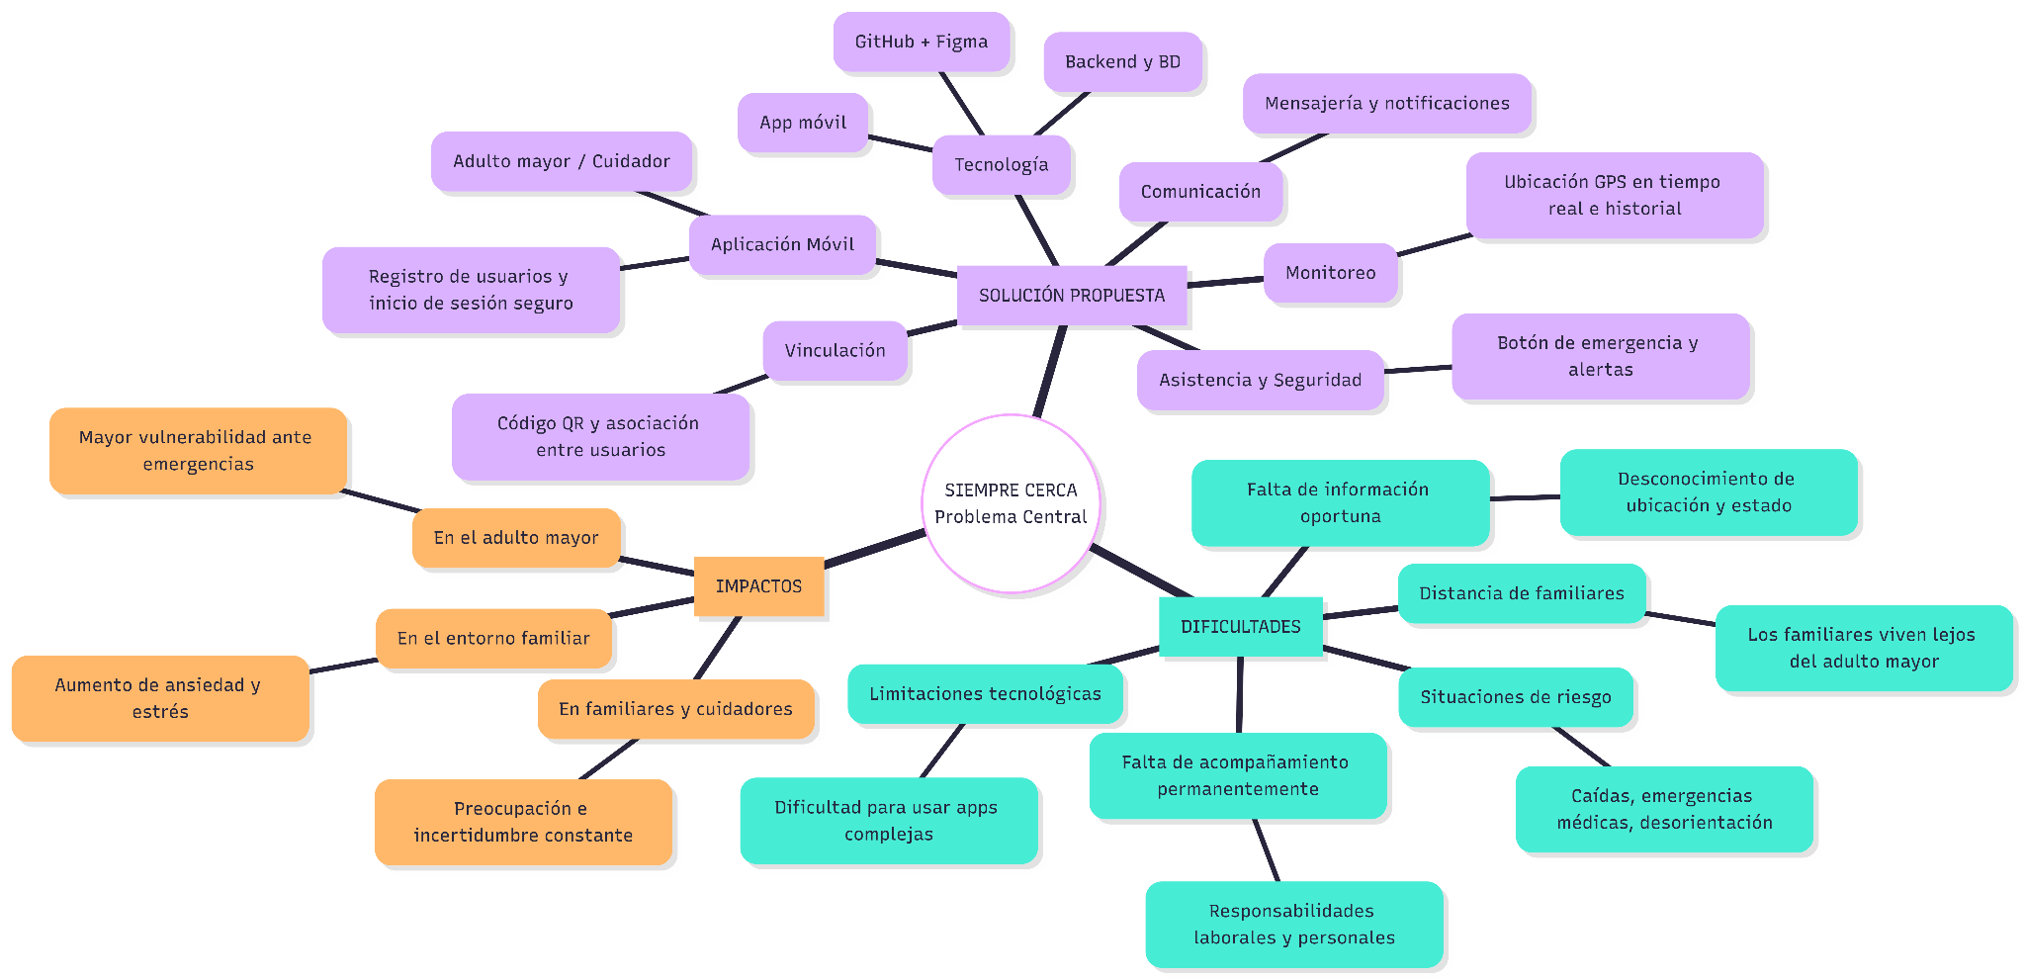
Mapa de actores de Siempre Cerca
El Mapa de Actores del proyecto Siempre Cerca organiza a las partes interesadas en tres niveles concéntricos en torno al Adulto Mayor (usuario principal):
- Actores Internos: Contacto directo y operativo (Familiar/Cuidador para monitoreo y Equipo de Desarrollo para soporte).
- Actores Externos: Infraestructura tecnológica de soporte (Servicios Cloud, GPS, APIs, Código, Seguridad y Proveedor de Internet).
- Administraciones Públicas: Entorno institucional y comunitario (Municipalidades, Salud de Emergencia, Centros de Atención, Fundaciones y Asociaciones).
El mapa de actores del proyecto Siempre Cerca estructura el ecosistema del usuario principal (Adulto mayor) en tres niveles: un núcleo interno de interacción y gestión (Familiar/Cuidador y Equipo de Desarrollo), una capa externa de soporte técnico (plataforma nube, GPS, y notificaciones) y un anillo periferico institucional (municipalidades, salud de emergencia y redes comunitarias).
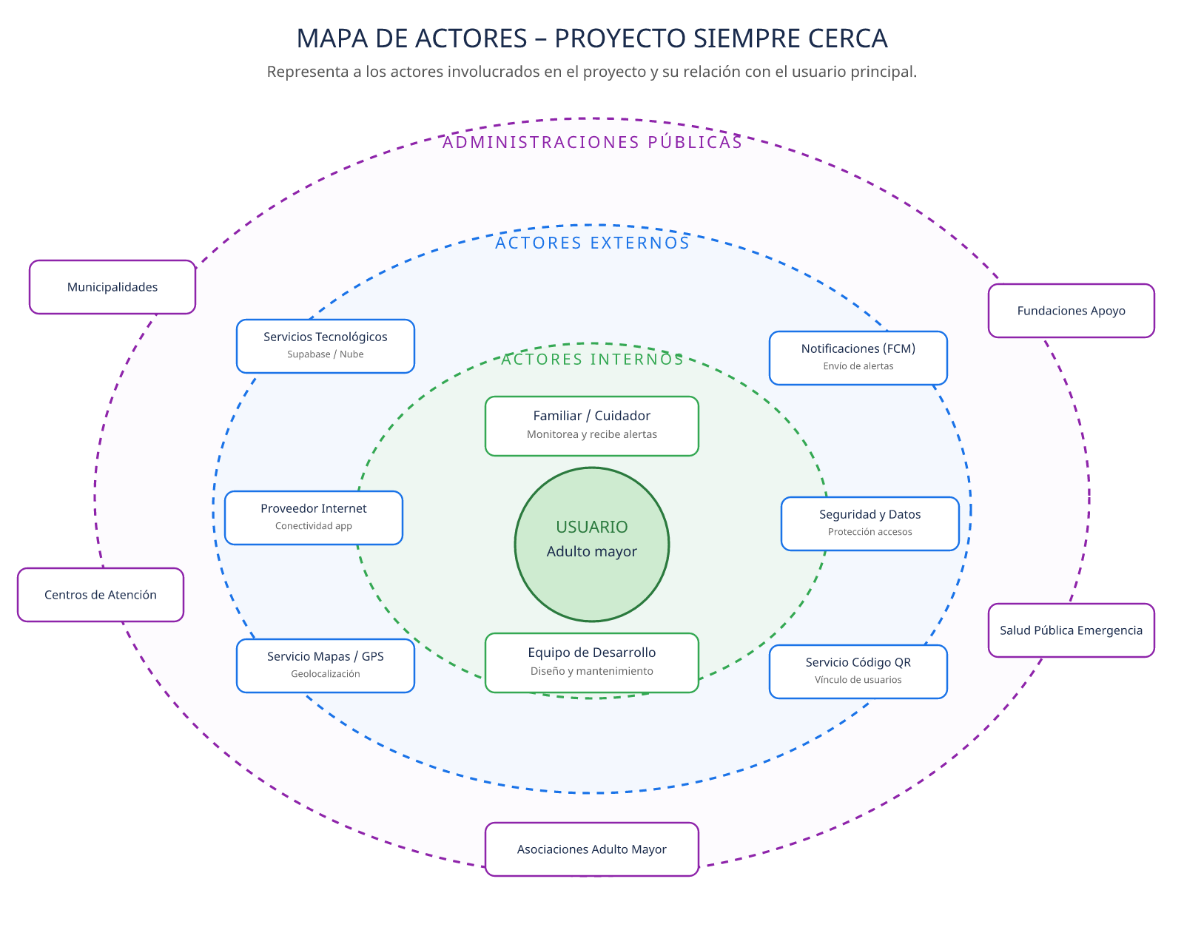

Necesidades de los usuarios:
Actor | Necesidad | Problema actual | Expectativa
Adulto mayor | Contar con una herramienta sencilla que permite mantenerse conectado con su familiar o cuidador. | Puede encontrarse solo ante una situación de riesgo y tener dificultades para comunicarse o solicitar apoyo oportunamente. | Utilizar una aplicación fácil e intuitiva que le permita mantenerse vinculado con su red de apoyo.
Adulto mayor | Contar con mecanismos que contribuyan a su seguridad ante situaciones de emergencia. | Una caída, emergencia médica o situación de riesgo puede ocurrir cuando no hay un familiar presente para prestar ayuda. | Poder solicitar asistencia de manera rápida y contar con mecanismos de apoyo ante una emergencia.
Familiar/  Cuidador | Conocer la ubicación y situación del adulto mayor a distancia. | La distancia y las responsabilidades personales dificultan realizar acompañamiento presencial permanentemente. | Poder consultar la ubicación del adulto mayor mediante la aplicación y mantenerse informado sobre su situación.
Familiar/  Cuidador | Realizar un seguimiento del adulto mayor bajo su cuidado. | No siempre dispone de una herramienta centralizada que facilite el monitoreo y acompañamiento. | Contar con una aplicación que facilite el seguimiento y permita mantener un vínculo con el adulto mayor.
Familiar/  Cuidador | Recibir información o alertas ante situaciones que puedan representar un riesgo. | Puede desconocer oportunamente que el adulto mayor está enfrentando una situación de emergencia. | Recibir alertas y notificaciones que permitan reaccionar oportunamente ante situaciones de riesgo.
Familiar/  Cuidador | Vincular al adulto mayor de manera sencilla y segura. | La asociación entre el cuidador y el adulto mayor puede requerir procedimientos poco prácticos si se realiza manualmente. | Poder realizar la vinculación mediante un código de manera rápida y sencilla.

C. Definición del producto

Product Goal
El objetivo del producto Siempre Cerca es desarrollar una aplicación móvil intuitiva, accesible y segura que permita fortalecer el acompañamiento y la seguridad de los adultos mayores que viven solos o se encuentran alejados de sus familiares, facilitando la comunicación y el monitoreo a distancia por parte de sus familiares y cuidadores.
La solución busca proporcionar un medio tecnológico que permita conocer de manera oportuna la ubicación del adulto mayor y así poder responder ante situaciones que puedan representar un riesgo para su bienestar. Es por ello que el producto contempla funcionalidades orientadas a la autenticación y diferenciación de usuarios, vinculación entre cuidadores y adultos mayores, geolocalización y futuras herramientas de asistencia y comunicación.
El producto no busca reemplazar el cuidado humano, sino complementarlo mediante una herramienta tecnológica que contribuya a mejorar la capacidad de respuesta de la red de apoyo y entregar mayor tranquilidad a los familiares y cuidadores.

Visión del Proyecto – Visión y Cuatro Pilares

VISIÓN
Siempre Cerca busca convertirse en una solución tecnológica de apoyo para adultos mayores, familiares y cuidadores, facilitando el acompañamiento a distancia mediante una aplicación móvil accesible y orientada a la seguridad. La visión del proyecto es utilizar la tecnología como un complemento al cuidado humano, permitiendo fortalecer la comunicación, facilitar el monitoreo y favorecer una respuesta oportuna ante situaciones de riesgo.

Pilar 1: Valor para el cliente
El principal valor de Siempre Cerca consiste en entregar una herramienta que permita a los familiares y cuidadores mantener un mayor conocimiento sobre la situación del adulto mayor, especialmente cuando no puede acompañarlo presencialmente.

Pilar 2: Factibilidad técnica
El proyecto se desarrolla utilizando tecnologías disponibles y adecuadas para la construcción de una aplicación móvil. La solución utiliza Ionic y Angular para el desarrollo de la aplicación, junto con Node.js y Supabase para los servicios asociados a backend y almacenamiento de información.

Además, el proyecto utiliza GitHub y GitHub Desktop para el control y gestión del código fuente, mientras que Figma se utiliza para el diseño y prototipado de las interfaces.

La utilización de estas tecnologías permite desarrollar el producto dentro de las capacidades técnicas y recursos disponibles para el equipo de desarrollo.

Pilar 3: Impacto organizacional
El proyecto busca generar un impacto positivo en la forma en que los familiares y cuidadores pueden acompañar a los adultos mayores a distancia, proporcionando mecanismos tecnológicos que faciliten el monitoreo y la comunicación.
Desde una perspectiva organizacional, la solución establece una estructura diferenciada de usuarios, considerando los roles de adulto mayor y cuidador. Esto permite orientar las funcionalidades de acuerdo con las necesidades de cada tipo de usuario y establecer una relación de apoyo entre ellos.

Pilar 4: Sostenibilidad del desarrollo
La sostenibilidad del proyecto se relaciona con la utilización de tecnologías y servicios que permitan mantener y ampliar la solución de manera progresiva. El proyecto prioriza herramientas disponibles y de bajo costo, considerando las restricciones económicas y académicas existentes.

Asimismo, el desarrollo mediante tecnologías como Html, Css, Ionic, Angular, Node.js y Supabase permite que la solución pueda continuar evolucionando mediante la incorporación progresiva de nuevas funcionalidades, mejoras de seguridad, ajustes de usabilidad y nuevas necesidades identificadas durante la validación con los usuarios.

Visión del alcance - Impact Mapping:
El Impact Mapping de Siempre Cerca permite relacionar los principales actores del proyecto con los impactos que se espera generar y con los entregables que permitirán alcanzar dichos impactos.

Actor | Impacto deseado | Entregable Asociado
Adulto mayor | Contar con una herramienta accesible que facilite su vinculación con familiares y cuidadores y permita solicitar apoyo cuando sea necesario. | Aplicación móvil, interfaz accesible, sistema de autenticación y perfil de usuario.
Familiar | Mejorar la capacidad de respuesta ante situaciones que puedan representar un riesgo para el adulto mayor. | Sistema de alertas y emergencias, notificaciones y mecanismos de comunicación.
Cuidador | Obtener mayor información sobre la situación y ubicación del adulto mayor bajo su cuidado, facilitando el acompañamiento a distancia. | Portal/funcionalidades de cuidador, vinculación mediante Código, visualización de ubicación y sistema de monitoreo.
Equipo del proyecto | Disponer de una solución funcional, documentada y validada de acuerdo con los objetivos establecidos. | Documentación del proyecto, prototipos, aplicación móvil funcional, base de datos y pruebas de calidad y seguridad.

Delimitación del alcance
A partir del Impact Mapping, el alcance de Siempre Cerca se concentra en desarrollar una solución móvil orientada al acompañamiento y seguridad de adultos mayores, considerando principalmente la interacción entre el adulto mayor y su cuidador o familiar.

El proyecto contempla la construcción de la aplicación, sus componentes de soporte y las funcionalidades priorizadas durante el desarrollo. Entre las funcionalidades actualmente implementadas se encuentran el acceso mediante autenticación, la creación de cuentas, la diferenciación entre los roles de adultos mayor y cuidador, la vinculación del adulto mayor mediante código y la visualización de su ubicación mediante GPS.

Las funcionalidades adicionales serán incorporadas de acuerdo con la priorización establecida para el proyecto y los resultados obtenidos durante la validación con los usuarios.
Definición Formal de entregables

N.º | Entregable | Descripción | Criterio de aceptación
1 | Documento de requerimientos | Documento que consolida las necesidades y requerimientos identificados para la solución. | Los requerimientos se encuentran documentados, organizados y relacionados con las necesidades identificadas por los usuarios.
2 | Diseño de arquitectura del sistema | Definición de la estructura tecnológica de la solución y de la relación entre sus principales componentes. | La arquitectura representa de forma clara los componentes principales y su comunicación.
3 | Prototipos de interfaz | Diseños y mockups de las principales interfaces de la aplicación desarrollados durante la etapa de diseño. | Los prototipos representan las principales pantallas y flujos definidos para los usuarios de la solución.
4 | Aplicación móvil funcional | Aplicación móvil Siempre Cerca que implementa las funcionalidades priorizadas del proyecto. | Las funcionalidades priorizadas se encuentran implementadas y pueden ser ejecutadas y demostradas correctamente.
5 | Base de datos implementada | Estructura de almacenamiento necesaria para gestionar la información de usuarios y datos asociados a la solución. | La base de datos permite almacenar y consultar correctamente la información requerida por la aplicación.
6 | Pruebas funcionales y no funcionales. | Ejecución y documentación de pruebas destinadas a verificar el funcionamiento de las pruebas funcionalidades y no funcionales. | Las funcionalidades principales han sido sometidas a pruebas y los errores críticos identificados han sido corregidos.
7 | Documentación final del proyecto | Conjunto de documentos que registran el desarrollo, decisiones, resultados y antecedentes relevantes del proyecto. | La documentación solicitada se encuentra completa, organizada y coherente con la solución desarrollada.

D. Especificación de requisitos

Requisitos funcionales
Los requisitos funcionales definen las principales funciones que debe cumplir el sistema Siempre Cerca, estableciendo las características y acciones necesarias para su desarrollo. Estos requisitos se han actualizado progresivamente de acuerdo con las funcionalidades incorporadas durante el desarrollo y con las necesidades identificadas durante las instancias de levantamiento y validación con usuarios.

Además de las funcionalidades principales relacionadas con seguridad, geolocalización, vinculación y seguimiento, se han incorporado herramientas orientadas a la accesibilidad, apoyo cotidiano y estimulación cognitiva del adulto mayor.
ID | Requisito | Prioridad | Entregable asociado
01 | Registro de usuarios. | Alta | Implementación del registro de usuarios.
02 | Inicio de sesión. | Alta | Implementación del sistema de autenticación.
03 | Gestión de perfil de usuarios. | Alta | Desarrollo de gestión de perfiles.
04 | Vinculación de un adulto mayor a un cuidador. | Alta | Implementación del sistema de vinculación.
05 | Registro de contactos de emergencia. | Alta | Desarrollo en la gestión de contactos.
06 | Compartir la ubicación en tiempo real del adulto mayor. | Alta | Implementación del seguimiento de ubicación.
07 | Visualización de la ubicación actual en un mapa y opción para centrar nuevamente la posición del usuario. | Alta | Integración del mapa de ubicación y controles para facilitar la visualización de la posición actual.
08 | Historial de movimiento. | Media | Desarrollo del historial de ubicaciones.
09 | Configuración de zonas seguras y notificaciones de ingreso/salida. | Media | Implementación de zonas seguras y alertas geográficas.
10 | Botón de emergencia (SOS). | Alta | Implementación del sistema de emergencia.
11 | Envío de alertas o notificaciones. | Alta | Sistema de alertas.
12 | Almacenamiento y sincronización de la información. | Alta | Implementación de gestión y almacenamiento de datos.
13 | Aviso de cuando el dispositivo pierde conexión. | Media | Monitoreo de conexión para el usuario.
14 | Gestión de recordatorios de medicamentos o actividades, permitiendo crear, visualizar, modificar, eliminar y activar o desactivar recordatorios. | Media | Implementación del módulo de gestión de recordatorios.
15 | Navegación hacia el domicilio mediante la dirección registrada. | Media | Integración con aplicaciones de navegación disponibles en el dispositivo, como Google Maps o Waze, para facilitar el regreso al domicilio registrado.
16 | Configuración de notificaciones, sonido y vibración para las alertas. | Media | Implementación de preferencias de alertas.
17 | Gestión de permisos de acceso a la ubicación del dispositivo. | Media | Configuración de permisos de ubicación
18 | Cerrar sesión. | Alta | Implementación del cierre de sesión.
19 | Recuperación de contraseña mediante correo electrónico. | Alta | Implementación de recuperación de acceso.
20 | Edición de contactos de emergencia. | Media | Actualización de contactos.
21 | Eliminación de contactos de emergencia. | Media | Administración de contactos.
22 | Generación de código de vinculación único para asociar adulto mayor y cuidador. | Alta | Implementación en la generación de códigos de vinculación.
23 | Aceptación o rechazo de una solicitud de vinculación mediante código. | Alta | Implementación de validación de vinculación.
24 | Visualización del estado del adulto mayor (En casa, Fuera de casa, Emergencia o Sin conexión). | Media | Desarrollo del panel de monitoreo del adulto mayor.
25 | Confirmación de atención de una alerta SOS por parte del cuidador. | Media | Implementación de seguimiento de emergencias.
26 | Registro (bitácora) de alertas y eventos ocurridos. | Media | Desarrollo del registro de eventos y alertas.
27 | Edición de información personal del usuario. | Media | Actualización de datos personales.
28 | Visualización de información del cuidador asociado. | Media | Panel de información del cuidador asociado.
29 | Gestión de múltiples cuidadores autorizados para un adulto mayor. | Media | Administración de múltiples cuidadores.
30 | Juego de memoria mediante búsqueda de pares de elementos iguales. | Baja | Implementación de actividad recreativa y de estimulación de memoria.
31 | Juego de sopa de letras con búsqueda de palabras indicadas. | Baja | Implementación de actividad de reconocimiento y búsqueda de palabras.
32 | Juego de rompecabezas utilizando imágenes de la aplicación o fotografías seleccionadas desde la cámara o galería. | Baja | Implementación de rompecabezas personalizables mediante imágenes del dispositivo.
33 | Juego de tres en línea con niveles de dificultad fácil, medio y difícil. | Baja | Implementación del juego y sus diferentes niveles de dificultad.
34 | Juego de memoria de secuencias basado en la reproducción ordenada de colores. | Baja | Implementación de actividad orientada a ejercitar la memoria de secuencias.
35 | Configuración de modo daltónico mediante diferentes filtros de visualización. | Media | Implementación de opciones de accesibilidad visual adaptadas a diferentes tipos de daltonismo.
36 | Modo de voz guiada para informar mediante audio los botones y elementos seleccionados por el usuario. | Media | Implementación de asistencia auditiva durante la navegación de la aplicación.
37 | Consulta las políticas de privacidad y seguridad de Siempre Cerca desde la aplicación. | Media | Incorporación de información relacionada con el uso y protección de los datos de los usuarios.

Requisitos no funcionales
Los requisitos no funcionales establecen las condiciones de calidad que debe cumplir el sistema Siempre Cerca, considerando aspectos como seguridad, rendimiento, disponibilidad, usabilidad y mantenimiento para garantizar un funcionamiento adecuado.

ID | Requisito | Prioridad | Entregable asociado
01 | El sistema deberá garantizar que solo los usuarios autorizados tengan acceso a la ubicación del adulto mayor. | Alta | Implementación de mecanismos de autenticación, autorización y control de acceso para proteger la información de ubicación del adulto mayor.
02 | El sistema deberá garantizar que los datos sensibles de los usuarios estén protegidos o cifrados según sea requerido. | Alta | Implementación de medidas de seguridad para la protección, almacenamiento y manejo de datos personales de los usuarios.
03 | La interfaz del sistema tendrá que ser simple e intuitiva para los adultos mayores. | Alta | Diseño e implementación de una interfaz accesible, sencilla y adaptada a las necesidades del adulto mayor.
04 | Las letras y botones tendrán que ser fácilmente legibles por los adultos mayores. | Alta | Desarrollo de elementos visuales accesibles considerando tamaño de texto, botones e interacción simplificada.
05 | Al generar una alerta no debe tardar más de 5 segundos. | Alta | Optimización del sistema de comunicación y envío de alertas para garantizar tiempos rápidos de respuesta.
06 | La actualización automática de la ubicación no deberá tardar más de 5 minutos. | Media | Implementación del sistema de actualización periódica de ubicación y seguimiento del adulto mayor.
07 | La actualización manual de la ubicación no deberá tardar más de 5 segundos. | Alta | Optimización de consultas de ubicación para entregar información actualizada en el menor tiempo posible.
08 | La aplicación deberá mantener una disponibilidad mínima del 98%. | Alta | Configuración y monitoreo de la disponibilidad del sistema para asegurar el acceso continuo a la aplicación.
09 | El sistema deberá permitir futuras mejoras y modificaciones sin afectar su funcionamiento actual. | Media | Desarrollo de una estructura mantenible que facilite modificaciones, correcciones y ampliaciones futuras.
10 | El sistema deberá ser compatible con dispositivos móviles Android. | Alta | Adaptación y validación de la aplicación para garantizar su correcto funcionamiento en dispositivos Android.
11 | El sistema deberá permitir aumentar la cantidad de usuarios sin afectar su rendimiento. | Media | Diseño de una arquitectura escalable que permita soportar un crecimiento progresivo de usuarios.
12 | El sistema deberá funcionar correctamente con conexión a internet estable y gestionar cambios de conectividad. | Media | Implementación de gestión de conectividad, detección de pérdida de conexión y sincronización automática de información.

Historias de Usuario:
Las historias de usuario permiten describir las funcionalidades de Siempre Cerca desde la perspectiva de los usuarios finales, considerando principalmente al adulto mayor y al familiar o cuidador. Estas historias permiten representar las necesidades identificadas y orientar el desarrollo de las funcionalidades priorizadas del sistema.

ID | Rol | Historia de usuario | Prioridad
HU-01 | Adulto mayor | Como adulto mayor, quiero crear una cuenta en la aplicación, para poder acceder de forma segura a las funcionalidades de Siempre Cerca. | Alta
HU-02 | Adulto mayor | Como adulto mayor, quiero iniciar sesión en la aplicación, para acceder a las funcionalidades correspondientes a mi perfil. | Alta
HU-03 | Adulto mayor | Como adulto mayor, quiero visualizar mi ubicación actual en un mapa, para conocer donde me encuentro. | Alta
HU-04 | Adulto mayor | Como adulto mayor, quiero compartir mi ubicación con mi familiar o cuidador, para que puedan conocer mi ubicación cuando sea necesario. | Alta
HU-05 | Adulto mayor | Como adulto mayor, quiero activar un botón de emergencia, para solicitar ayuda ante una situación de riesgo. | Alta
HU-06 | Adulto mayor | Como adulto mayor, quiero visualizar mi dirección registrada e iniciar una navegación hacia mi domicilio mediante una aplicación de mapas disponible en el dispositivo, para facilitar mi regreso a casa. | Media
HU-07 | Adulto mayor | Como adulto mayor, quiero configurar las notificaciones, sonidos y vibraciones de la aplicación, para adaptar los avisos a mis preferencias. | Baja
HU-08 | Adulto mayor | Como adulto mayor, quiero gestionar recordatorios de medicamentos o actividades, pudiendo crearlos, visualizarlos, modificarlos, eliminarlos y activarlos o desactivarlos, para facilitar el cumplimiento de mis actividades programadas. | Baja
HU-09 | Adulto mayor/Cuidador | Como usuario, quiero cerrar sesión, para proteger el acceso a mi cuenta cuando termine de utilizar la aplicación. | Alta
HU-10 | Familiar/Cuidador | Como familiar o cuidador, quiero registrar o vincular a un adulto mayor, para poder realizar su seguimiento mediante la aplicación. | Alta
HU-11 | Familiar/Cuidador | Como familiar o cuidador, quiero visualizar la ubicación del adulto mayor en un mapa, para conocer su ubicación a distancia. | Alta
HU-12 | Familiar/Cuidador | Como familiar o cuidador, quiero consultar el historial de movimientos del adulto mayor, para conocer sus desplazamientos registrados. | Media
HU-13 | Familiar/Cuidador | Como familiar o cuidador, quiero configurar zonas seguras para el adulto mayor, para establecer lugares considerados seguros para su desplazamiento. | Media
HU-14 | Familiar/Cuidador | Como familiar o cuidador, quiero recibir una alerta cuando el adulto mayor ingrese o salga de una zona configurada, para mantenerme informado sobre sus movimientos. | Media
HU-15 | Familiar/Cuidador | Como familiar o cuidador, quiero recibir notificaciones ante una situación de emergencia, para poder reaccionar oportunamente y prestar apoyo. | Alta
HU-16 | Familiar/Cuidador | Como familiar o cuidador, quiero registrar contactos de emergencia, para definir las personas que deben ser consideradas ante una situación de riesgo. | Media
HU-17 | Familiar/Cuidador | Como familiar o cuidador, quiero recibir un aviso cuando el dispositivo del adulto mayor pierda conexión, para conocer cuándo la información de ubicación podría dejar de actualizarse. | Media
HU-18 | Adulto mayor/Familiar Cuidador | Como adulto mayor o familiar/cuidador, quiero recuperar mi contraseña mediante correo electrónico, para recuperar el acceso a mi cuenta. | Alta
HU-19 | Familiar/Cuidador | Como familiar o cuidador, quiero aceptar una solicitud de vinculación mediante un código, para asociarse con un adulto mayor. | Alta
HU-20 | Familiar/Cuidador | Como familiar o cuidador, quiero confirmar la atención de una alerta SOS, para informar que la emergencia está siendo gestionada. | Media
HU-21 | Familiar/Cuidador | Como familiar o cuidador, quiero visualizar el estado del adulto mayor, para conocer si se encuentra en casa, fuera de casa, en emergencia o sin conexión. | Media
HU-22 | Adulto mayor/Familiar Cuidador | Como adulto mayor o familiar/cuidador, quiero editar mi información personal, para mantener mis datos actualizados. | Media
HU-23 | Adulto mayor / Familiar / Cuidador | Como usuario quiero poder permitir o denegar el acceso a la ubicación para compartirla. | Media
HU-24 | Familiar/Cuidador | Como familiar o cuidador quiero poder visualizar la cantidad de alertas y eventos registrados mediante gráficos para identificar tendencias. | Media
HU-25 | Adulto mayor | Como adulto mayor, quiero utilizar un juego de memoria mediante la búsqueda de pares de elementos iguales, para ejercitar mi memoria mediante una actividad recreativa. | Baja
HU-26 | Adulto mayor | Como adulto mayor, quiero utilizar una sopa de letras, para buscar las palabras indicadas y realizar una actividad de estimulación cognitiva. | Baja
HU-27 | Adulto mayor | Como adulto mayor, quiero armar rompecabezas utilizando imágenes disponibles en la aplicación o fotografías obtenidas desde la cámara o galería del dispositivo, para realizar una actividad recreativa personalizada. | Baja
HU-28 | Adulto mayor | Como adulto mayor, quiero jugar tres en línea seleccionando entre diferentes niveles de dificultad, para disponer de una actividad recreativa adaptada a mis preferencias. | Baja
HU-29 | Adulto mayor | Como adulto mayor, quiero realizar un juego de memoria de secuencias, para recordar y reproducir patrones de colores y ejercitar mi memoria. | Baja
HU-30 | Adulto mayor | Como adulto mayor, quiero activar un modo de accesibilidad para daltonismo y seleccionar entre diferentes filtros visuales, para adaptar la visualización de la aplicación a mis necesidades. | Media
HU-31 | Adulto mayor | Como adulto mayor, quiero activar un modo de voz guiada que indique mediante audio los elementos y botones que voy seleccionando, para facilitar la navegación y comprensión de la aplicación. | Media
HU-32 | Adulto mayor / Familiar / Cuidador | Como usuario, quiero consultar las políticas de privacidad y seguridad de Siempre Cerca, para conocer cómo se protege y utiliza la información asociada a mi cuenta y a las funcionalidades de la aplicación. | Media

Reglas de negocio:
Las reglas de negocio de Siempre Cerca establecen las condiciones y criterios que deben cumplirse para garantizar un funcionamiento coherente con el propósito de la solución, considerando la relación entre el adulto mayor y su familiar o cuidador. Estas reglas determinan las condiciones de acceso, vinculación, visualización de información, ubicación, gestión de situaciones de emergencia y utilización de las diferentes herramientas incorporadas en la aplicación.
A medida que el proyecto ha evolucionado, se han incorporado nuevas reglas relacionadas con recordatorios, accesibilidad, privacidad, orientación y actividades complementarias destinadas al adulto mayor.
ID | Regla de negocio | Descripción
RN-01 | Identificación de usuarios. | Todo usuario debe contar con una cuenta registrada para acceder a las funcionalidades de la aplicación.
RN-02 | Control de acceso según rol. | El sistema debe diferenciar entre los roles de adulto mayor y familiar/cuidador, permitiendo que cada uno acceda únicamente a las funcionalidades correspondientes a su perfil.
RN-03 | Vinculación entre usuarios. | Un familiar o cuidador solo podrá realizar el seguimiento de un adulto mayor cuando ambos se encuentren correctamente vinculados mediante el mecanismo definido por la aplicación.
RN-04 | Protección de la ubicación. | La ubicación del adulto mayor solo podrá ser consultada por usuarios autorizados y vinculados, evitando que esta información sea accesible para personas no relacionadas.
RN-05 | Actualización de ubicación. | La ubicación mostrada debe corresponder a la última información disponible del dispositivo del adulto mayor, considerando que su actualización depende de la disponibilidad de conexión y del servicio de geolocalización.
RN-06 | Compartir ubicación. | El adulto mayor podrá compartir su ubicación cuando utilice la funcionalidad destinada para ello, respetando los permisos y condiciones definidos por la aplicación y el dispositivo.
RN-07 | Activación de emergencia. | Cuando el adulto mayor active el botón de emergencia (SOS), el sistema deberá generar la alerta correspondiente y ponerla a disposición de los contactos o usuarios autorizados.
RN-08 | Gestión de contactos de emergencia. | Los contactos definidos para situaciones de emergencia deberán ser registrados previamente por el usuario autorizado para que puedan ser considerados en el proceso de alerta.
RN-09 | Gestión de zonas seguras. | Las zonas seguras deberán ser configuradas previamente por el usuario autorizado y asociadas al adulto mayor correspondiente antes de generar eventos relacionados con su ingreso o salida.
RN-10 | Privacidad de la información. | La información personal y de ubicación de los usuarios deberá ser utilizada únicamente para las funcionalidades relacionadas con el propósito de la plataforma y mantenerse protegida frente a accesos no autorizados.
RN-11 | Gestión de alertas SOS. | Una alerta de emergencia deberá estar asociada a un adulto mayor específico y podrá ser visualizada únicamente por sus contactos o cuidadores autorizados.
RN-12 | Estado del adulto mayor. | El sistema deberá mostrar el estado del adulto mayor según la información disponible del dispositivo, pudiendo indicar estados como en casa, fuera de casa, emergencia o sin conexión.
RN-13 | Recuperación de acceso. | El usuario podrá recuperar el acceso a su cuenta mediante un proceso de validación utilizando el correo electrónico registrado.
RN-14 | Múltiples cuidadores autorizados. | Un adulto mayor podrá estar asociado a más de un familiar o cuidador autorizado, siempre que la vinculación sea aprobada mediante el mecanismo definido por la aplicación.
RN-15 | Historial de eventos. | El sistema deberá almacenar un registro de alertas, eventos y movimientos relevantes del adulto mayor para permitir su consulta posterior por usuarios autorizados.
RN-16 | Gestión de recordatorios. | El usuario podrá crear, visualizar, modificar, eliminar y activar o desactivar recordatorios asociados a medicamentos, actividades u otras tareas registradas dentro de la aplicación.
RN-17 | Control de permisos de ubicación. | El usuario deberá poder permitir o denegar el acceso de la aplicación a la ubicación del dispositivo. Las funcionalidades que dependan de geolocalización estarán sujetas a que dicho permiso se encuentre habilitado.
RN-18 | Navegación hacia el hogar. | La navegación hacia el domicilio utilizará la dirección registrada por el usuario y podrá apoyarse en aplicaciones de navegación disponibles en el dispositivo para generar la ruta correspondiente.
RN-19 | Configuración de accesibilidad. | El usuario podrá activar o desactivar las opciones de accesibilidad disponibles, incluyendo el modo daltónico y la voz guiada, de acuerdo con sus necesidades o preferencias.
RN-20 | Actividades cognitivas y recreativas. | Los juegos incorporados en Siempre Cerca corresponden a funcionalidades complementarias destinadas al entretenimiento y estimulación cognitiva del adulto mayor y no reemplazan las funcionalidades principales de seguridad y asistencia de la aplicación.
RN-21 | Políticas de privacidad y seguridad. | Las políticas de privacidad y seguridad deberán encontrarse disponibles para su consulta dentro de la aplicación, permitiendo que el usuario conozca la forma en que se utiliza y protege su información.
RN-22 | Visualización de gráficos y eventos. | La información presentada mediante gráficos deberá generarse a partir de las alertas y eventos registrados por el sistema, evitando representar información que no se encuentre almacenada en la plataforma.

Restricciones y supuestos:
Para el desarrollo de Siempre Cerca se consideran una serie de restricciones y supuestos que pueden influir en la implementación, validación y funcionamiento de la solución. Estos elementos permiten establecer los límites del proyecto y las condiciones necesarias para utilizar correctamente las funcionalidades disponibles.
A medida que la aplicación ha evolucionado, se han incorporado nuevas funcionalidades que dependen de capacidades propias del dispositivo móvil, como geolocalización, cámara, galería, reproducción de audio y aplicaciones externas de navegación.
Restricciones
ID | Tipo | Restricción
R-01 | Tecnológica | El desarrollo de la aplicación móvil se encuentra condicionado al uso de las tecnologías definidas para el proyecto, principalmente Ionic, Angular, Node.js y Supabase para los servicios asociados.
R-02 | Recursos | El proyecto debe desarrollarse utilizando los recursos tecnológicos y económicos disponibles para el equipo, priorizando herramientas y servicios de bajo costo o con planes gratuitos cuando sea posible.
R-03 | Tiempo | El desarrollo se encuentra limitado por el periodo académico establecido para el proyecto, por lo que las funcionalidades deberán implementarse de acuerdo con su nivel de prioridad y disponibilidad de tiempo.
R-04 | Geolocalización | Las funcionalidades relacionadas con la ubicación dependen de que el dispositivo utilizado permita acceder al servicio de geolocalización y entregue información válida de posición.
R-05 | Conectividad | Las funcionalidades que requieren comunicación con los servicios del sistema dependen de la disponibilidad de conexión a internet en el dispositivo del usuario.
R-06 | Datos | La información utilizada por la plataforma debe provenir de los datos proporcionados, generados o registrados por los usuarios y el sistema, evitando utilizar información que no se encuentre disponible dentro de la solución.
R-07 | Privacidad | La información relacionada con usuarios y ubicación debe ser manejada de forma restringida, permitiendo su acceso únicamente de acuerdo con el rol, vinculación y permisos correspondientes.
R-08 | Alcance | El proyecto se limita a las funcionalidades priorizadas dentro del periodo académico. Las funcionalidades adicionales podrán quedar como futuras mejoras si no alcanzan a ser implementadas y validadas dentro del plazo establecido.
R-09 | Compatibilidad | Durante el desarrollo, la aplicación será implementada y validada principalmente para dispositivos móviles Android. La compatibilidad con otros sistemas operativos podrá considerarse como una mejora futura.
R-10 | Permisos del dispositivo | Algunas funcionalidades dependen de permisos otorgados por el usuario, incluyendo acceso a ubicación, cámara, galería y otros recursos del dispositivo cuando sean necesarios. Si estos permisos son rechazados, las funcionalidades asociadas podrán quedar limitadas.
R-11 | Aplicaciones externas | La navegación hacia el domicilio registrado depende de la disponibilidad de una aplicación de mapas o navegación compatible en el dispositivo, como Google Maps, Waze u otra alternativa disponible.
R-12 | Accesibilidad por audio | El funcionamiento del modo de voz guiada depende de que el dispositivo permita reproducir correctamente las indicaciones de audio generadas por la aplicación.

Supuestos
ID | Tipo | Supuesto
S-01 | Usuarios | Se asume que el adulto mayor contará con un dispositivo móvil compatible y podrá utilizar las funciones básicas necesarias para interactuar con la aplicación.
S-02 | Conectividad | Se asume que los usuarios dispondrán de conexión a internet cuando necesiten utilizar funcionalidades que requieren comunicación con los servicios del sistema.
S-03 | Geolocalización | Se asume que el dispositivo del adulto mayor tendrá habilitados los servicios de ubicación cuando sea necesario obtener, actualizar o compartir su posición.
S-04 | Vinculación | Se asume que el adulto mayor y su familiar o cuidador realizarán correctamente el proceso de vinculación definido por la aplicación.
S-05 | Información | Se asume que los usuarios ingresarán información válida y actualizada cuando el sistema requiera datos personales, de contacto, dirección o configuración.
S-06 | Servicios | Se asume que los servicios tecnológicos utilizados por la solución estarán disponibles durante el funcionamiento, pruebas y demostraciones del proyecto.
S-07 | Validación | Se asume que el proyecto podrá continuar realizando instancias de prueba y validación con usuarios representativos cuando sea necesario, permitiendo recopilar observaciones para efectuar ajustes en la solución.
S-08 | Evolución | Se asume que las funcionalidades que no sean implementadas o completadas durante la etapa actual podrán incorporarse posteriormente de acuerdo con su prioridad, disponibilidad de tiempo y resultados obtenidos durante la validación.
S-09 | Permisos | Se asume que los usuarios otorgarán los permisos necesarios cuando deseen utilizar funcionalidades que requieran acceso a recursos del dispositivo, como ubicación, cámara o galería.
S-10 | Navegación externa | Se asume que el usuario contará con al menos una aplicación compatible para abrir indicaciones o rutas cuando utilice la función de navegación hacia su domicilio.
S-11 | Voz guiada | Se asume que el dispositivo utilizado permitirá reproducir audio cuando el usuario active el modo de voz guiada.

E. Diseño de la solución
Arquitectura de software:
La arquitectura de Siempre Cerca está orientada al desarrollo de una solución móvil que permita la interacción entre el adulto mayor y su familiar o cuidador, utilizando servicios en la nube para gestionar usuarios, información y comunicación entre los componentes del sistema.
La solución se estructura en una aplicación móvil, un backend con servicios en la nube, una base de datos centralizada, servicios externos para funcionalidades específicas y herramientas de apoyo para el desarrollo, pruebas, diseño y visualización de información.
Esta estructura permite integrar las diferentes tecnologías utilizadas en el proyecto, asegurando una comunicación adecuada entre los componentes y facilitando la gestión de la información generada por la aplicación. Además, permite establecer una base organizada para el desarrollo de las funcionalidades actuales y la incorporación de mejoras futuras.
Frontend – Aplicación móvil
El frontend corresponde a la aplicación móvil de Siempre Cerca, desarrollada con Ionic y Angular. Esta capa contiene las interfaces con las que interactúan los usuarios y adapta las funcionalidades según el tipo de usuario, ya sea adulto mayor o familiar/cuidador.
Angular permite organizar la aplicación mediante componentes y servicios, mientras que Ionic proporciona los elementos necesarios para construir una aplicación orientada a dispositivos móviles utilizando una base tecnológica común.
Backend y servicios de datos
La solución utiliza Supabase como plataforma de servicios backend y almacenamiento de información. En este componente se gestionan los datos asociados a los usuarios y la información requerida para el funcionamiento del sistema.
Supabase permite además implementar mecanismos de autenticación y control de acceso, junto con políticas de seguridad para restringir el acceso a la información según los permisos correspondientes.

API y comunicación
La comunicación entre la aplicación móvil y los servicios de datos se realiza mediante la API y los servicios proporcionados por Supabase y sus interfaces de acceso. Esto permite que la aplicación pueda enviar y consultar información relacionada con los usuarios y las funcionalidades implementadas.
Para verificar el correcto funcionamiento de las solicitudes y respuestas de los servicios utilizados, se emplea Postman como herramienta de pruebas de API.
Base de datos
La base de datos de la aplicación se implementa utilizando PostgreSQL administrado por Supabase, donde se almacena y organiza la información necesaria para el funcionamiento del sistema. En ella se gestionan los datos relacionados con los usuarios, los vínculos entre adultos mayores y familiares o cuidadores, la información de ubicación, los contactos de emergencia, las alertas, los registros de eventos y demás datos requeridos por las distintas funcionalidades de la plataforma. Además, Supabase proporciona mecanismos de seguridad y control de acceso que contribuyen a proteger la integridad y confidencialidad de la información almacenada.
Servicios externos
La solución incorpora servicios externos especializados según las necesidades del proyecto:
- Leaflet.js: utilizado para la visualización de mapas y ubicación geográfica dentro de la aplicación.
- Brevo: utilizado para la gestión y envío de comunicaciones mediante correo electrónico.
- Vercel: utilizado para el alojamiento y despliegue de la página web asociada a la solución.
- Looker: utilizado para la visualización y análisis de información mediante gráficos y reportes.
- Figma: utilizado durante el diseño y prototipado de las interfaces.
Control de versiones y desarrollo
El código fuente del proyecto se gestiona mediante GitHub, permitiendo mantener un historial de cambios y facilitar el trabajo colaborativo entre los integrantes del equipo. Esta herramienta permite organizar el desarrollo mediante repositorios, controlar las diferentes versiones del código y realizar un seguimiento de las modificaciones realizadas durante el proceso de implementación. Además, facilita la integración de nuevos cambios, la recuperación de versiones anteriores y la coordinación del trabajo en el equipo de desarrollo.
Inteligencia artificial y hardware
En la arquitectura actual de Siempre Cerca no se contempla un componente de inteligencia artificial ni hardware externo como parte de la implementación principal. La solución utiliza las capacidades disponibles en los dispositivos móviles, particularmente la geolocalización, para obtener y visualizar información de ubicación.
La solución no requiere dispositivos adicionales como relojes inteligentes, sensores externos o equipos especializados, ya que las funcionalidades principales de seguimiento, alertas y comunicación pueden ejecutarse mediante un teléfono móvil compatible. Sin embargo, la arquitectura permite considerar la incorporación de nuevas tecnologías en futuras versiones, como dispositivos de monitoreo, sensores inteligentes o modelos de inteligencia artificial que puedan apoyar la detección de patrones, análisis de comportamiento o generación de alertas preventivas.
Flujo general de la arquitectura
El funcionamiento general de la solución puede representarse de la siguiente manera:
Usuario → Aplicación móvil (Ionic + Angular) → API y servicios de Supabase → Base de datos PostgreSQL (Supabase)
A este flujo se incorporan servicios externos según la funcionalidad requerida, como Leaflet.js para mapas, Brevo para comunicaciones por correo, Vercel para el despliegue web y Looker para visualización de información.
Esta arquitectura permite mantener separados los componentes de presentación, gestión de información y servicios externos, facilitando el mantenimiento y la evolución progresiva de la plataforma.
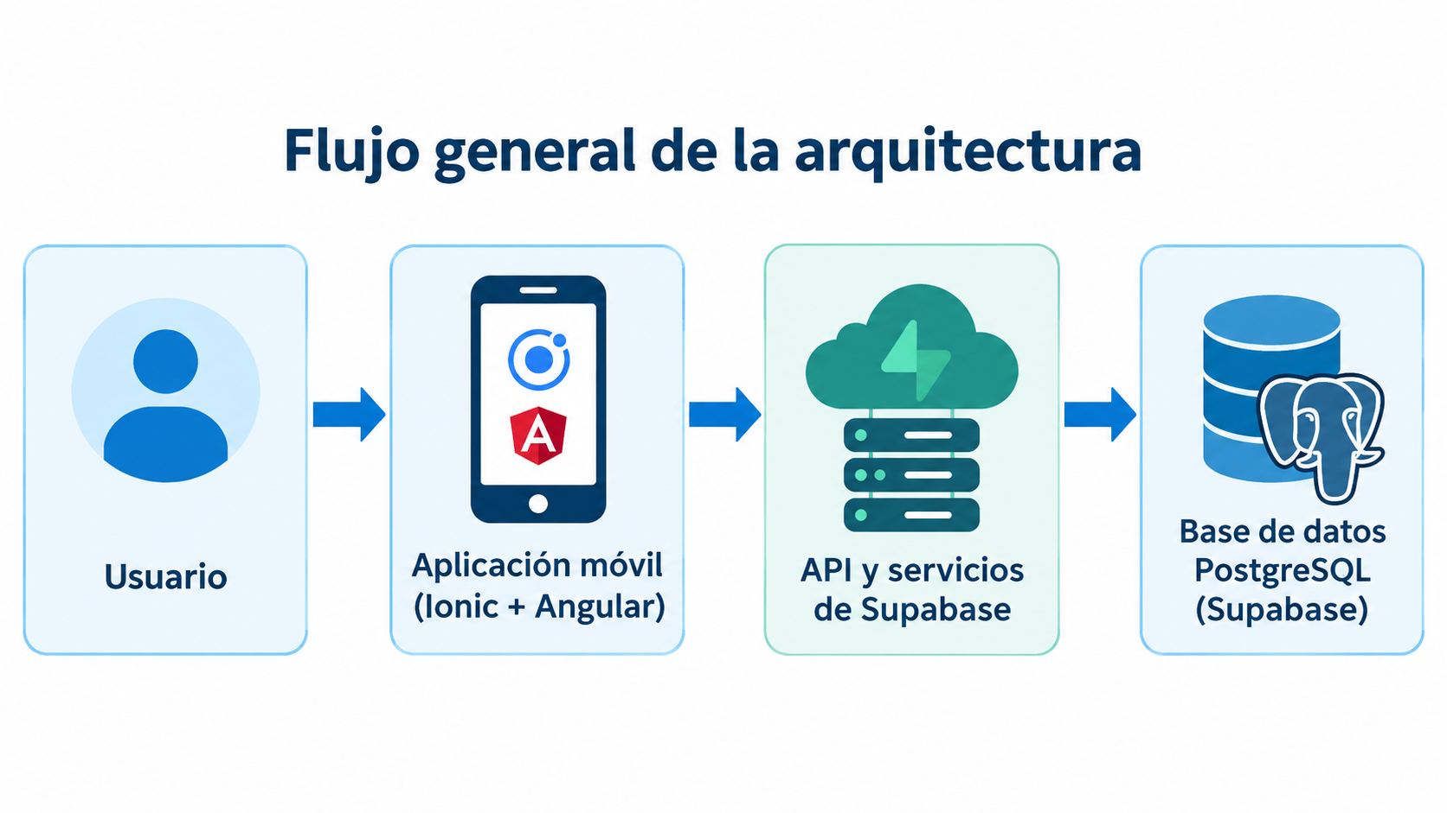
Stack tecnológico
Angular y TypeScript
- Uso: Framework y lenguaje para desarrollo de la aplicación y sus componentes.
- Justificación: Permiten desarrollar una aplicación ordenada, fácil de mantener y con una estructura clara. TypeScript ayuda a organizar mejor el código y disminuir errores durante el desarrollo.
Ionic
- Uso: Framework para convertir programa a software nativo para dispositivos móviles.
- Justificación: Permite utilizar una misma base de código para generar una aplicación móvil nativa y evita los problemas de incompatibilidad.
Supabase
- Uso: Base de datos, autenticación y almacenamiento de información en la nube.
- Justificación: Facilita la gestión de usuarios mediante servicios en la nube, incorpora autenticación, cifrado de datos y políticas de seguridad mediante Row Level Security (RLS) para evitar ataques maliciosos.
Vercel
- Uso: Publicación y alojamiento de la página web de la aplicación.
- Justificación: Permite desplegar la página web y mantenerla disponible en línea. Además, facilitará el acceso a la descarga de la aplicación mediante un código QR o un enlace de descarga.
Looker
- Uso: Visualización y análisis de datos.
- Justificación: Nos permite representar la información mediante gráficos y reportes, facilitando el seguimiento y comprensión de los KPI clave del proyecto.
Postman
- Uso: Pruebas de API y servicios.
- Justificación: Permite comprobar que las solicitudes y respuestas funcionen correctamente.
Figma
- Uso: Diseño y prototipado de las interfaces.
- Justificación: Esta herramienta nos permite diseñar y visualizar las pantallas antes de desarrollarlas, facilitando la planificación de la interfaz y asegurando que sea clara y fácil de utilizar para los usuarios.
GitHub
- Uso: Almacenamiento del código y control de versiones.
- Justificación: Facilita el trabajo colaborativo, permite mantener un historial de los cambios y ayuda a recuperar versiones anteriores del proyecto cuando sea necesario.
Brevo
- Uso: Gestión y envío de comunicaciones por correo.
- Justificación: Permite gestionar el envío de correos electrónicos, como recuperación de contraseña, notificaciones y otras comunicaciones de la aplicación.
Leaflet.js
- Uso: Implementación de mapas y visualización de ubicaciones.
- Justificación: Permite integrar mapas de forma sencilla y liviana, facilitando la visualización de la ubicación y el seguimiento dentro de la aplicación.
Node.js
- Uso: Entorno de ejecución y gestión de dependencias.
- Justificación: Permite ejecutar herramientas del proyecto, instalar librerías y compilar la aplicación durante el desarrollo.
Firebase Cloud Messaging API
- Uso: Envío de notificaciones y alertas.
- Justificación: Permite informar de manera rápida al familiar o cuidador sobre situaciones importantes, como emergencias, alertas de ubicación o cambios en el estado del adulto mayor.

Modelo de datos: Modelo ER, entidades, relaciones; restricciones principales.
El sistema está diseñado e implementado sobre una base de datos relacional en Supabase, orientada al monitoreo, la seguridad y la asistencia personal, lo que la hace ideal para aplicaciones de cuidado de adultos mayores, personas con movilidad reducida o seguimiento familiar. Su arquitectura se divide en módulos funcionales clave, destacando a nivel técnico un modelo estructurado en tablas transaccionales y de telemetría que separa eficientemente el estado actual, las reglas espaciales y el historial de desplazamientos.
En el núcleo de la plataforma, la gestión de usuarios y autenticación descansa sobre las tablas usuario y rol, las cuales almacenan la información personal de los perfiles y se vinculan directamente con el sistema de autenticación de Supabase para definir permisos diferenciados entre supervisados y cuidadores.
Por su parte, el módulo de geolocalización y seguimiento se estructura mediante una jerarquía técnica avanzada. La tabla ubicación se conecta de manera directa con la tabla central usuario a través de una llave foránea (id_usuario) para almacenar el estado espacial en tiempo real mediante coordenadas precisas (latitud y longitud) y una marca temporal (fecha), permitiendo consultas rápidas de la última posición sin procesar históricos pesados. Asimismo, la tabla zona_segura se vincula a usuario mediante id_usuario incorporando atributos como radio_metros y datos detallados de dirección (region, comuna, calle, número), lo que permite evaluar de forma automatizada si la posición actual se mantiene dentro de los límites autorizados para activar alertas. El análisis retrospectivo de movimiento complementa este módulo dividiéndose en dos niveles normalizados: historial_desplazamiento, que se relaciona con usuario vía id_usuario para registrar los metadatos generales del trayecto (fecha_inicio, fecha_fin, distancia_metros, duracion_segundos y ruta_geojson), y historial_punto, vinculada a la anterior mediante id_desplazamiento para almacenar la secuencia de puntos discretos (latitud, longitud, precision_metros, orden) y garantizar una alta granularidad para auditorías.
Asimismo, la plataforma cuenta con un robusto sistema de red de apoyo y vínculos gestionado a través de las tablas cuidador, cuidador_usuario, solicitud_vinculacion, codigo_vinculacion y contacto_emergencia, facilitando el emparejamiento seguro mediante códigos temporales y organizando los contactos prioritarios para situaciones críticas. Finalmente, se incorporan tablas de utilidad y seguridad como alarma_recordatorio para programar avisos diarios, junto con verificacion_correo y verificacion_contrasena, asegurando la integridad y protección de las cuentas dentro del entorno de PostgreSQL.

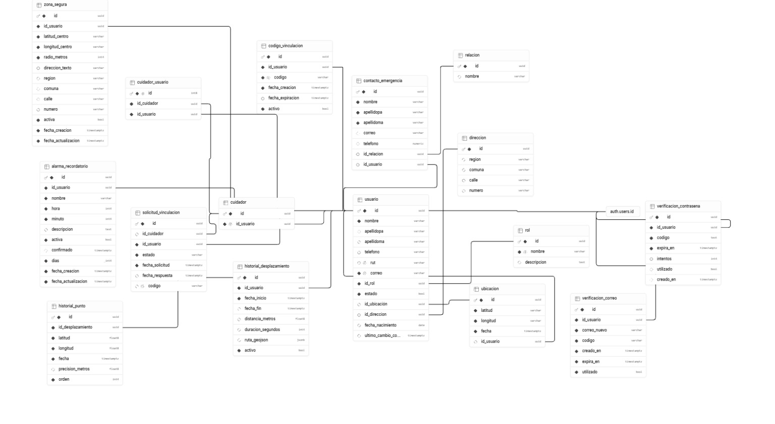
Diseño de interfaces / UX-UI:
Vista principal del adulto mayor
La interfaz principal de la aplicación está diseñada para facilitar el acceso rápido a las funciones de seguridad y comunicación del adulto mayor. En la parte superior se muestra el usuario y el estado de vinculación con su red de apoyo, junto con la opción para vincular un cuidador y el indicador de “Protección Activa”, que informa que la familia puede visualizar su ubicación.
La sección “Acciones rápidas” presenta las principales funcionalidades mediante botones grandes y diferenciados visualmente: SOS, Estoy en Casa, Mi Ubicación, Compartir, Zona Segura y Llamar. Esta distribución busca reducir la complejidad de navegación y facilitar el acceso a funciones importantes, especialmente ante una situación de emergencia.
Finalmente, la barra de navegación inferior permite acceder a Contactos, Inicio y Ajustes, manteniendo las opciones principales disponibles de forma permanente. El diseño considera elementos visuales simples, botones de gran tamaño, textos claros y una distribución ordenada, con el objetivo de favorecer la usabilidad y accesibilidad para adultos mayores.
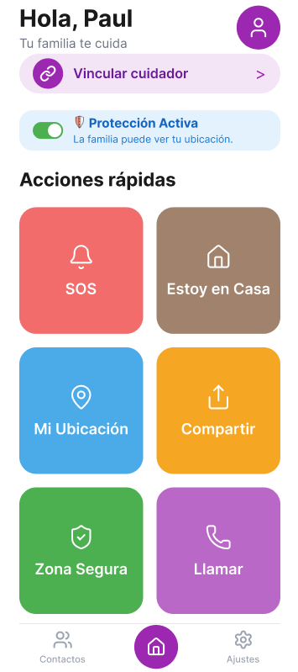

Vista principal de cuidador/familiar
La interfaz principal del cuidador está orientada al monitoreo y acompañamiento del adulto mayor. En la parte superior se muestra el estado del perfil del cuidador y un indicador de “Cuidando a una persona”, que permite identificar que la supervisión y protección se encuentran activas. También se incorpora la opción para vincular un adulto mayor.
La sección “Persona/s a tu cuidado” presenta la información básica del adulto mayor vinculado, incluyendo su nombre, estado de protección, teléfono y acceso directo a funciones como Ubicación, Llamar e Historial. Esto permite al cuidador acceder rápidamente a información relevante sin necesidad de recorrer diferentes pantallas.
En la sección “Acciones del cuidador” se presentan las funciones principales mediante botones diferenciados: Mapa en vivo, Estado de salud, Historial y Vincular. La distribución busca facilitar el acceso a las herramientas de monitoreo y comunicación desde la pantalla principal.
Finalmente, la barra de navegación inferior permite acceder a Contactos, Inicio y Ajustes, manteniendo una estructura de navegación simple y consistente con la interfaz del adulto mayor. El diseño utiliza botones de tamaño amplio, iconos reconocibles, textos claros y una distribución organizada para facilitar la interacción del cuidador.
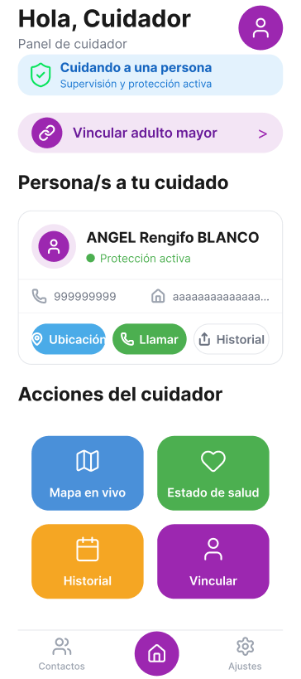

Diseño de seguridad: Según corresponda:
La seguridad de Siempre Cerca se aborda mediante mecanismos de autenticación, autorización y protección de los datos utilizando los servicios de Supabase, junto con JWT (JSON Web Tokens) y RLS (Row Level Security).
- Autenticación: Supabase Auth se utiliza para gestionar el registro e inicio de sesión de los usuarios, permitiendo identificar a cada persona que accede a la aplicación.
- Autorización y roles: La aplicación diferencia los perfiles de adulto mayor y cuidador, permitiendo que cada usuario acceda a las funcionalidades correspondientes a su rol y relación dentro de la plataforma.
- JJWT (JSON Web Token): Los tokens JWT son credenciales digitales que permiten identificar y validar la sesión de un usuario después de que este se autentica en la aplicación. En Siempre Cerca, cuando el usuario inicia sesión mediante Supabase Auth, se genera y administra un token asociado a su sesión. Este token permite mantener la sesión autenticada y entregar información que identifica al usuario en las solicitudes posteriores realizadas hacia los servicios protegidos de la aplicación. De esta manera, el sistema puede reconocer qué usuario está realizando una determinada solicitud y utilizar esta información junto con las reglas de autorización para controlar el acceso a los recursos. El token se mantiene asociado a la sesión mientras esta se encuentre activa y permite evitar que el usuario tenga que autenticarse nuevamente en cada operación.
- RLS (Row Level Security): Se utiliza para controlar el acceso a los registros almacenados en Supabase a nivel de fila. Esto permite restringir qué información puede consultar o modificar cada usuario, especialmente los datos relacionados con adultos mayores, cuidadores y ubicaciones.
- Protección de API y servicios: El acceso a los datos y servicios asociados al backend se realiza mediante mecanismos de autenticación y autorización, evitando que las operaciones puedan ser utilizadas libremente por usuarios no autorizados.
- Datos personales: La información de los usuarios y los datos asociados a la ubicación se consideran información protegida, por lo que el acceso se restringe según la autenticación, los roles y las políticas RLS definidas.
- Manejo de secretos: Las credenciales y claves utilizadas por los servicios no deben exponerse directamente en el código fuente de la aplicación. Se consideran variables de configuración protegidas para evitar su exposición.
- Auditoría y trazabilidad: Las operaciones relevantes pueden ser registradas mediante los mecanismos disponibles en la plataforma y mediante el historial de eventos de la aplicación, permitiendo mantener trazabilidad sobre determinadas acciones realizadas por los usuarios.

Complementación de los mecanismos de seguridad
En conjunto, estos mecanismos permiten establecer diferentes niveles de protección dentro de Siempre Cerca. Supabase Auth permite autenticar al usuario, el JWT permite mantener y validar su identidad durante la sesión, los roles permiten diferenciar el tipo de usuario y las políticas RLS determinan qué información puede consultar o modificar según su autorización. De esta forma, la aplicación no solo verifica quién está accediendo al sistema, sino que también controla el acceso a la información almacenada, especialmente aquella relacionada con datos personales y ubicación. Esto permite establecer una estructura de seguridad acorde con las necesidades de la plataforma y con la protección de la información de adultos mayores, familiares y cuidadores.

Integraciones:
API / Servicio | Información intercambiada | Finalidad | Manejo de errores
Supabase | Datos de usuarios, autenticación y ubicaciones. | Se eligió porque integra base de datos, autenticación y seguridad en una sola plataforma, permitiendo gestionar la información y el acceso de los usuarios. | Se validan credenciales, permisos y errores de conexión.
Leaflet.js + GPS | Coordenadas de ubicación (latitud y longitud). | Se eligió por ser una solución gratuita y fácil de integrar, permitiendo mostrar la ubicación del adulto mayor y del cuidador en tiempo real. | Se informa al usuario si no hay permisos, GPS o conexión.
Firebase Cloud Messaging (FCM) | Tokens del dispositivo y mensajes de notificación. | Se eligió porque permite enviar alertas y notificaciones rápidas y confiables a los cuidadores ante eventos importantes. | Se controlan errores de envío y dispositivos sin conexión.
Brevo | Correo electrónico y contenido del mensaje. | Se eligió porque facilita el envío de correos para recuperación de contraseña y otras comunicaciones de la aplicación. | Se validan los correos y posibles fallas del servicio.

F. Diseño específico según naturaleza del proyecto
Componente especializado: Proyectos georreferenciados
La geolocalización es una de las funcionalidades principales de Siempre Cerca, ya que permite conocer y visualizar la ubicación del adulto mayor para apoyar su seguridad y facilitar el seguimiento por parte de sus familiares o cuidadores. Esta funcionalidad permite representar la posición del usuario en un mapa, actualizar su ubicación y establecer zonas de seguridad que ayuden a detectar posibles situaciones de riesgo.
Para implementar esta funcionalidad, se consideran diferentes elementos relacionados con la obtención, representación y protección de la información geográfica. Estos elementos son los siguientes:
- Fuente de geolocalización: La ubicación se obtiene mediante el GPS del dispositivo móvil del adulto mayor, utilizando los servicios de geolocalización disponibles en el dispositivo.
- Mapas: Se utiliza Leaflet.js para mostrar la ubicación sobre un mapa y permitir que el familiar o cuidador pueda consultar dónde se encuentra el adulto mayor.
- Coordenadas: La aplicación trabaja con las coordenadas latitud y longitud, que permiten determinar la posición actual del usuario.
- Frecuencia de actualización: La ubicación se actualiza periódicamente para mantener la información lo más actualizada posible. Además, se contempla la posibilidad de solicitar una actualización de ubicación cuando el familiar o cuidador lo necesite.
- Reglas especiales: Se pueden establecer zonas o rangos de seguridad alrededor de una ubicación definida. Si el adulto mayor sale de este rango, la aplicación puede generar una alerta para el familiar o cuidador.
- Privacidad: La información de ubicación se considera un dato sensible y su acceso está limitado a los usuarios autorizados. La aplicación busca evitar que la ubicación sea visible para personas que no tengan una relación de vinculación con el adulto mayor.

Componente especializado: Proyectos IoT/Hardware
Actualmente, Siempre Cerca no contempla dispositivos IoT ni hardware externo dedicado para su funcionamiento. La solución utiliza principalmente las capacidades disponibles en los dispositivos móviles de los usuarios, particularmente el servicio de geolocalización.
Por lo tanto, no existe una arquitectura física adicional ni una comunicación específica entre sensores externos y la aplicación.
Esta decisión permite mantener una solución basada principalmente en software y reducir las dependencias asociadas a dispositivos externos, considerando las restricciones de tiempo y recursos del proyecto.
Entre las principales limitaciones se encuentran la necesidad de que el dispositivo tenga habilitados los permisos de ubicación, una conexión a internet para sincronizar la información y un nivel de batería suficiente para mantener el funcionamiento de las funcionalidades de seguimiento.

Componente especializado: Sistemas con motores de reglas
Siempre Cerca contempla reglas de funcionamiento que permiten establecer condiciones para determinadas acciones del sistema. Estas reglas buscan definir de manera controlada cómo debe comportarse la plataforma frente a situaciones determinadas.

Variables consideradas:
- Rol de usuario.
- Ubicación registrada.
- Zonas seguras configuradas.
- Estado de alerta o emergencia.
- Información y permisos asociados al usuario.
- Estado de vinculación entre adulto mayor y familiar/cuidador.

Reglas:
Las reglas permiten determinar acciones como el acceso a la ubicación según el rol, la utilización de zonas seguras y la generación de alertas cuando se cumplan las condiciones previamente establecidas.

Parámetros:
Los principales parámetros corresponden a los usuarios vinculados, las coordenadas geográficas, las zonas configuradas y las condiciones definidas para cada funcionalidad.

Resultados:
Como resultado de la aplicación de estas reglas, el sistema puede permitir o restringir determinadas acciones, registrar eventos o generar una alerta cuando corresponda.

Explicabilidad:
Las decisiones del sistema se basan en condiciones previamente definidas y verificables. Por ejemplo, una alerta asociada a una zona segura puede explicarse mediante la comparación entre la ubicación registrada y los límites de la zona configurada.

El uso de estas reglas permite establecer un comportamiento controlado y predecible del sistema, definiendo las acciones que debe realizar la plataforma sin requerir modelos de inteligencia artificial.

G. Planificación Ágil

Squad y Responsabilidades:

 Miembros del equipo
Roles | Responsabilidades
Melanie Ortiz  (Product Owner) | Análisis de la problemática y solución, identificación de stakeholders, definición del producto, levantamiento y validación de requerimientos, creación de historias de usuario, gestión del Product Backlog, definición de entregables, elaboración del mapa de historias de usuario, planificación del lanzamiento, desarrollo e implementación de funcionalidades de la aplicación, validación del proyecto, cierre del proyecto, coordinación y seguimiento general.
Paul Hidalgo  (Scrum Master / Development Team) | Evaluación del proyecto, evaluación y factibilidad económica, requisitos funcionales, diseño de arquitectura junto a Angel Rengifo, desarrollo de épicas y funcionalidades, Sprint Planning, Sprint Backlog, desarrollo del sistema, integraciones de componentes, también apoyo en la coordinación del equipo, validación del proyecto, plan de continuidad y mantenimiento junto a Angel Rengifo.
Héctor Cornejo (Development Team) | Elaboración del acta de constitución junto a Paul Hidalgo, requisitos no funcionales, especificación de reglas de negocio, creación de mockups, desarrollo de épicas y funcionalidades, plan de pruebas de calidad, pruebas funcionales, pruebas no funcionales, corrección de errores y ajustes junto a Angel Rengifo, manual de instalación y manual de usuario.
Angel Rengifo  (Development Team) | Descubrimiento y visión del proyecto, creación de historias de usuario junto a Melanie Ortiz, diseño de arquitectura junto a Paul Hidalgo, modelamiento y diseño de base de datos, diseño de seguridad, desarrollo del sistema, integración con base de datos e infraestructura, arquitectura de despliegue, corrección de errores y ajustes junto a Héctor Cornejo, plan de continuidad y mantenimiento junto a Paul Hidalgo.
Épicas:
Las épicas agrupan las principales funcionalidades de Siempre Cerca y sirven como base para organizar las historias de usuario y el desarrollo del proyecto. A medida que la solución ha evolucionado, se han incorporado nuevas funcionalidades relacionadas con accesibilidad, asistencia al usuario y actividades de estimulación cognitiva, ampliando las capacidades inicialmente consideradas para la aplicación.
ID | Épica | Descripción
1 | Gestión de usuarios y autenticación | Permitir el registro, inicio, cierre de sesión y recuperación de contraseña.
2 | Gestión de roles y vinculación | Permitir diferenciar entre adultos mayores y familiares o cuidadores, además de realizar la vinculación mediante códigos de forma segura.
3 | Geolocalización y monitoreo | Permitir obtener, actualizar y visualizar la ubicación del adulto mayor mediante GPS y mapas, facilitando el seguimiento por parte de los usuarios autorizados.
4 | Emergencias y alertas | Permitir generar alertas mediante el botón SOS y notificar a familiares o cuidadores ante situaciones que puedan representar un riesgo.
5 | Zonas seguras y seguimiento | Permitir configurar zonas de seguridad, detectar entradas o salidas de dichas zonas y generar alertas cuando corresponda.
6 | Información y asistencia del adulto mayor | Gestionar información relevante del adulto mayor, contactos de emergencia, recordatorios y otros elementos que contribuyan a su seguridad y acompañamiento.
7 | Gestión de eventos y estados | Permitir registrar y visualizar alertas, emergencias, estados del adulto mayor y eventos ocurridos para facilitar su seguimiento y atención.
8 | Notificaciones y comunicación | Gestionar el envío de notificaciones y comunicaciones relacionadas con emergencias, ubicación, cambios de estado y otros eventos importantes.
9 | Seguridad y privacidad | Implementar mecanismos de autenticación, autorización, control de acceso, protección de la información personal y de ubicación de los usuarios.
10 | Calidad, despliegue y mantenimiento | Considerar las pruebas funcionales y no funcionales, documentación, despliegue y mecanismos necesarios para mantener y evolucionar la solución.
11 | Gestión de permisos y configuración del dispositivo | Permite administrar los permisos necesarios del dispositivo, como ubicación, notificaciones, sonido y vibración, asegurando el correcto funcionamiento de las funcionalidades de la aplicación.
12 | Visualización de información | Permitir la recopilación y representación de información relevante del sistema mediante gráficos para apoyar el seguimiento y evaluación del funcionamiento de la solución.
13 | Estimulación cognitiva y entretenimiento | Incorporar actividades recreativas orientadas principalmente al adulto mayor, incluyendo juegos de memoria, sopa de letras, rompecabezas, tres en línea y memoria de secuencias, favoreciendo el entretenimiento y la estimulación cognitiva.
14 | Accesibilidad y asistencia de navegación | Incorporar herramientas que permitan adaptar y facilitar la interacción con la aplicación, incluyendo modos de visualización para distintos tipos de daltonismo y asistencia mediante voz guiada durante la navegación.

Product Backlog Priorizado:
El Product Backlog reúne y organiza las historias de usuario de Siempre Cerca según su importancia, valor para los usuarios y prioridad dentro del proyecto. Este listado sirve como base para la planificación de los Sprint y puede evolucionar durante el desarrollo a medida que se identifican nuevas necesidades o se incorporan funcionalidades adicionales.
La priorización considera en primer lugar las funcionalidades esenciales para el funcionamiento y seguridad de la solución, como autenticación, vinculación, geolocalización y gestión de emergencias. Posteriormente se consideran las funciones de seguimiento, asistencia, accesibilidad y configuración. Finalmente, se incorporan funcionalidades complementarias de estimulación cognitiva y entretenimiento desarrolladas para ampliar la experiencia del adulto mayor.
El Product Backlog fue actualizado durante el desarrollo del proyecto para incorporar nuevas funcionalidades implementadas en Siempre Cerca, entre ellas herramientas de accesibilidad mediante filtros para daltonismo y voz guiada, consulta de políticas de privacidad y seguridad, además de un conjunto de actividades recreativas y de estimulación cognitiva.

Prioridad | Épica | Historia de Usuario | Importancia
1 | Gestión de usuarios y autenticación | HU-01: Crear una cuenta | Alta
2 | Gestión de usuarios y autenticación | HU-02: Iniciar sesión | Alta
3 | Gestión de usuarios y autenticación | HU-09: Cerrar sesión | Alta
4 | Gestión de usuarios y autenticación | HU-18: Recuperar contraseña | Alta
5 | Gestión de roles y vinculación | HU-10: Vincularse con un adulto mayor | Alta
6 | Gestión de roles y vinculación | HU-19: Aceptar solicitud de vinculación | Media
7 | Geolocalización y monitoreo | HU-03: Visualizar ubicación actual | Alta
8 | Geolocalización y monitoreo | HU-04: Compartir ubicación | Alta
9 | Geolocalización y monitoreo | HU-11: Visualizar ubicación del adulto mayor | Alta
10 | Emergencias y alertas | HU-05: Activar botón de emergencia | Alta
11 | Emergencias y alertas | HU-15: Recibir notificaciones de emergencia | Alta
12 | Geolocalización y monitoreo | HU-06: Visualizar dirección e iniciar navegación hacia el hogar | Media
13 | Emergencias y alertas | HU-16: Registrar contactos de emergencia | Media
14 | Emergencias y alertas | HU-20: Confirmar atención de alerta SOS | Media
15 | Gestión de eventos y estados | HU-21: Visualizar estado del adulto mayor | Media
16 | Zonas seguras y seguimiento | HU-13: Configurar zonas seguras | Media
17 | Zonas seguras y seguimiento | HU-14: Recibir alertas de zonas seguras | Media
18 | Geolocalización y monitoreo | HU-12: Consultar historial de movimientos | Media
19 | Geolocalización y monitoreo | HU-17: Recibir aviso de pérdida de conexión | Media
20 | Gestión de permisos y configuración del dispositivo | HU-23: Permitir o denegar el acceso a la ubicación | Media
21 | Gestión de usuarios y autenticación | HU-22: Editar información personal | Media
22 | Seguridad y privacidad | HU-32: Consultar políticas de privacidad y seguridad | Media
23 | Accesibilidad y asistencia de navegación | HU-30: Configurar modo daltónico | Media
24 | Accesibilidad y asistencia de navegación | HU-31: Activar modo de voz guiada | Media
25 | Visualización de información | HU-24: Visualizar alertas y eventos mediante gráficos | Media
26 | Notificaciones y comunicación | HU-07: Configurar notificaciones, sonidos y vibraciones | Baja
27 | Información y asistencia del adulto mayor | HU-08: Gestionar recordatorios | Baja
28 | Estimulación cognitiva y entretenimiento | HU-25: Juego de memoria | Baja
29 | Estimulación cognitiva y entretenimiento | HU-26: Sopa de letras | Baja
30 | Estimulación cognitiva y entretenimiento | HU-27: Rompecabezas | Baja
31 | Estimulación cognitiva y entretenimiento | HU-28: Tres en línea | Baja
32 | Estimulación cognitiva y entretenimiento | HU-29: Memoria de secuencias | Baja

Definición de entregables, User Story Mapping, Release Planning:
Para el desarrollo de Siempre Cerca, se establecen los principales entregables del proyecto y su organización mediante un User Story Mapping y un Release Planning. Estas herramientas permiten ordenar las funcionalidades de acuerdo con su prioridad y planificar su desarrollo de manera incremental e iterativa.

Definición de entregables
Los principales entregables considerados para el proyecto Siempre Cerca representan los componentes y funcionalidades necesarios para disponer de una solución funcional orientada al acompañamiento, seguridad, accesibilidad y autonomía del adulto mayor.
A medida que el proyecto ha avanzado, los entregables se han actualizado de acuerdo con las funcionalidades desarrolladas, las necesidades identificadas durante las instancias de validación y la evolución del Product Backlog.
- Aplicación móvil: aplicación destinada principalmente al adulto mayor, incorporando funcionalidades asociadas a su cuenta, ubicación, seguridad, recordatorios, accesibilidad, orientación y herramientas de apoyo.
- Módulo para familiar/cuidador: conjunto de funcionalidades que permite al familiar o cuidador vinculado consultar y gestionar información relacionada con el adulto mayor, incluyendo ubicación, estados, emergencias, alertas y otras herramientas de seguimiento.
- Sistema de autenticación y gestión de usuarios: permite realizar el registro, inicio y cierre de sesión, recuperación de contraseña y gestión de información personal de los usuarios.
- Sistema de vinculación: mecanismo destinado a asociar de manera segura al adulto mayor con uno o más familiares o cuidadores autorizados mediante códigos de vinculación.
- Sistema de geolocalización y orientación: permite obtener, visualizar y compartir la ubicación mediante GPS y mapas, además de apoyar la orientación del adulto mayor mediante la visualización de su dirección y navegación hacia el domicilio registrado.
- Sistema de alertas y emergencias: contempla la activación del botón SOS, generación de alertas, envío de notificaciones y seguimiento de situaciones de emergencia por parte de usuarios autorizados.
- Sistema de zonas seguras y seguimiento: permite configurar zonas consideradas seguras para el adulto mayor y gestionar eventos relacionados con su entrada o salida de dichas áreas.
- Sistema de recordatorios y asistencia: permite crear, visualizar, modificar, eliminar y activar o desactivar recordatorios asociados a medicamentos, actividades u otras tareas relevantes para el adulto mayor.
- Herramientas de accesibilidad: incorpora mecanismos orientados a facilitar el uso de la aplicación por parte de los adultos mayores, incluyendo filtros de visualización para distintos tipos de daltonismo y un modo de voz guiada que informa mediante audio los elementos seleccionados dentro de la aplicación.
- Módulo de estimulación cognitiva y entretenimiento: incorpora actividades recreativas orientadas al adulto mayor, incluyendo juego de memoria, sopa de letras, rompecabezas, tres en línea y memoria de secuencias.
- Seguridad y privacidad: considera mecanismos de autenticación, autorización, control de acceso y protección de información personal y de ubicación, además de permitir la consulta de las políticas de privacidad y seguridad desde la aplicación.
- Historial y visualización de información: considera el registro de eventos relevantes, alertas, movimientos e información necesaria para facilitar el seguimiento de la actividad dentro de la plataforma.
- Base de datos y servicios backend: almacenamiento, consulta y gestión de la información necesaria para el funcionamiento de las distintas funcionalidades de Siempre Cerca.
- Documentación del proyecto: incluye documentación técnica, antecedentes del desarrollo, pruebas, manuales y demás información necesaria para respaldar la solución y facilitar su posterior mantenimiento y continuidad.
Estos entregables se encuentran relacionados con las historias de usuario definidas en el Product Backlog y pueden continuar evolucionando durante el desarrollo de acuerdo con las necesidades identificadas, la priorización del equipo y los resultados obtenidos durante las pruebas y validaciones.

User Story Mapping
El User Story Mapping permite organizar las historias de usuario de Siempre Cerca de acuerdo con las principales actividades que realizan los usuarios dentro de la aplicación. Esta organización permite visualizar cómo las diferentes funcionalidades se relacionan entre sí y cómo contribuyen progresivamente a la construcción de la solución.
Inicialmente, el desarrollo se concentró en las funciones esenciales de acceso, autenticación, vinculación y geolocalización. Posteriormente se incorporaron funcionalidades relacionadas con seguridad, emergencias, seguimiento, recordatorios y configuración. Durante la evolución del proyecto también se agregaron nuevas herramientas orientadas a la accesibilidad y estimulación cognitiva del adulto mayor.
La siguiente organización representa la relación actual entre las principales actividades de la aplicación y las historias de usuario asociadas:
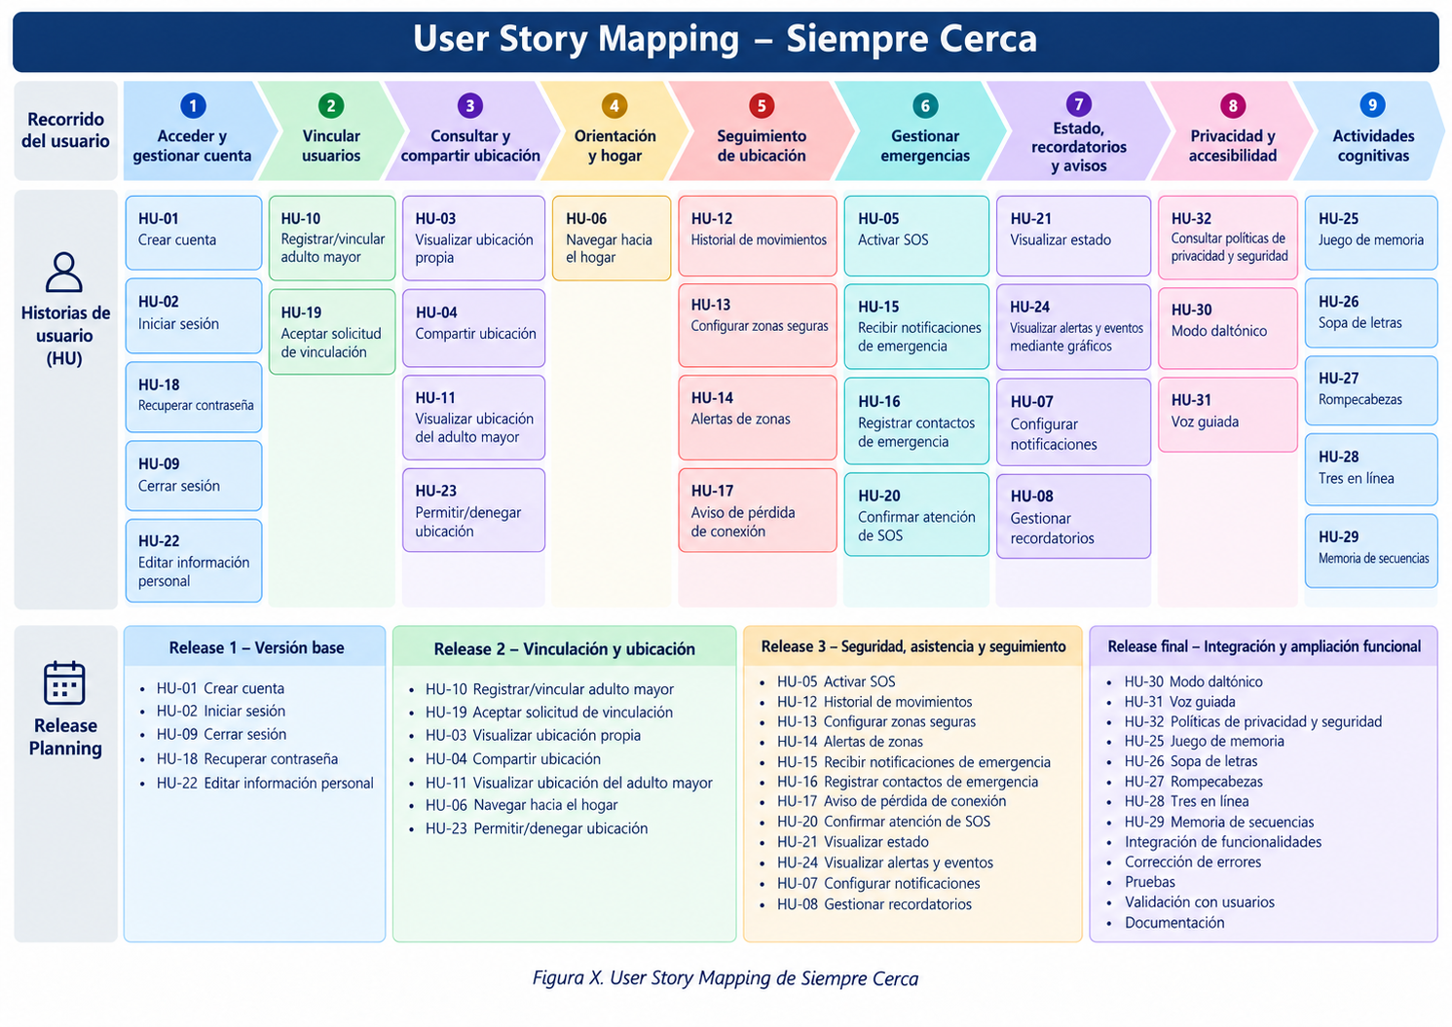

Release Planning
El Release Planning permite distribuir las funcionalidades priorizadas en diferentes entregas, buscando generar valor de manera progresiva durante el desarrollo de Siempre Cerca.
La planificación ha evolucionado junto con el Product Backlog debido a la incorporación de nuevas funcionalidades durante el desarrollo. Sin embargo, se mantiene una organización progresiva desde las funcionalidades fundamentales de acceso hasta la integración, ampliación y validación de la solución.

Release 1 – Versión base
Implementación de las funcionalidades fundamentales para establecer la estructura inicial de Siempre Cerca, incluyendo registro de usuarios, inicio y cierre de sesión, recuperación de contraseña, diferenciación de roles y estructura general de la aplicación.

Release 2 – Vinculación y ubicación
Incorporación de la vinculación entre adulto mayor y cuidador o familiar, junto con las funcionalidades iniciales de geolocalización. Esta entrega considera la obtención de ubicación mediante GPS, visualización en mapas, compartición de ubicación y consulta de la posición del adulto mayor por parte del cuidador autorizado.

Release 3 – Seguridad, asistencia y seguimiento
Incorporación progresiva de funcionalidades relacionadas con emergencias, alertas, botón SOS, zonas seguras, seguimiento, recordatorios, configuración de notificaciones y otras herramientas de asistencia destinadas al adulto mayor y su red de apoyo.
Durante esta etapa también se desarrollaron y ampliaron diferentes funcionalidades destinadas a mejorar la autonomía y utilización cotidiana de la aplicación.

Release final – Integración y ampliación funcional
La entrega final contempla la integración de las funcionalidades desarrolladas durante las etapas anteriores y la incorporación de nuevas herramientas surgidas durante la evolución de Siempre Cerca.
Entre estas funcionalidades se consideran mejoras relacionadas con geolocalización y orientación, gestión completa de recordatorios, herramientas de accesibilidad mediante modo daltónico y voz guiada, consulta de políticas de privacidad y seguridad y actividades de estimulación cognitiva y entretenimiento.
Esta etapa también considera continuar trabajando sobre las historias pendientes del desarrollo anterior, integrar los diferentes componentes de la aplicación, realizar correcciones y ajustes, ejecutar pruebas funcionales y no funcionales, incorporar la retroalimentación obtenida durante las instancias con usuarios y preparar la solución para su validación y documentación final.

H. Ejecución iterativa — Sprints
Sprint 1
- Sprint Planning
El Sprint Planning corresponde a la instancia de planificación en la que el equipo define las actividades y funcionalidades que serán desarrolladas durante el Sprint 1, tomando como referencia el Product Backlog y las prioridades establecidas para el proyecto.
De acuerdo con la planificación registrada en la Carta Gantt, el Sprint Planning del Sprint 1 se establece para el 15 de septiembre de 2026. En esta instancia se revisaron las funcionalidades priorizadas para la primera etapa de desarrollo de Siempre Cerca, definiendo las tareas necesarias para avanzar en la construcción de la solución.
Para este Sprint se consideró como foco inicial el desarrollo de la estructura base de la aplicación y las funcionalidades relacionadas con el acceso de los usuarios. Entre las actividades planificadas se encuentran:
- Implementación de la creación de cuentas.
- Implementación del inicio de sesión.
- Diferenciación de usuarios según su rol.
- Preparación de la estructura inicial de la aplicación.
- Organización de las tareas asociadas a las historias de usuario priorizadas.
- Desarrollo y seguimiento de las tareas durante el Sprint.
- Realización de pruebas sobre las funcionalidades desarrolladas.
La planificación permitió establecer las actividades que serían abordadas durante el Sprint y organizar el trabajo del equipo de acuerdo con las prioridades definidas para esta primera etapa del proyecto.
Como respaldo de esta planificación se considera la Carta Gantt del proyecto y el registro correspondiente al Sprint, donde se establecen las actividades de planificación, desarrollo, seguimiento y cierre.
Link: Sprint_planinng
- Sprint Goal
El objetivo del Sprint 1 fue desarrollar la versión base de Siempre Cerca, estableciendo las funcionalidades iniciales necesarias para que los usuarios puedan acceder a la aplicación y utilizarla de acuerdo con su rol.
Durante este Sprint se buscó avanzar principalmente en:
- Implementar la creación de cuentas de usuario.
- Implementar el inicio de sesión.
- Diferenciar el acceso según el tipo de usuario, considerando los roles de adulto mayor y cuidador.
- Establecer la estructura inicial de la aplicación.
- Contar con una primera base funcional sobre la cual continuar desarrollando las funcionalidades de los siguientes Sprints.
El cumplimiento de este objetivo permitiría disponer de una primera versión funcional del sistema y establecer una base para incorporar posteriormente las funcionalidades de vinculación, geolocalización, seguimiento y seguridad.
- Sprint Backlog
El Sprint Backlog corresponde al conjunto de historias de usuario y actividades seleccionadas del Product Backlog para ser trabajadas durante el Sprint 1. Su selección se realizó considerando el objetivo definido para este Sprint y la necesidad de establecer una primera versión funcional de la aplicación.
Para este Sprint se priorizaron las funcionalidades relacionadas con la gestión básica de usuarios y el acceso al sistema.
Las historias seleccionadas corresponden a funcionalidades de la épica Gestión de usuarios y autenticación, permitiendo establecer las operaciones básicas necesarias para el acceso y administración de las cuentas de usuario.
El Sprint Backlog se utilizará como referencia para realizar el seguimiento del avance durante el Sprint, permitiendo registrar las actividades realizadas y posteriormente comparar el trabajo planificado con el trabajo efectivamente completado.
Link: Sprint_backlog
ID | Historia de usuario | Actividades principales | Prioridad
HU-01 | Crear una cuenta | Diseñar formulario de registro, validar datos y realizar la creación de la cuenta. | Alta
HU-02 | Iniciar sesión | Implementar formulario de acceso, validar credenciales y permitir el ingreso al sistema. | Alta
HU-09 | Cerrar sesión | Incorporar la opción de cierre de sesión y validar el término de la sesión del usuario. | Alta
HU-18 | Recuperar contraseña | Incorporar el mecanismo de recuperación de contraseña mediante correo electrónico. | Alta

- Scrum Board
El Scrum Board se utilizó como herramienta de seguimiento visual para organizar y controlar las actividades correspondientes al Sprint 1. Para su implementación se utilizó Trello, permitiendo al equipo visualizar el estado de las tareas y mantener un registro del avance durante el desarrollo.
El tablero fue organizado mediante cinco columnas: Backlog / Pendiente, Por hacer, En progreso, En revisión y Terminado. Las actividades del Sprint se distribuyeron inicialmente en la columna “Por hacer” y, a medida que fueron completadas y verificadas, se trasladaron a “Terminado”.
Para el Sprint 1 se consideraron 16 tareas asociadas principalmente a las historias de usuario relacionadas con la creación de cuentas, inicio de sesión, cierre de sesión y recuperación de contraseña, además de la preparación de la estructura inicial de la aplicación.
Al finalizar el Sprint, las 16 tareas planificadas se encontraban en estado Terminado, reflejando el cumplimiento de las actividades consideradas para esta etapa. Los cuatro integrantes del equipo fueron incorporados como miembros de las tarjetas, debido a que el desarrollo se realizó de manera colaborativa y los integrantes participaron en las distintas actividades del Sprint.
Como evidencia del seguimiento realizado se incorpora una captura del Scrum Board de Trello correspondiente al Sprint 1, donde se puede visualizar la organización de las tareas, sus estados y la participación de los integrantes del equipo.
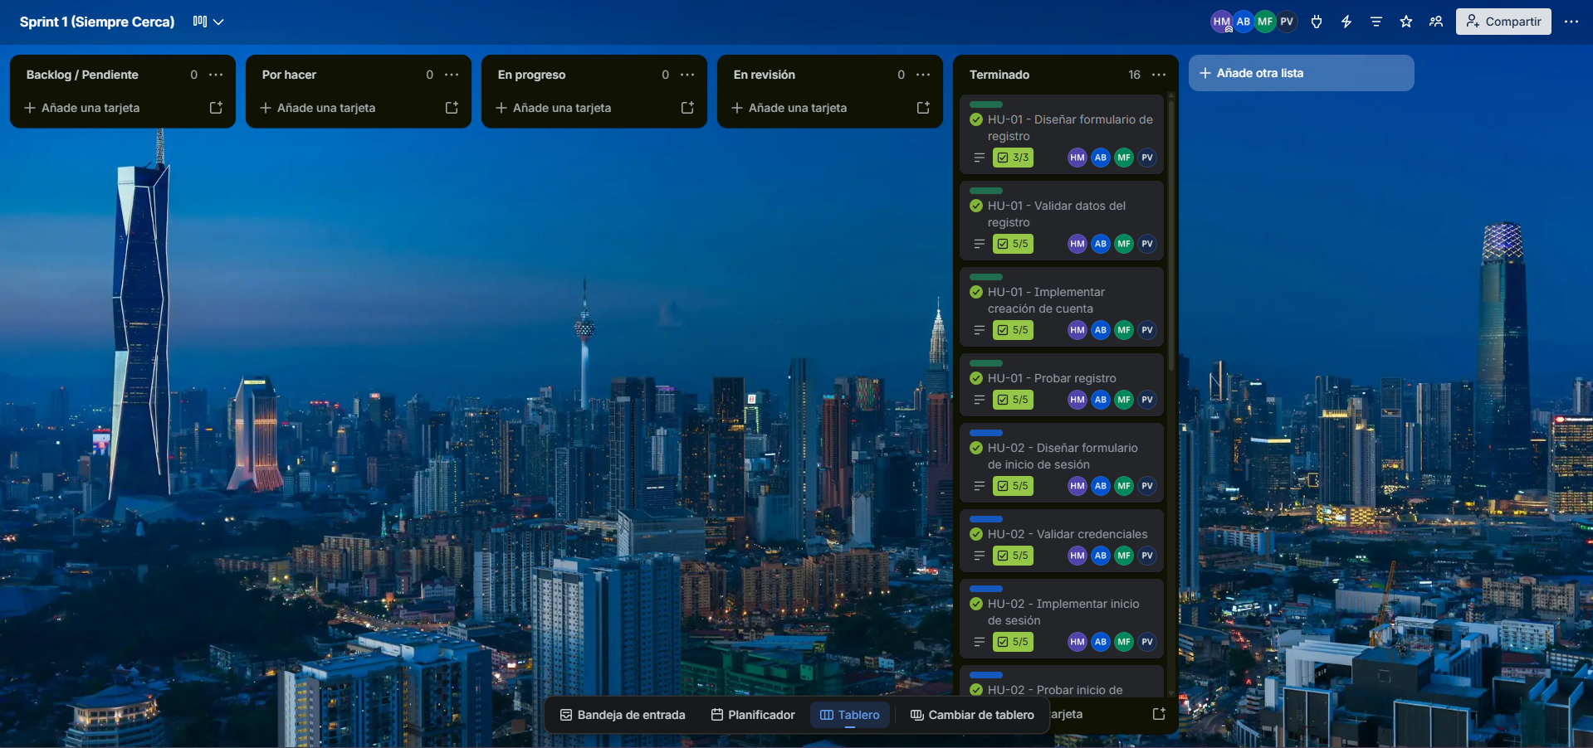
Sprint_1: https://trello.com/b/vKoOVCtW
- Burndown Chart
El Burndown Chart se utilizó para representar el avance del Sprint 1 comparando las horas de trabajo pendientes con el ritmo de avance esperado. En el eje horizontal se muestran los días del Sprint (del Día 0 al Día 5) y en el eje vertical las horas de trabajo restantes.
Para el Sprint 1 se planificaron 42 horas de trabajo, distribuidas en las 16 tareas asociadas a las historias de usuario HU-01 (creación de cuenta), HU-02 (inicio de sesión), HU-09 (cierre de sesión) y HU-18 (recuperación de contraseña), además de la preparación de la estructura inicial de la aplicación. Considerando un Sprint de 5 días, el ritmo ideal de avance corresponde a 8,4 horas diarias, representado por la línea estimada del gráfico. La línea real muestra las horas que quedaban pendientes al cierre de cada día.
Durante el primer día el avance fue similar al esperado, con 34 horas pendientes frente a las 33,6 estimadas. A partir del segundo día el equipo aumentó su ritmo de trabajo, con 10 y 11 horas en los días 2 y 3, por lo que la línea real quedó por debajo de la estimada. La mayor diferencia se observó al cierre del Día 4, con 3 horas pendientes frente a las 8,4 previstas. En el Día 5 se completaron las horas restantes, finalizando el Sprint con 0 horas pendientes. Esto es consistente con el Scrum Board, donde las 16 tareas planificadas quedaron en estado Terminado.
Las horas por día corresponden a una estimación retrospectiva, ya que el equipo no registró las horas reales día por día durante el Sprint. Por lo tanto, el gráfico representa de forma aproximada el avance del equipo y no un registro exacto del trabajo individual de cada integrante.
Link: burndown

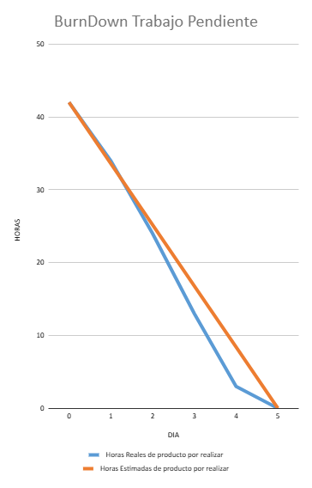
- Daily Meetings

Durante el Sprint 1 el equipo realizó reuniones diarias de seguimiento mediante llamadas grupales en Discord. En cada instancia se revisaba el trabajo realizado el día anterior, las tareas planificadas para la jornada y la existencia de impedimentos que pudieran afectar el avance. En cada instancia se revisaba el trabajo realizado el día anterior, las tareas planificadas para la jornada y la existencia de impedimentos que pudieran afectar el avance. Los impedimentos identificados se registran en el apartado Impediment Log.
Como complemento a las llamadas, el equipo mantuvo comunicación permanente a través del chat general del servidor de Discord, donde se dejaban registradas las tareas pendientes, acuerdos y avisos relevantes para el desarrollo del Sprint. De forma paralela, se utilizó un grupo de WhatsApp para coordinaciones rápidas y comunicación inmediata entre los integrantes.
Link: Daily_Meetings
Día | Trabajo realizado | Horas | Impedimentos
1 | Inicio de la estructura inicial de la aplicación; diseño de los formularios de registro e inicio de sesión. | 8 | Ninguno
2 | Continuación de la estructura inicial; validación de datos del registro y de credenciales; inicio de la creación de cuenta. | 10 | Ninguno
3 | Término de la creación de cuenta; implementación de inicio y cierre de sesión; pruebas del registro; diseño de la recuperación de contraseña. | 11 | Ninguno
4 | Pruebas de inicio y cierre de sesión; validación del cierre de sesión; implementación de la recuperación por correo. | 10 | Ninguno
5 | Validación y pruebas de la recuperación de contraseña; cierre del Sprint. | 3 | Ninguno

- Impediment Log
Durante el Sprint 1 no se registraron impedimentos que afectan significativamente el cumplimiento de las tareas planificadas. El equipo pudo avanzar con las actividades definidas y completar las tareas consideradas para este Sprint.
Las dificultades menores que pudieron presentarse durante el desarrollo fueron abordadas directamente por los integrantes mediante coordinación y revisión conjunta, por lo que no fue necesario generar registros formales de impedimentos.
De acuerdo con el seguimiento realizado durante las reuniones diarias, las tareas planificadas fueron completadas dentro del Sprint y no se identificaron bloqueos que requieran modificar el alcance o la planificación establecida.
Link: impediment_log
- Definition of Done
La Definition of Done (DoD) establece los criterios que deben cumplirse para considerar una tarea como terminada dentro del Sprint 1. Estos criterios permiten asegurar que las funcionalidades desarrolladas no solo hayan sido implementadas, sino que también hayan sido revisadas y probadas por el equipo.
Para el Sprint 1, una tarea se consideró terminada cuando cumplía con los siguientes criterios:
- La funcionalidad fue implementada de acuerdo con la historia de usuario correspondiente.
- El código fue integrado correctamente al proyecto.
- Los datos y validaciones necesarias fueron incorporados.
- La funcionalidad fue probada por el equipo.
- No presentaba errores que impidieron su funcionamiento principal.
- Se verificó su funcionamiento dentro de la aplicación.
- Los integrantes del equipo revisaron el resultado antes de marcar la tarea como terminada.
- La tarea fue actualizada en el Scrum Board de Trello y trasladada a la columna “Terminado”.
Estos criterios fueron aplicados a las tareas relacionadas con la creación de cuentas, inicio de sesión, cierre de sesión, recuperación de contraseña y preparación de la estructura inicial de la aplicación.
El cumplimiento de la Definition of Done permitió mantener un criterio común dentro del equipo para determinar cuándo una actividad podría considerarse finalizada y registrada como completada en el Sprint.
Link: Definition of Done
- Evidencias técnicas del Sprint
Durante el Sprint 1 se realizaron actividades de desarrollo y pruebas asociadas a las funcionalidades priorizadas. Como respaldo del trabajo realizado, se incorporan algunas evidencias representativas del desarrollo de la aplicación.
Entre las principales evidencias se consideran:
- Interfaz de acceso: Evidencia del funcionamiento de la pantalla de inicio de sesión y acceso a la aplicación.
- Estructura del proyecto: Evidencia del desarrollo y organización de los componentes correspondientes a las funcionalidades implementadas durante el Sprint.
Las evidencias permiten respaldar de manera visual el avance técnico alcanzado durante el Sprint 1 y el funcionamiento de las funcionalidades desarrolladas.
Pantalla de inicio de sesión de Siempre Cerca.
La siguiente evidencia muestra la pantalla de inicio de sesión desarrollada para la aplicación Siempre Cerca. Esta interfaz permite que los usuarios ingresen sus credenciales para acceder al sistema y posteriormente sean dirigidos a las funcionalidades correspondientes según su tipo de usuario.
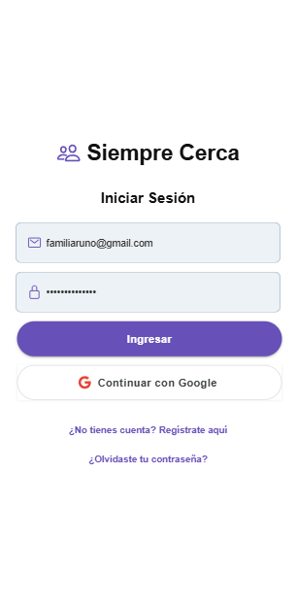
Estructura del proyecto en Visual Studio Code
La siguiente evidencia muestra parte de la estructura del proyecto desarrollada en Visual Studio Code. En ella se puede observar la organización de los archivos, páginas y componentes utilizados durante el desarrollo de las funcionalidades consideradas en el Sprint 1.
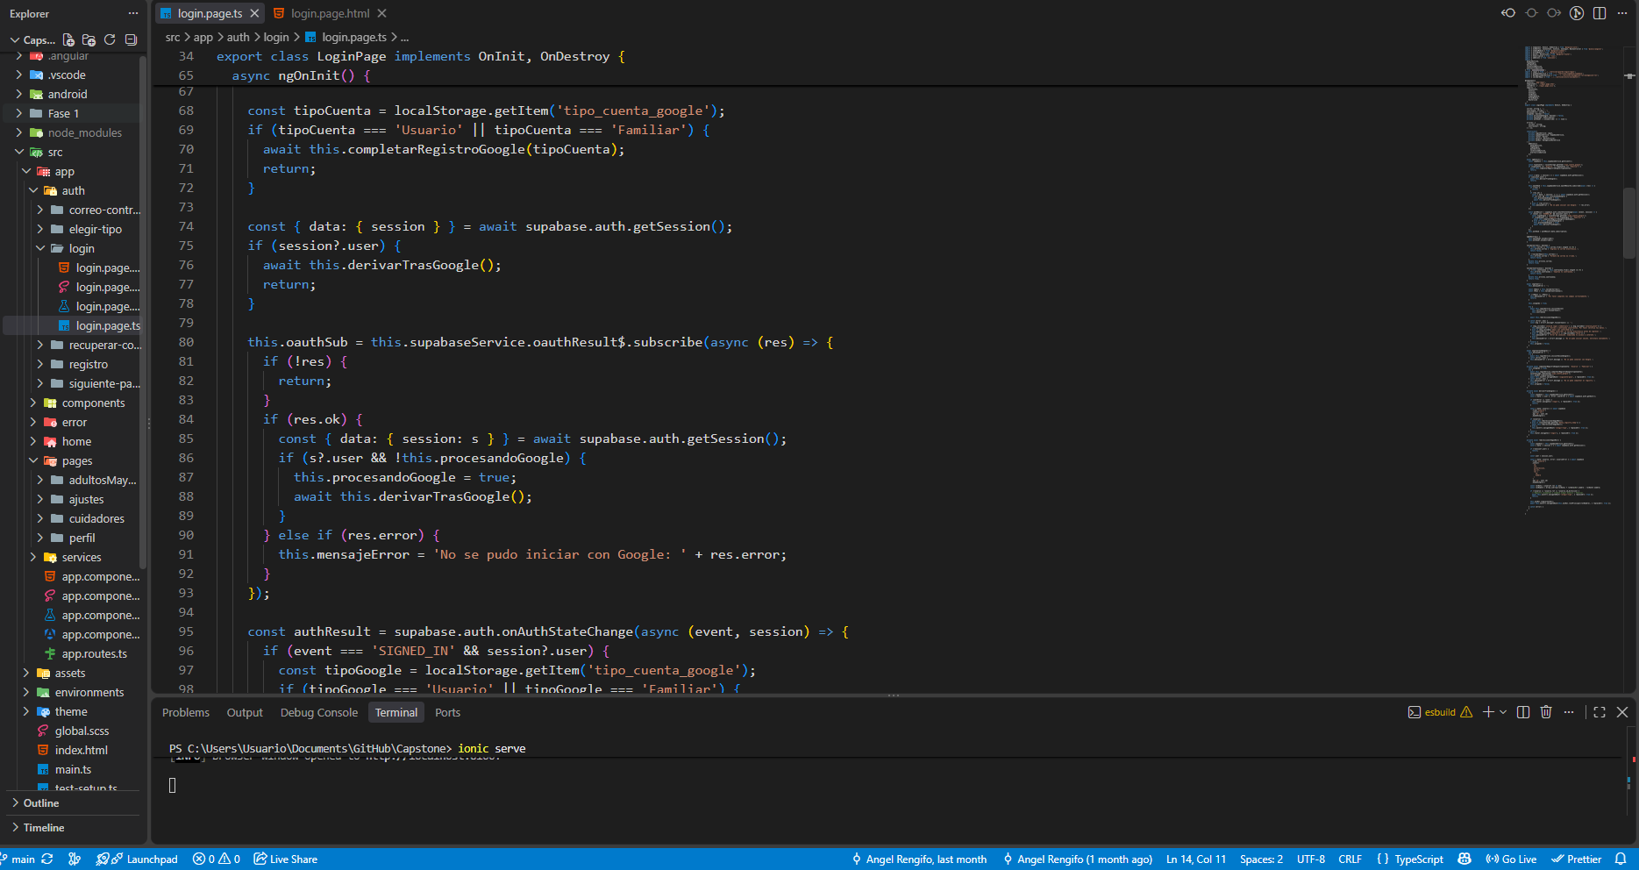
- Sprint Review
Al finalizar el Sprint 1 se realizó una revisión de las funcionalidades desarrolladas con el objetivo de verificar el cumplimiento de las tareas definidas durante la planificación.
Durante esta revisión se comprobaron principalmente las funcionalidades asociadas a la creación de cuentas, inicio de sesión, cierre de sesión y recuperación de contraseña, además de la estructura inicial de la aplicación.
Las funcionalidades fueron probadas por el equipo para verificar su comportamiento dentro de la aplicación y detectar posibles errores antes de continuar con las siguientes etapas del desarrollo. Como resultado de la revisión, las tareas planificadas para el Sprint 1 fueron consideradas completadas y quedaron registradas en estado “Terminado” dentro del Scrum Board de Trello.
La revisión permitió confirmar que se dispone de una base funcional para continuar posteriormente con nuevas funcionalidades, como la vinculación entre usuarios, geolocalización, seguimiento y herramientas de seguridad.
Link: Sprint_review
- Feedback del mandante/usuarios
A partir de la revisión realizada al finalizar el Sprint 1, el equipo evaluó el funcionamiento de las funcionalidades desarrolladas y analizó los aspectos que debían considerarse para continuar con las siguientes etapas del proyecto.
Como resultado de esta revisión interna, se determinó mantener la estructura desarrollada para el acceso de los usuarios y continuar avanzando sobre esta base con las funcionalidades previstas para los siguientes Sprints.
Entre los principales aspectos considerados se encuentran:
- Mantener una interfaz sencilla y comprensible para los usuarios.
- Continuar verificando el correcto funcionamiento del registro y acceso a la aplicación.
- Mantener la diferenciación de funcionalidades según el tipo de usuario.
- Continuar con el desarrollo de las funcionalidades de vinculación y geolocalización en las siguientes etapas.
- Realizar nuevas pruebas a medida que se incorporen funcionalidades al sistema.
El feedback obtenido durante esta etapa permitió orientar la continuidad del desarrollo y establecer aspectos a considerar en los siguientes Sprints.
- Retrospective
Al finalizar el Sprint 1, el equipo realizó una retrospectiva para analizar la forma de trabajo utilizada durante el desarrollo, identificar los aspectos positivos y establecer oportunidades de mejora para los siguientes Sprints.
Entre los aspectos que funcionaron correctamente se destaca la colaboración entre los integrantes del equipo, la distribución de las tareas y la comunicación mediante Discord y WhatsApp. El uso de Trello también permitió visualizar el estado de las actividades y mantener un seguimiento del trabajo realizado durante el Sprint.
Como oportunidad de mejora, se identificó la necesidad de llevar un registro más detallado de las horas utilizadas en cada tarea, ya que para este Sprint fue necesario realizar una estimación retrospectiva para representar el avance en el Burndown Chart. Para los siguientes Sprints se buscará registrar el tiempo de trabajo de manera más constante.
Además, el equipo continuará utilizando reuniones de seguimiento y herramientas de gestión para mantener una mejor organización de las tareas y detectar posibles dificultades con mayor anticipación.
La retrospectiva permitió establecer acciones de mejora que serán consideradas en la planificación y ejecución de los próximos Sprints.
Link: Sprint_retrospective
Sprint 2
- Sprint Planning
El Sprint Planning del Sprint 2 se encuentra planificado para el 29 de septiembre de 2026. En esta instancia el equipo definirá las funcionalidades y actividades que serán abordadas durante el Sprint, tomando como referencia las prioridades establecidas en el Product Backlog y los resultados obtenidos durante el Sprint anterior.
Para esta segunda etapa del desarrollo, el trabajo estará enfocado principalmente en las funcionalidades relacionadas con la vinculación entre el adulto mayor y su cuidador, además de la incorporación de herramientas de geolocalización.
Entre las principales actividades consideradas para el Sprint 2 se encuentran:
- Implementar la vinculación entre el cuidador y el adulto mayor.
- Permitir la aceptación de la solicitud de vinculación.
- Obtener y visualizar la ubicación actual del adulto mayor.
- Permitir compartir la ubicación entre los usuarios vinculados.
- Visualizar la ubicación del adulto mayor desde el perfil del cuidador.
- Realizar pruebas sobre las funcionalidades desarrolladas.
- Registrar y realizar seguimiento de las tareas mediante el Scrum Board.
La planificación permitirá organizar las actividades correspondientes al Sprint 2 y continuar el desarrollo progresivo de Siempre Cerca sobre la base funcional obtenida durante el Sprint 1.
Link: Planificación_Sprint
- Sprint Goal
El objetivo del Sprint 2 será desarrollar las funcionalidades necesarias para permitir la vinculación entre el adulto mayor y su cuidador, incorporando además las herramientas iniciales de geolocalización de la aplicación Siempre Cerca.
Durante este Sprint se buscará:
- Permitir que un cuidador pueda vincularse con un adulto mayor.
- Permitir que el adulto mayor pueda aceptar la vinculación correspondiente.
- Obtener la ubicación actual mediante los servicios de geolocalización del dispositivo.
- Permitir compartir la ubicación con el usuario vinculado.
- Permitir que el cuidador pueda visualizar la ubicación del adulto mayor.
El cumplimiento de este objetivo permitirá avanzar desde las funcionalidades básicas de acceso desarrolladas en el Sprint 1 hacia las principales herramientas de seguimiento y monitoreo consideradas en la solución.
- Sprint Backlog
El Sprint Backlog del Sprint 2 se definió a partir de las historias de usuario priorizadas en el Product Backlog y de las funcionalidades consideradas para esta segunda etapa del desarrollo de Siempre Cerca. En este Sprint el trabajo estará orientado principalmente a establecer la relación entre los perfiles de adulto mayor y cuidador, para posteriormente permitir el acceso a información de ubicación entre usuarios previamente vinculados.
Para ello, se seleccionaron historias de usuario con prioridad alta relacionadas con la vinculación, autorización y geolocalización. Cada historia se divide en actividades principales que permitirán organizar el trabajo de desarrollo, realizar las validaciones correspondientes y comprobar progresivamente el funcionamiento de cada funcionalidad.
La vinculación entre usuarios será un elemento importante dentro de este Sprint, debido a que permitirá asociar al adulto mayor con su cuidador de manera controlada. Sobre esta relación se desarrollarán posteriormente las funcionalidades que permiten obtener, compartir y visualizar la ubicación del adulto mayor.
El Sprint Backlog considerado inicialmente para el Sprint 2 es el siguiente:
Link: Sprint Backlog
ID | Historia de usuario | Actividades principales | Prioridad
HU-10 | Vincular adulto mayor | Implementar el mecanismo de vinculación mediante código o QR; validar los datos utilizados para la vinculación; asociar los perfiles correspondientes; realizar pruebas del proceso de vinculación. | Alta
HU-19 | Aceptar solicitud de vinculación | Mostrar la solicitud de vinculación al adulto mayor; implementar la opción de aceptar la solicitud; validar la asociación entre los usuarios; comprobar que la vinculación quede registrada correctamente. | Alta
HU-03 | Visualizar ubicación actual | Solicitar los permisos de ubicación necesarios; obtener las coordenadas del dispositivo; mostrar la ubicación actual del usuario; realizar pruebas de obtención y visualización de la ubicación. | Alta
HU-04 | Compartir ubicación | Implementar el envío o disponibilidad de la ubicación para el usuario vinculado; validar los permisos correspondientes; actualizar la información de ubicación; probar el intercambio de información entre los perfiles vinculados. | Alta
HU-11 | Visualizar ubicación del adulto mayor | Obtener la ubicación del adulto mayor vinculado; integrar la información con el mapa de la aplicación; visualizar la posición desde el perfil del cuidador; comprobar la actualización y correcta representación de la ubicación. | Alta

- Scrum Board
El Scrum Board se utilizó como herramienta de seguimiento visual para organizar y controlar las actividades correspondientes al Sprint 2. Para su implementación se utilizó nuevamente Trello, manteniendo la misma estructura aplicada durante el Sprint anterior.
El tablero fue organizado mediante las columnas Backlog / Pendiente, Por hacer, En progreso, En revisión y Terminado, permitiendo representar el avance de las tareas asociadas a las historias de usuario seleccionadas para este Sprint.
A partir de las cinco historias de usuario consideradas en el Sprint Backlog se definieron un total de 20 tareas, relacionadas principalmente con la vinculación entre el cuidador y el adulto mayor, la aceptación de solicitudes de vinculación, la obtención y compartición de ubicación y la visualización de la posición del adulto mayor desde el perfil del cuidador.
Las actividades definidas fueron desarrolladas y comprobadas por el equipo, quedando las 20 tareas registradas en estado “Terminado” dentro del Scrum Board.
Durante las pruebas de las funcionalidades de geolocalización se observó que la ubicación obtenida puede presentar diferencias de precisión respecto a la posición real del dispositivo. Sin embargo, la aplicación permite obtener las coordenadas y visualizar la ubicación correspondiente en el mapa, por lo que esta situación se mantiene registrada como una observación técnica para continuar realizando ajustes y pruebas.
Como evidencia del seguimiento realizado se incorpora una captura del Scrum Board correspondiente al Sprint 2, donde se puede visualizar la organización de las tareas y su estado final.
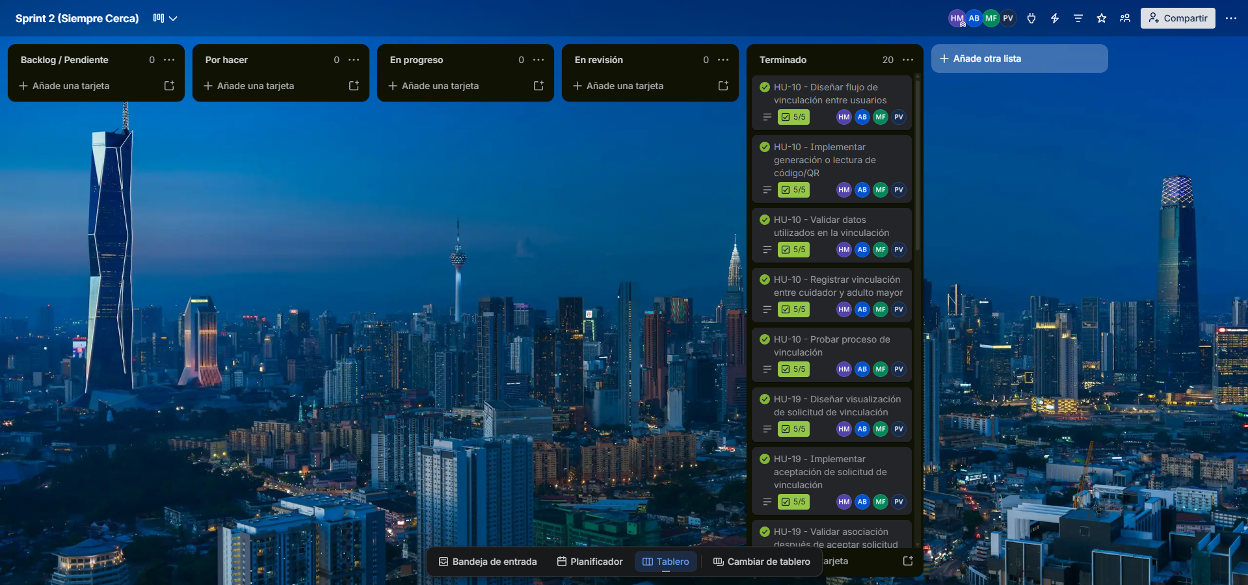
Sprint_2: https://trello.com/b/8va1FKnj
- Burndown Chart
El Burndown Chart se utilizó para representar el avance de las actividades correspondientes al Sprint 2, comparando las horas de trabajo pendientes con el ritmo de avance estimado para un periodo de cinco días. Para este Sprint se consideraron las 20 tareas derivadas de las historias de usuario HU-10, HU-19, HU-03, HU-04 y HU-11, relacionadas principalmente con la vinculación entre usuarios y las funcionalidades de geolocalización.
Para el Sprint 2 se estimó un total de 50 horas de trabajo. Considerando una duración de cinco días, la línea estimada representa una disminución de aproximadamente 10 horas pendientes por jornada, comenzando con 50 horas y finalizando con 0 horas al término del Sprint.
El avance representado por la línea real fue de 41 horas pendientes al finalizar el Día 1, 30 horas en el Día 2, 18 horas en el Día 3, 8 horas en el Día 4 y 0 horas al finalizar el Día 5. Durante los primeros días el avance se mantuvo cercano a la planificación establecida y, a partir del tercer día, las horas pendientes se ubicaron ligeramente por debajo de la estimación, permitiendo completar las actividades consideradas para el Sprint.
Al finalizar el periodo representado, las 20 tareas alcanzaron las 0 horas pendientes, lo que es consistente con el Scrum Board, donde las actividades correspondientes al Sprint 2 se encuentran registradas en estado “Terminado”. Durante las pruebas de geolocalización se identificó una observación relacionada con la precisión de la ubicación obtenida; sin embargo, la funcionalidad permite obtener las coordenadas y visualizar la posición en el mapa, por lo que esta situación se mantiene como un aspecto técnico a continuar revisando.
Las horas indicadas corresponden a una estimación retrospectiva del trabajo realizado, debido a que el equipo no mantuvo un registro exacto de las horas utilizadas diariamente. Por esta razón, el Burndown Chart representa de manera aproximada la evolución del trabajo durante el Sprint 2.
Link: Burndown_Sprint_2
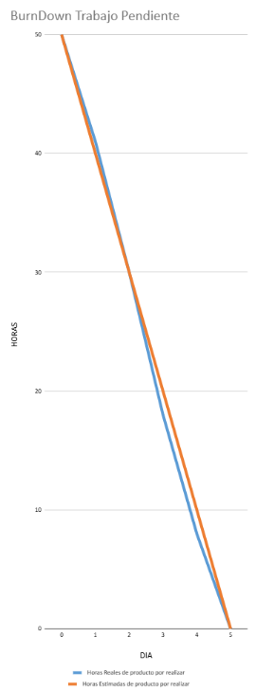
- Daily Meetings
Durante el Sprint 2 el equipo realizó reuniones de seguimiento para revisar el avance de las actividades asociadas a la vinculación entre usuarios y las funcionalidades de geolocalización. En estas instancias se revisaron las tareas realizadas, las actividades que debían continuar durante la jornada y las posibles dificultades técnicas que pudieran afectar el desarrollo.
La coordinación del equipo permitió realizar un seguimiento progresivo de las 20 tareas definidas para el Sprint 2, correspondientes a las historias de usuario HU-10, HU-19, HU-03, HU-04 y HU-11. El trabajo se concentró inicialmente en el proceso de vinculación entre cuidador y adulto mayor y posteriormente en la obtención, compartición y visualización de la ubicación.
Durante las pruebas de las funcionalidades de geolocalización se identificó que las coordenadas obtenidas podían presentar diferencias de precisión respecto a la posición real del dispositivo. Esta situación no impidió utilizar la funcionalidad ni visualizar la ubicación en el mapa, por lo que se mantuvo como una observación técnica para continuar realizando pruebas y ajustes.
Para mantener consistencia con el Burndown Chart, el avance del Sprint se representa mediante una distribución retrospectiva de 50 horas de trabajo estimadas, distribuidas en cinco días. Estas horas no corresponden a un registro exacto realizado diariamente por cada integrante, sino a una estimación posterior utilizada para representar de forma aproximada el avance de las tareas desarrolladas.
Link: Daily_Meeting_2
Día | Trabajo realizado | Horas | Impedimentos
1 | Diseño del flujo de vinculación, implementación del código/QR, validación de datos e inicio del registro de la vinculación entre cuidador y adulto mayor. | 9 | Ninguno
2 | Finalización del registro de vinculación, pruebas del proceso, diseño e implementación de la solicitud de vinculación y validación de la asociación entre usuarios. | 11 | Ninguno
3 | Finalización de pruebas de vinculación, solicitud de permisos de ubicación, obtención de latitud y longitud, visualización de ubicación actual e inicio de la funcionalidad para compartir ubicación. | 12 | Se observaron diferencias de precisión en algunas coordenadas obtenidas.
4 | Validación de permisos para compartir ubicación, actualización de coordenadas, pruebas de ubicación compartida y obtención de la ubicación del adulto mayor vinculado. | 10 | Se continuó verificando la precisión de la geolocalización.
5 | Integración de la ubicación del adulto mayor con el mapa y pruebas de visualización y actualización desde el perfil del cuidador. Cierre de las actividades planificadas. | 8 | La ubicación funciona, manteniéndose la precisión como observación técnica.

- Impediment Log
Durante el Sprint 2 se identificó una dificultad relacionada con la precisión de la ubicación obtenida desde el dispositivo móvil. Aunque la aplicación permite obtener las coordenadas y mostrar la posición del adulto mayor en el mapa, durante las pruebas se observaron diferencias entre la ubicación mostrada y la posición real del dispositivo.
Esta situación no bloqueó el desarrollo de las funcionalidades planificadas ni impidió completar las tareas del Sprint. Sin embargo, fue registrada para mantener seguimiento sobre su comportamiento y continuar realizando pruebas y ajustes en las siguientes etapas del proyecto.
Link: Impediment_log
ID | Impedimento | Impacto | Acción realizada | Estado
IMP-01 | Diferencias de precisión en la ubicación obtenida mediante geolocalización. | Medio | Se revisó la obtención de coordenadas, los permisos de ubicación y la visualización de los datos en el mapa. Se realizaron pruebas en el dispositivo para verificar el funcionamiento. | En revisión

- Definition of Done
La Definition of Done (DoD) establece los criterios que deben cumplirse para considerar una tarea como terminada dentro del Sprint 2. Estos criterios permiten asegurar que las funcionalidades desarrolladas hayan sido implementadas, revisadas y probadas antes de ser registradas como completadas.
Para el Sprint 2, una tarea se consideró terminada cuando cumplía con los siguientes criterios:
- La funcionalidad fue implementada de acuerdo con la historia de usuario correspondiente.
- El código fue integrado correctamente dentro del proyecto.
- La información necesaria fue almacenada o consultada correctamente desde el sistema.
- La funcionalidad fue probada por el equipo.
- No presentaba errores que impidieran su funcionamiento principal.
- La vinculación entre cuidador y adulto mayor funcionaba correctamente cuando correspondía.
- Las funciones de geolocalización permitían obtener y visualizar coordenadas dentro de la aplicación.
- La información de ubicación podía ser consultada por el usuario autorizado.
- Los integrantes del equipo revisaron el resultado antes de considerar la tarea completada.
- La tarea fue actualizada en el Scrum Board de Trello y trasladada a la columna “Terminado”.
Estos criterios fueron aplicados a las tareas relacionadas con la vinculación entre usuarios, aceptación de solicitudes, obtención de ubicación, compartición de coordenadas y visualización de la posición del adulto mayor desde el perfil del cuidador.
La observación detectada respecto a la precisión de la geolocalización no impidió considerar las funcionalidades como terminadas, debido a que estas permiten obtener coordenadas y representar la ubicación en el mapa. Sin embargo, este aspecto se mantiene registrado para continuar realizando pruebas y posibles ajustes.
Link: Definition of Done
- Evidencia técnica del Sprint
Durante el Sprint 2 se desarrollaron y comprobaron las funcionalidades relacionadas con la vinculación entre el cuidador y el adulto mayor, además de la obtención y visualización de la ubicación mediante geolocalización.
Como respaldo del trabajo realizado, se incorporan evidencias representativas de las principales funcionalidades abordadas durante este Sprint. Para esta etapa se seleccionaron el proceso de vinculación mediante código o QR y la visualización de la ubicación del adulto mayor desde el perfil del cuidador.
Vinculación mediante código
La siguiente evidencia muestra la funcionalidad utilizada para vincular al cuidador con un adulto mayor mediante código o QR. Este mecanismo permite identificar al usuario correspondiente y establecer la relación entre ambos perfiles dentro de Siempre Cerca.
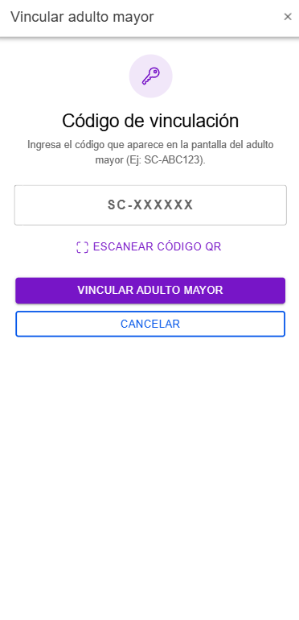
Visualización de ubicación del adulto mayor
La siguiente evidencia muestra la funcionalidad de geolocalización disponible para el cuidador, donde se representa en el mapa la ubicación obtenida del adulto mayor vinculado. Durante las pruebas se comprobó el funcionamiento de esta característica, manteniéndose como observación técnica la precisión de las coordenadas obtenidas.
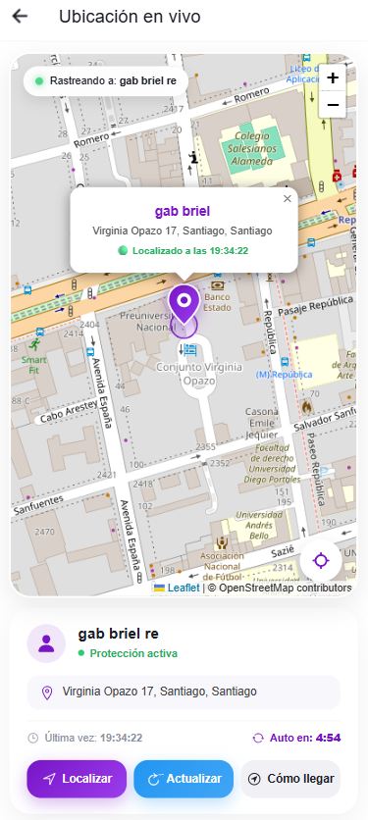
- Sprint Review
Al finalizar las actividades correspondientes al Sprint 2, el equipo realizó una revisión de las funcionalidades desarrolladas con el objetivo de comprobar el cumplimiento de las historias de usuario seleccionadas y verificar su funcionamiento dentro de la aplicación Siempre Cerca.
Durante esta revisión se evaluaron principalmente las funcionalidades relacionadas con la vinculación entre el cuidador y el adulto mayor, la aceptación de solicitudes de vinculación, la obtención de la ubicación actual, la compartición de ubicación y la visualización de la posición del adulto mayor desde el perfil del cuidador.
Como resultado de la revisión, se comprobó que las funcionalidades planificadas permiten realizar correctamente el proceso de vinculación entre usuarios y acceder a la información de ubicación correspondiente. Además, se verificó que el cuidador puede visualizar en el mapa la posición registrada del adulto mayor vinculado.
Las 20 tareas definidas para el Sprint 2 fueron consideradas completadas y quedaron registradas en estado “Terminado” dentro del Scrum Board de Trello.
Durante las pruebas de geolocalización se mantuvo como observación la precisión de las coordenadas obtenidas, debido a que en determinadas ocasiones la ubicación mostrada puede presentar diferencias respecto a la posición real del dispositivo. Esta situación no impide el funcionamiento principal de la herramienta, pero continuará siendo revisada en las siguientes etapas del proyecto.
La revisión permitió confirmar el avance de las funcionalidades de vinculación y geolocalización, estableciendo una base para continuar posteriormente con las herramientas de seguimiento, alertas y seguridad contempladas en Siempre Cerca.
Link: Sprint_review_2
- Feedback del mandante/usuarios
A partir de la revisión realizada al finalizar el Sprint 2, el equipo analizó el funcionamiento de las funcionalidades implementadas y los aspectos que debían considerarse para continuar con el desarrollo de Siempre Cerca.
Como resultado de esta revisión interna, se determinó mantener el flujo de vinculación entre cuidador y adulto mayor, ya que permite asociar correctamente ambos perfiles y utilizar esta relación como base para las funcionalidades de seguimiento y geolocalización.
También se evaluó el funcionamiento de la ubicación dentro de la aplicación. La obtención de coordenadas y la visualización en el mapa funcionan correctamente; sin embargo, se identificó que la precisión puede variar dependiendo de las condiciones del dispositivo y del servicio de geolocalización. Por este motivo, se consideró necesario continuar realizando pruebas y ajustes en esta funcionalidad durante las siguientes etapas.
Entre los principales aspectos considerados a partir del feedback del equipo se encuentran:
- Mantener el proceso de vinculación de forma sencilla y comprensible.
- Continuar verificando la correcta asociación entre cuidador y adulto mayor.
- Seguir realizando pruebas sobre la precisión de la geolocalización.
- Mantener el control de acceso a la información de ubicación según la vinculación y los permisos correspondientes.
- Continuar mejorando la visualización de la ubicación dentro del mapa.
- Utilizar las funcionalidades desarrolladas como base para incorporar posteriormente herramientas de seguimiento, alertas y seguridad.
El feedback obtenido durante esta etapa permitió identificar aspectos que deben mantenerse y otros que requieren seguimiento, orientando el desarrollo de las siguientes funcionalidades del proyecto.
- Retrospective
Al finalizar el Sprint 2, el equipo realizó una retrospectiva para analizar la forma de trabajo utilizada durante el desarrollo, identificar los aspectos que funcionaron correctamente y establecer oportunidades de mejora para las siguientes etapas del proyecto.
Entre los aspectos positivos se destacó la continuidad del trabajo colaborativo entre los integrantes del equipo y el uso de herramientas de seguimiento como Trello para organizar las tareas. También se valoró el avance logrado en funcionalidades importantes para Siempre Cerca, especialmente la vinculación entre cuidador y adulto mayor y la incorporación de la geolocalización dentro de la aplicación.
El Sprint permitió comprobar que las funcionalidades de vinculación y visualización de ubicación pueden integrarse correctamente con la estructura desarrollada anteriormente. Además, el equipo pudo completar las 20 tareas planificadas para esta etapa.
Como principal oportunidad de mejora se identificó la precisión de la geolocalización. Aunque la aplicación permite obtener y mostrar la ubicación, se observaron diferencias entre las coordenadas obtenidas y la posición real del dispositivo en algunas pruebas. Por este motivo, el equipo continuará revisando esta funcionalidad y realizando nuevas pruebas durante las siguientes etapas.
También se mantiene como mejora para próximos Sprints la necesidad de registrar de forma más constante las horas utilizadas durante el desarrollo, evitando depender exclusivamente de estimaciones retrospectivas para representar el avance mediante el Burndown Chart.
A partir de esta retrospectiva, el equipo establece como acciones de mejora continuar realizando pruebas de geolocalización, mantener el seguimiento de las tareas mediante el Scrum Board y registrar con mayor detalle el avance y las horas de trabajo durante los próximos Sprints.
Link: Retrospective.
Sprint 3
- Sprint Planning
Durante la planificación del Sprint 3, el equipo revisó el estado de las funcionalidades desarrolladas previamente y las historias de usuario definidas en el Product Backlog, con el objetivo de continuar avanzando en la construcción de la aplicación.
Se prioriza el desarrollo de las funcionalidades necesarias para complementar los flujos principales de Siempre Cerca, considerando las necesidades tanto del adulto mayor como del cuidador o familiar. Entre ellas se contemplaron funciones asociadas a ubicación, emergencias, comunicación, zonas seguras, notificaciones y otras herramientas de apoyo.
La planificación también consideró la realización de pruebas durante el desarrollo, permitiendo identificar errores y efectuar ajustes antes de avanzar hacia la etapa de integración del sistema.
Link: Sprint_planning.

- Sprint Goal
El objetivo principal del Sprint 3 es avanzar en el desarrollo e implementación de las funcionalidades priorizadas de Siempre Cerca, complementando los flujos principales de la aplicación para los roles de adulto mayor y cuidador/familiar.
Durante este Sprint, el trabajo se orienta principalmente a las funcionalidades relacionadas con seguridad, geolocalización, comunicación y seguimiento, considerando elementos como la ubicación del adulto mayor, herramientas de emergencia, zonas seguras, notificaciones y otras funciones definidas en el Product Backlog. Estas funcionalidades buscan fortalecer la interacción entre ambos tipos de usuario y ampliar las capacidades disponibles dentro de la aplicación. Estas áreas corresponden además a las funcionalidades contempladas en la etapa de seguridad y seguimiento definida en el Release Planning.
Asimismo, se busca comprobar progresivamente el funcionamiento de las funcionalidades desarrolladas, realizando ajustes cuando sea necesario y verificando su interacción con los componentes existentes de la solución.
Al finalizar el Sprint 3, se espera contar con un mayor conjunto de funcionalidades operativas que permita avanzar hacia el Sprint 4, enfocado en la integración del sistema, donde se continuará trabajando en la conexión, ajuste y funcionamiento conjunto de los diferentes componentes de Siempre Cerca.
- Sprint Backlog
El Sprint Backlog del Sprint 3 se definió considerando las historias de usuario priorizadas en el Product Backlog y las funcionalidades necesarias para continuar avanzando en el desarrollo de Siempre Cerca. El trabajo se concentró principalmente en las funcionalidades relacionadas con geolocalización, seguridad, comunicación, seguimiento y asistencia al adulto mayor.
Durante el Sprint, las historias de usuario fueron abordadas de acuerdo con su prioridad y con las dependencias existentes entre las diferentes funcionalidades. Esto permitió avanzar progresivamente en el desarrollo de la aplicación y preparar sus componentes para la posterior etapa de integración.
El Product Backlog establece como prioritarias varias de las funciones centrales de la aplicación, incluyendo ubicación, emergencias, vinculación y seguimiento.
Link: Sprint_backlog

ID | Historia de usuario | Actividades principales | Prioridad
HU-03 | Visualizar ubicación actual | Implementación y ajustes de la obtención de ubicación mediante GPS. | Alta
HU-04 | Compartir ubicación | Desarrollo de la función para compartir la ubicación registrada. | Alta
HU-05 | Activar botón de emergencia | Implementación de la funcionalidad SOS para situaciones de emergencia. | Alta
HU-06 | Visualizar dirección registrada | Incorporación de información asociada a la ubicación del usuario. | Media
HU-07 | Configurar notificaciones, sonidos y vibraciones | Desarrollo y configuración de mecanismos de aviso al usuario. | Baja
HU-08 | Recibir recordatorios | Implementación de funciones de apoyo y recordatorios para el adulto mayor. | Baja
HU-11 | Visualizar ubicación del adulto mayor | Desarrollo de la visualización de ubicación desde el perfil del cuidador/familiar. | Alta
HU-13 | Configurar zonas seguras | Desarrollo de la configuración de zonas consideradas seguras para el adulto mayor. | Media
HU-15 | Recibir notificaciones de emergencia | Implementación de avisos relacionados con situaciones de emergencia. | Alta

Historias que continúan pendientes
Al momento de revisar el estado actual del desarrollo, se identificaron las siguientes historias de usuario que aún requieren ser implementadas.
Estas historias permanecerán consideradas dentro del trabajo pendiente del proyecto y podrán continuar su desarrollo durante las siguientes etapas, de acuerdo con la planificación y priorización del equipo:

ID | Historia de usuario | Prioridad | Estado
HU-12 | Consultar historial de movimientos | Media | Pendiente
HU-14 | Recibir alertas de zonas seguras | Media | Pendiente
HU-16 | Registrar contactos de emergencia | Media | Pendiente

- Scrum Board
Para realizar el seguimiento de las actividades correspondientes al Sprint 3 se utilizó Trello como herramienta de gestión visual, organizando las tarjetas de trabajo en los estados Backlog/Pendiente, Por hacer, En progreso, En revisión y Terminado.
Cada tarjeta representa una historia de usuario trabajada o considerada durante el Sprint e incluye una breve descripción y un checklist de Actividades, permitiendo registrar las tareas necesarias para su desarrollo y visualizar su estado de avance.
Al momento de registrar la evidencia, la mayoría de las funcionalidades consideradas se encuentran en estado Terminado, mientras que HU-12 Consultar historial de movimientos, HU-14 Recibir alertas de zonas seguras y HU-16 Registrar contactos de emergencia permanecen en Backlog/Pendiente, debido a que su desarrollo aún no ha sido completado. De esta manera, el tablero permite visualizar tanto el avance alcanzado como el trabajo que continúa pendiente para las siguientes etapas del proyecto.
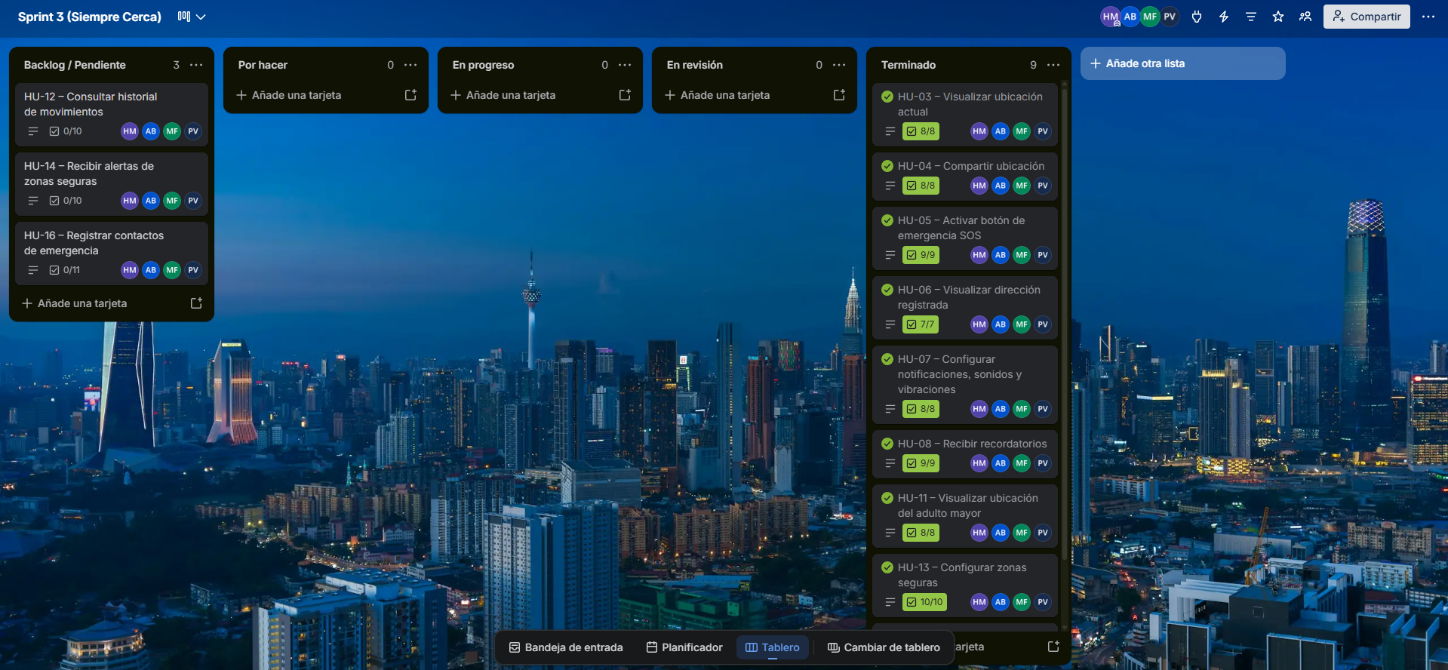
Sprint_3: https://trello.com/b/7GDsxNRD
- Burndown Chart
El Burndown Chart del Sprint 3 permite visualizar el avance del trabajo realizado durante el período de desarrollo de funcionalidades de Siempre Cerca, comparando el progreso esperado con el avance registrado durante el Sprint.
Para representar el trabajo se consideraron las 12 historias de usuario incluidas en el Sprint 3, utilizando una estimación de 4 horas por historia, lo que corresponde a un total inicial de 48 horas estimadas. A medida que se avanzó en las funcionalidades, las horas restantes disminuyeron progresivamente.
Al cierre del Sprint se registran 12 horas pendientes, correspondientes a las tres historias de usuario que aún requieren desarrollo: HU-12 Consultar historial de movimientos, HU-14 Recibir alertas de zonas seguras y HU-16 Registrar contactos de emergencia. El gráfico permite visualizar la diferencia entre la línea de avance ideal y el trabajo restante registrado para el Sprint.
Link: Burndown_3
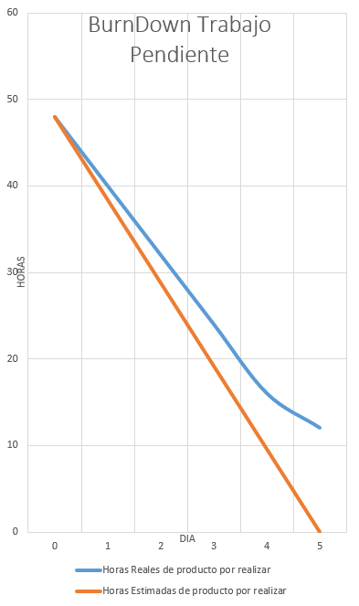
- Daily Meetings
Durante el Sprint 3 se realizaron reuniones breves de seguimiento con el propósito de revisar el avance de las actividades relacionadas con el desarrollo de las funcionalidades de Siempre Cerca. Estas reuniones permitieron mantener una coordinación constante entre los integrantes del equipo y conocer el estado de las tareas consideradas para el Sprint.
En cada jornada se revisó el trabajo realizado, las horas destinadas a las actividades y los posibles impedimentos encontrados durante el desarrollo. Esto permitió identificar dificultades relacionadas principalmente con la implementación, pruebas y ajustes de algunas funcionalidades, especialmente aquellas que dependen de la geolocalización, seguridad y comunicación entre los usuarios.
Al finalizar el Sprint, este seguimiento permitió identificar las funcionalidades completadas y aquellas que aún requieren continuar su desarrollo, manteniendo pendientes las historias HU-12 Consultar historial de movimientos, HU-14 Recibir alertas de zonas seguras y HU-16 Registrar contactos de emergencia.
La siguiente tabla presenta un resumen del trabajo realizado durante los cinco días considerados para el Sprint 3, junto con las horas de trabajo y los principales impedimentos identificados:
Link: Daily_Meeting.

Día | Trabajo realizado | Horas | Impedimentos
1 | Revisión de las historias de usuario consideradas para el Sprint 3 y organización de las funcionalidades que serían trabajadas durante el desarrollo. | 8 | Ninguno
2 | Desarrollo y ajustes de funcionalidades relacionadas con geolocalización, visualización de ubicación y comunicación entre adulto mayor y cuidador/familiar. | 8 | Se requirieron pruebas y ajustes relacionados con la obtención y visualización de la ubicación.
3 | Desarrollo y revisión de funcionalidades relacionadas con seguridad, botón SOS, notificaciones y herramientas de apoyo al adulto mayor. | 8 | Se realizaron ajustes para comprobar el correcto funcionamiento de las funcionalidades desarrolladas.
4 | Desarrollo y revisión de zonas seguras, junto con pruebas de las funcionalidades incorporadas durante el Sprint. | 8 | Algunas funcionalidades requirieron pruebas adicionales y ajustes para su correcto funcionamiento.
5 | Revisión general del avance, pruebas de las funcionalidades implementadas e identificación de las historias de usuario que permanecen pendientes. | 8 | Se identificaron como pendientes HU-12, HU-14 y HU-16, las cuales requieren continuar su desarrollo.

- Impediment Log
Durante el Sprint 3 se registraron los principales impedimentos encontrados durante el desarrollo y las pruebas de las funcionalidades de Siempre Cerca. Este registro permitió identificar las dificultades que afectaron el avance del Sprint, evaluar su impacto y establecer las acciones necesarias para continuar con el desarrollo.
Los impedimentos estuvieron relacionados principalmente con la precisión de la geolocalización, las pruebas necesarias para comprobar la interacción entre algunas funcionalidades y el desarrollo pendiente de determinadas historias de usuario. Algunos de estos aspectos pudieron ser revisados durante el Sprint, mientras que otros deberán continuar siendo trabajados en las siguientes etapas del proyecto.
La siguiente tabla presenta los impedimentos identificados durante el Sprint 3 y las acciones realizadas para abordarlos:
Link: Impediment_log
ID | Impedimento | Impacto | Acción realizada | Estado
IMP-01 | Diferencias de precisión en la ubicación obtenida mediante geolocalización. | Medio | Se continuaron realizando pruebas de ubicación en el dispositivo, revisando las coordenadas obtenidas y su representación dentro del mapa. | En revisión
IMP-02 | Algunas funcionalidades requirieron pruebas y ajustes adicionales para comprobar su funcionamiento junto con los demás componentes de la aplicación. | Medio | Se realizaron pruebas progresivas de las funcionalidades desarrolladas y ajustes sobre los errores identificados durante su ejecución. | En revisión
IMP-03 | Las funcionalidades correspondientes a HU-12, HU-14 y HU-16 no alcanzaron a completarse durante el Sprint. | Medio | Las historias se mantuvieron registradas como pendientes en el tablero de Trello para continuar posteriormente con su desarrollo e integración. | Pendiente

- Definition of Done
Para el Sprint 3, una historia de usuario se consideró terminada cuando la funcionalidad correspondiente fue implementada y se pudo comprobar su funcionamiento dentro de la aplicación. Además, se realizaron pruebas básicas durante el desarrollo para identificar posibles errores y efectuar los ajustes necesarios antes de considerar la funcionalidad como completada.
Como criterios de finalización se consideró que la funcionalidad cumpliera con el objetivo definido en su historia de usuario, pudiera ser utilizada desde la aplicación, interactúa correctamente con los componentes necesarios y respetara los roles y permisos correspondientes cuando fuera necesario.
Las funcionalidades que todavía requerían desarrollo, pruebas o ajustes adicionales no fueron consideradas terminadas. Por este motivo, las historias HU-12 Consultar historial de movimientos, HU-14 Recibir alertas de zonas seguras y HU-16 Registrar contactos de emergencia permanecieron pendientes al cierre del Sprint 3 y continuarán siendo trabajadas posteriormente.
Link: Definition of Done
- Evidencia técnica del Sprint
Durante el Sprint 3 se avanzó en el desarrollo e implementación de las funcionalidades priorizadas para Siempre Cerca, principalmente aquellas relacionadas con la geolocalización, seguridad, comunicación y seguimiento del adulto mayor.
Como respaldo del trabajo realizado, se recopilaron evidencias técnicas que permiten demostrar el avance alcanzado durante este Sprint y el funcionamiento de las principales funcionalidades implementadas. Estas evidencias corresponden a capturas obtenidas durante el desarrollo y las pruebas de la aplicación, permitiendo visualizar de manera directa los resultados del trabajo realizado.
Las evidencias presentadas se relacionan con las historias de usuario trabajadas durante el Sprint y permiten complementar la información registrada previamente en el Sprint Backlog, Scrum Board y Daily Meetings. Las funcionalidades que permanecen pendientes de desarrollo no se incluyen como funcionalidades terminadas dentro de estas evidencias.
Geolocalización y mapa
Durante el Sprint 3 se trabajó en las funcionalidades relacionadas con la geolocalización del usuario. La siguiente evidencia muestra la obtención y visualización de la ubicación mediante el mapa incorporado en la aplicación, permitiendo representar la posición registrada y entregar información de ubicación al usuario.
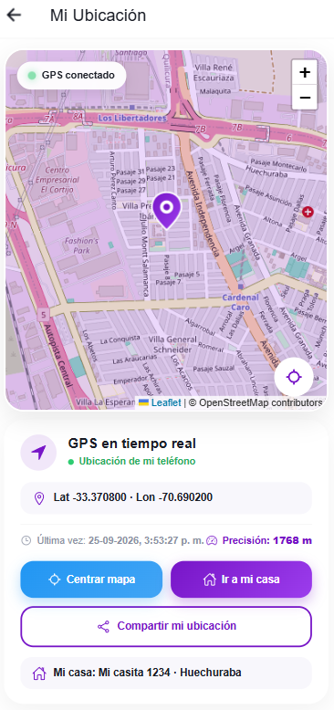
Ubicación desde el perfil del cuidador
Como parte de las funcionalidades destinadas al cuidador o familiar, se implementó la posibilidad de consultar la ubicación del adulto mayor vinculado. La siguiente evidencia muestra la visualización de esta información desde el perfil del cuidador, permitiendo acceder a la ubicación registrada del adulto mayor y visualizarla mediante la aplicación.
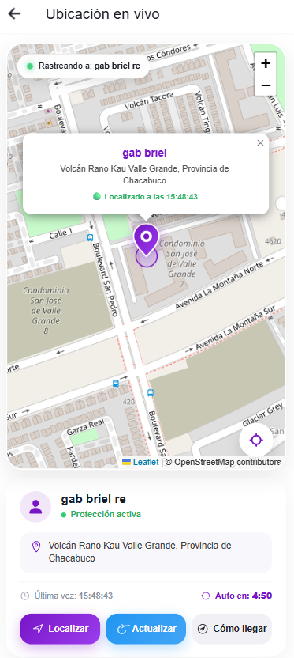
Botón de emergencia SOS
Una de las principales funcionalidades de seguridad desarrolladas corresponde al botón de emergencia SOS destinado al adulto mayor. La siguiente evidencia muestra su incorporación dentro de la aplicación, permitiendo disponer de un acceso rápido para activar una situación de emergencia y generar el aviso correspondiente dentro del sistema.
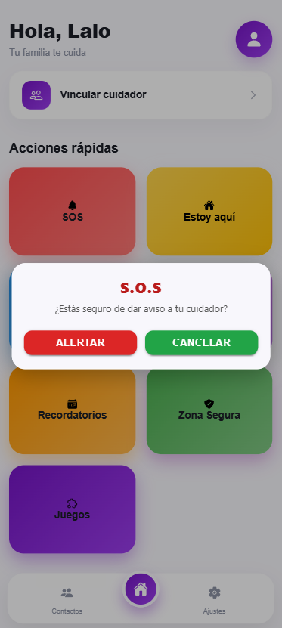

- Sprint Review
Al finalizar el Sprint 3 se realizó una revisión del trabajo desarrollado con el objetivo de evaluar el avance de las funcionalidades consideradas para esta etapa de Siempre Cerca. Durante esta revisión se comprobó el estado de las historias de usuario trabajadas y el funcionamiento general de las principales características incorporadas a la aplicación.
La revisión permitió verificar avances principalmente en las funcionalidades relacionadas con geolocalización, visualización de ubicación, seguridad, emergencias, zonas seguras, notificaciones y herramientas de apoyo para el adulto mayor y cuidador/familiar. También se realizaron pruebas y ajustes sobre las funcionalidades implementadas para comprobar su comportamiento dentro de la aplicación.
Como resultado de la revisión, se identificó que la mayoría de las historias consideradas para el Sprint se encuentran terminadas, mientras que HU-12 Consultar historial de movimientos, HU-14 Recibir alertas de zonas seguras y HU-16 Registrar contactos de emergencia continúan pendientes de desarrollo.
Los resultados obtenidos durante el Sprint 3 permiten continuar con la siguiente etapa del proyecto, orientada principalmente a la integración de los diferentes componentes y funcionalidades de Siempre Cerca, además de continuar trabajando sobre las funcionalidades que permanecen pendientes.
Link: Sprint_review
- Feedback del mandante/usuarios
Durante el desarrollo del Sprint 3 se consideró la retroalimentación obtenida previamente mediante las instancias de presentación, levantamiento de información y validación realizadas con adultos mayores vinculados al proyecto Siempre Cerca.
Entre los aspectos señalados por los usuarios se destacó la importancia de mantener una interfaz sencilla y fácil de comprender, utilizar elementos visuales claramente identificables y facilitar el acceso a las funciones relacionadas con seguridad. También se consideraron observaciones relacionadas con el tamaño de los textos, el contraste de los elementos y la necesidad de que las acciones principales puedan reconocerse rápidamente.
Especial atención tuvo el botón de emergencia SOS, debido a que corresponde a una de las funciones principales de la solución. La retroalimentación obtenida permitió reforzar la necesidad de mantener esta opción visible y fácilmente accesible para el adulto mayor.
Estas observaciones fueron consideradas como referencia durante el desarrollo de las funcionalidades del Sprint 3 y continuarán siendo tomadas en cuenta durante las siguientes etapas de integración, pruebas y ajustes de la aplicación.
- Retrospective
Al finalizar el Sprint 3, el equipo realizó una revisión del trabajo desarrollado con el objetivo de identificar los aspectos positivos, las dificultades encontradas y las oportunidades de mejora para las siguientes etapas del proyecto.
Uno de los principales aspectos positivos fue el avance alcanzado en el desarrollo de las funcionalidades de Siempre Cerca, especialmente aquellas relacionadas con geolocalización, seguridad, emergencias y seguimiento del adulto mayor. La organización mediante el Product Backlog y el tablero de Trello permitió mantener una visión clara de las funcionalidades desarrolladas y del trabajo que continuaba pendiente.
Durante el Sprint también se identificaron dificultades asociadas principalmente a las pruebas de geolocalización, los ajustes necesarios para comprobar el funcionamiento de algunas funcionalidades y el tiempo disponible para completar todas las historias consideradas. Como resultado, HU-12 Consultar historial de movimientos, HU-14 Recibir alertas de zonas seguras y HU-16 Registrar contactos de emergencia permanecieron pendientes al cierre del Sprint.
Como mejora para el siguiente Sprint, el equipo buscará continuar trabajando sobre estas funcionalidades pendientes y realizar una integración progresiva de los distintos componentes de la aplicación. También se mantendrán las pruebas durante el desarrollo para detectar errores de forma anticipada y facilitar los ajustes necesarios antes de las etapas finales de validación.
Link: Retrospective_3

Sprint 4 (Realizar en la última entrega)
- Sprint Planning
- Sprint Goal
- Sprint Backlog
- Scrum Board
- Burndown Chart
- Daily Meetings
- Impediment Log
- Definition of Done
- Evidencia técnica del Sprint
- Sprint Review
- Feedback del mandante/usuarios
- Retrospective

Estrategia y ejecución de pruebas
El plan de pruebas de Siempre Cerca tiene como objetivo verificar el correcto funcionamiento de las funcionalidades desarrolladas, identificando posibles errores y comprobando que la aplicación cumpla con los requisitos definidos para el proyecto. Las pruebas se realizarán de manera progresiva a medida que se incorporen nuevas funcionalidades.

Objetivo
Comprobar que las funcionalidades implementadas en la aplicación funcionen de acuerdo con los requisitos establecidos, permitiendo detectar errores, problemas de usabilidad o comportamientos inesperados antes de las etapas de validación y entrega final.
Alcance
El alcance inicial de las pruebas considera las funcionalidades que actualmente se encuentran implementadas en la aplicación:
- Inicio de sesión.
- Creación de cuentas.
- Visualización de la ubicación mediante un mapa.
- Vinculación entre usuarios mediante código o QR.
- Diferenciación de roles entre adulto mayor y cuidador.
- Obtención y visualización de la ubicación del adulto mayor.
A medida que avance el desarrollo, se incorporarán pruebas para las nuevas funcionalidades definidas en el Product Backlog, tales como el botón SOS, alertas, historial, zonas seguras y notificaciones.
Estrategia de pruebas
Las pruebas se realizarán de forma progresiva durante el desarrollo del proyecto. Para cada funcionalidad se ejecutarán casos de prueba que permitan verificar el comportamiento esperado, considerando escenarios exitosos y escenarios donde el usuario ingrese información incorrecta o realice acciones no válidas.
Los resultados de cada caso de prueba serán registrados en una tabla de casos de prueba, indicando el requisito o historia de usuario asociada, el resultado esperado, el resultado obtenido y el estado de la prueba.
Además, se realizaron pruebas directamente sobre dispositivos móviles para comprobar el comportamiento de la aplicación en un entorno más cercano al uso final.
Ambiente de pruebas
El proyecto utiliza dos ambientes principales para realizar las pruebas:
Ambiente de PC:
Se utiliza Visual Studio Code para ejecutar y revisar la aplicación durante el desarrollo mediante Ionic server. Este ambiente permite realizar pruebas iniciales de las interfaces, navegación y funcionamiento general de las funcionalidades.
Ambiente móvil:
La aplicación es compilada y ejecutada mediante Android Studio para realizar pruebas sobre un dispositivo móvil Android. Este ambiente permite comprobar funcionalidades que dependen del dispositivo, especialmente aquellas relacionadas con la geolocalización y visualización de mapas.
Tipos de pruebas
Se consideran los siguientes tipos de pruebas:
- Pruebas funcionales: Permiten comprobar que cada funcionalidad realice correctamente la acción para la cual fue diseñada.
- Pruebas de usabilidad: Permiten evaluar que la interfaz sea comprensible y sencilla de utilizar, considerando especialmente las necesidades de los adultos mayores.
- Pruebas de accesibilidad: Buscan identificar dificultades relacionadas con la lectura, interacción y comprensión de los elementos de la interfaz.
- Pruebas de seguridad: Permiten verificar el acceso según el rol del usuario y la protección de información asociada a las cuentas y ubicación.
- Pruebas de geolocalización: Permiten comprobar la obtención y visualización correcta de la ubicación mediante GPS y mapas.
- Pruebas de rendimiento: Permiten evaluar los tiempos de respuesta y la estabilidad de la aplicación durante la ejecución de sus principales funcionalidades.
Estas pruebas se ampliarán durante las siguientes etapas del proyecto de acuerdo con las funcionalidades implementadas y los resultados obtenidos.
Criterios de entrada
Para iniciar las pruebas de una funcionalidad se debe cumplir, como mínimo, con las siguientes condiciones:
- El entorno de prueba debe encontrarse configurado correctamente.
- Los datos necesarios para realizar la prueba deben encontrarse preparados.
- Debe existir un caso de prueba definido con su respectivo resultado esperado.
- Las dependencias necesarias para ejecutar la aplicación deben estar disponibles.
- La funcionalidad debe encontrarse implementada y disponible para ser ejecutada.
Criterios de salida
Las pruebas de una funcionalidad podrán considerarse finalizadas cuando:
- Los resultados obtenidos han sido registrados.
- Los casos de prueba definidos hayan sido ejecutados.
- Los errores encontrados han sido identificados y documentados.
- Los errores críticos han sido corregidos y sometidos nuevamente a prueba.
- La funcionalidad cumpla con el comportamiento esperado definido en los requisitos funcionales o historias de usuario correspondientes.

Casos de prueba
ID | Requisito/HU | Caso | Resultado esperado | Resultado obtenido | Estado
PF-01 | RF-01 / HU-01 | Registrar un nuevo usuario completando los campos requeridos. | El sistema valida los datos y permite crear correctamente la cuenta. | La cuenta fue creada correctamente y el proceso de registro fue probado por el equipo. | Aprobado
PF-02 | RF-02 / HU-02 | Iniciar sesión utilizando credenciales registradas. | El sistema valida las credenciales y permite acceder a la aplicación. | El inicio de sesión funcionó correctamente y fue probado por el equipo. | Aprobado
PF-03 | HU relacionada con roles | Validar el acceso según el rol del usuario registrado. | El sistema identifica el rol y muestra las opciones correspondientes. | Se comprobó que los roles de adulto mayor y cuidador funcionan correctamente. | Aprobado
PF-04 | RF-04 / HU-10 | Vincular un cuidador con un adulto mayor mediante código o QR. | El sistema permite realizar correctamente la vinculación entre ambos usuarios. | La vinculación mediante código/QR fue realizada y probada correctamente. | Aprobado
PF-05 | RF-06 / HU-11 | Consultar la ubicación del adulto mayor. | El sistema obtiene y muestra la ubicación del adulto mayor. | La ubicación se obtiene y se muestra, pero durante las pruebas se detectaron problemas de precisión en la ubicación registrada. | Con observaciones
PF-06 | RF-07 / HU-11 | Visualizar la ubicación del adulto mayor mediante el mapa. | El sistema representa la ubicación obtenida dentro del mapa. | El mapa funciona y muestra la ubicación obtenida, aunque su precisión presenta las mismas observaciones detectadas en la prueba anterior. | Con Observaciones

Pruebas funcionales
Las pruebas funcionales tuvieron como objetivo verificar el correcto funcionamiento de las principales funcionalidades implementadas en la aplicación Siempre Cerca. Las pruebas se realizaron de manera práctica por el equipo, utilizando los ambientes definidos para el desarrollo y ejecución de la aplicación.
Durante las pruebas se verificaron los procesos de registro de usuario, inicio de sesión, diferenciación de roles, vinculación entre usuarios mediante código o código QR y las funcionalidades relacionadas con la geolocalización.
Los resultados obtenidos fueron los siguientes:
- Registro de usuario: Se comprobó que el sistema permite ingresar los datos solicitados y crear una cuenta correctamente.
- Inicio de sesión: Se verificó que los usuarios registrados pueden ingresar utilizando sus credenciales correspondientes.
- Roles de usuario: Se comprobó que el sistema diferencia correctamente entre los roles de adulto mayor y cuidador, mostrando las opciones correspondientes.
- Vinculación mediante código o QR: Se realizó una prueba de vinculación entre usuarios, comprobando que el proceso funciona correctamente.
- Obtención de ubicación: Se verificó que el sistema obtiene y muestra una ubicación del usuario. Sin embargo, durante las pruebas se detectó que la precisión de la ubicación puede presentar diferencias respecto de la ubicación real.
- Visualización en mapa: Se comprobó que el mapa funciona correctamente y permite representar la ubicación obtenida. Esta funcionalidad queda condicionada por la precisión de las coordenadas entregadas por el dispositivo.
En general, las funcionalidades principales probadas presentaron un funcionamiento correcto. La principal observación corresponde a la precisión de la geolocalización, por lo que este aspecto queda registrado para su revisión y posible ajuste antes de la etapa de validación final.

Pruebas no funcionales
Las pruebas no funcionales tienen como objetivo evaluar aspectos relacionados con la calidad, seguridad, usabilidad, rendimiento y comportamiento general de la aplicación Siempre Cerca. Estas pruebas complementan las pruebas funcionales y permiten evaluar atributos de calidad del sistema que no están relacionados directamente con una funcionalidad específica.

De acuerdo con las características del proyecto, se consideraron las siguientes categorías:

Tipo de prueba | Objetivo | Resultado / observación | Estado
Seguridad | Verificar que el acceso a las funcionalidades se encuentre relacionado con el usuario y su rol correspondiente. | Se comprobó que existen diferentes roles de usuario y que el acceso a las funcionalidades depende del tipo de usuario registrado. Además, se considera la protección de información asociada a la ubicación del adulto mayor. | Realizada
Rendimiento | Observar el comportamiento general de la aplicación durante la ejecución de las funcionalidades principales. | La aplicación permite utilizar las funcionalidades implementadas sin detectar problemas relevantes de rendimiento durante las pruebas realizadas. | Realizada
Carga | Evaluar el comportamiento de la aplicación frente a una cantidad elevada de usuarios o solicitudes simultáneas. | No se ha realizado una prueba de carga formal durante esta etapa del proyecto. | Pendiente
Concurrencia | Evaluar el comportamiento cuando distintos usuarios utilizan el sistema simultáneamente. | No se ha realizado una prueba formal de concurrencia durante esta etapa. | Pendiente
Accesibilidad | Revisar que la interfaz pueda ser utilizada de manera clara por los usuarios objetivo. | Se evaluaron aspectos de la interfaz como tamaño de textos, visibilidad de elementos, claridad de botones, colores y facilidad de interacción. Además, mediante las instancias realizadas con adultos mayores vinculados a las municipalidades de Huechuraba y Quilicura se recopilaron observaciones directas sobre estos elementos, permitiendo identificar aspectos que pueden continuar mejorándolo para facilitar el uso de la aplicación. | En evaluación
Usabilidad | Evaluar la facilidad de uso y comprensión de las funcionalidades principales. | Las funcionalidades e interfaces fueron evaluadas considerando su facilidad de comprensión y navegación. Además, se realizaron instancias de levantamiento y validación con adultos mayores vinculados a las municipalidades de Huechuraba y Quilicura, aplicando encuestas orientadas a evaluar la percepción general del proyecto y la interfaz de la aplicación. | En evaluación
Latencia | Observar el tiempo de respuesta de las funcionalidades principales. | No se ha realizado una medición formal de latencia con herramientas específicas durante esta etapa. | Pendiente
Geolocalización | Verificar la obtención y representación de la ubicación del usuario. | La ubicación se obtiene y se representa correctamente en el mapa, pero durante las pruebas se detectaron diferencias en la precisión de las coordenadas respecto de la ubicación esperada. | Con observaciones
Tecnologías adicionales / IA / modelo | Evaluar el funcionamiento de modelos de inteligencia artificial utilizados por el sistema. | No aplica, debido a que la versión actual de Siempre Cerca no incorpora modelos de inteligencia artificial. | No aplica

Gestión de defectos:
Durante el desarrollo y las pruebas de Siempre Cerca se identificaron diferentes defectos relacionados con funcionalidades, seguridad, geolocalización, autenticación, notificaciones, recordatorios, juegos e integración entre componentes. Estos hallazgos fueron registrados con el propósito de mantener trazabilidad sobre los problemas detectados, las correcciones realizadas y aquellos aspectos que todavía requieren seguimiento.
Para complementar este proceso se utiliza la Plantilla 3.1.1 de Control de Cambios, donde se mantiene el registro detallado de los hallazgos y modificaciones realizadas durante el desarrollo. Cada registro contiene información relacionada con el problema detectado, componente afectado, solución aplicada, responsable técnico, estado y evidencia disponible.
Con el objetivo de mantener una separación de responsabilidades, Héctor Cornejo se encarga principalmente de registrar y documentar los hallazgos identificados. Las correcciones técnicas son realizadas por Paul Hidalgo o Angel Rengifo de acuerdo con el componente involucrado. Posteriormente, Melanie Ortiz realiza la revisión correspondiente y entrega el visto bueno necesario para considerar formalmente cerrado el cambio.
Un defecto puede encontrarse solucionado técnicamente sin considerarse todavía cerrado dentro del control de cambios. El cierre formal se realiza una vez que la corrección ha sido revisada y validada. De esta forma se evita que la misma persona que registra un problema sea quien implemente la solución y determine por sí sola su aprobación.
No todos los defectos encontrados durante el desarrollo requieren una solicitud de cambio independiente. Los problemas menores o relacionados con una misma funcionalidad pueden ser agrupados dentro de un mismo registro, mientras que las modificaciones que afectan de manera importante el funcionamiento, seguridad, configuración o comportamiento del sistema mantienen un seguimiento individual mediante el control de cambios.
La re-prueba consiste en comprobar nuevamente la funcionalidad después de realizada una corrección. Cuando un cambio cuenta con una solución implementada pero todavía no posee validación formal, su estado se mantiene como “Solucionado técnicamente – pendiente de OK”. Los registros que todavía no poseen una solución implementada permanecen en estado “Pendiente”.
La siguiente tabla presenta una síntesis de algunos de los defectos y cambios más relevantes identificados durante el desarrollo. El detalle completo se mantiene como respaldo en la Plantilla 3.1.1 de Control de Cambios de Siempre Cerca.
ID | Defecto identificado | Severidad | Corrección/Acción propuesta | Re-prueba | Estado
DEF-01 | La ubicación obtenida puede presentar variaciones respecto a la posición real del dispositivo debido a factores asociados al servicio de geolocalización. | Media | Analizar y ajustar el proceso de obtención y actualización de coordenadas, revisando la configuración del servicio de geolocalización, permisos del dispositivo y frecuencia de actualización de ubicación. | Realizar una nueva prueba después de aplicar los ajustes, verificando la precisión y estabilidad de la ubicación obtenida. | En revisión
RFC-SC-001 | El registro podía redirigir al login y perder la elección del rol del usuario. | Media | Se ajustó el flujo de registro y la navegación hacia la selección del tipo de cuenta. | Flujo de registro probado nuevamente. | Solucionado técnicamente – pendiente de OK
RFC-SC-004 | La aplicación podía generar un cierre de sesión falso ante problemas de conexión o renovación del token. | Alta | Se ajustó el manejo de sesión y errores de conexión para evitar expulsar incorrectamente al usuario. | Prueba del flujo de autenticación realizada. | Solucionado técnicamente – pendiente de OK
RFC-SC-006 | Información relacionada con la sesión podía quedar expuesta en registros del sistema. | Alta | Se eliminaron registros de información sensible y se ajustó el comportamiento del logging en Android. | Revisión de registros realizada. | Solucionado técnicamente – pendiente de OK
RFC-SC-009 | Los recordatorios podían no sonar cuando la aplicación estaba cerrada. | Alta | Se incorporó el funcionamiento de alarmas mediante componentes nativos de Android y se ajustó su activación y apagado. | Pruebas funcionales realizadas en dispositivo. | Solucionado técnicamente – pendiente de OK
RFC-SC-011 | Los cambios realizados en recordatorios sin conexión podían perderse. | Media | Se implementó almacenamiento local y sincronización posterior cuando se recupera la conexión. | Pruebas con pérdida y recuperación de conexión. | Solucionado técnicamente – pendiente de OK
RFC-SC-015 | Las alertas SOS presentaban problemas relacionados con el canal de notificación en Android. | Alta | Se creó y configuró el canal de notificaciones correspondiente para las alertas SOS. | Prueba funcional de la alerta realizada. | Solucionado técnicamente – pendiente de OK
RFC-SC-030 | El código utilizado para recuperar una contraseña se validaba solamente desde el cliente. | Alta | Se incorporó una validación contra el servicio correspondiente antes de permitir el cambio de contraseña. | Flujo de recuperación probado nuevamente. | Solucionado técnicamente – pendiente de OK
RFC-SC-031 | Las Edge Functions requieren fortalecer la validación de la sesión antes de utilizar privilegios elevados. | Alta | Se encuentra identificado el ajuste necesario sobre la validación de autenticación. | Pendiente de ejecutar después de la corrección. | Pendiente
RFC-SC-032 | La estructura y cambios de la base de datos no se encuentran completamente versionados dentro del repositorio. | Alta | Se identificó la necesidad de recuperar y mantener las migraciones de base de datos bajo control de versiones. | Pendiente. | Pendiente
RFC-SC-041 a RFC-SC-045 | Durante el desarrollo de los cinco juegos se identificaron problemas de lógica, interacción, visualización y registro de resultados. | Baja | Se realizaron ajustes generales sobre Memoria, Sopa de Letras, Rompecabezas, Tres en Línea y Memoria de Secuencia. | Funcionamiento general revisado luego de los ajustes. | Solucionado técnicamente – pendiente de OK

J. Validación de la solución

Validación con mandante/usuarios:
La validación de Siempre Cerca se ha realizado mediante instancias de presentación, conversación y aplicación de encuestas con adultos mayores pertenecientes al público objetivo del proyecto. Estas actividades han permitido presentar la propuesta, recopilar opiniones y obtener información relacionada tanto con las necesidades de los usuarios como con la percepción de la interfaz desarrollada.
Una primera instancia se realizó con adultos mayores vinculados a la Municipalidad de Huechuraba, donde el equipo presentó Siempre Cerca, explicó la problemática identificada y dio a conocer las principales características consideradas para la aplicación. Posteriormente, los participantes respondieron preguntas y encuestas destinadas a conocer sus experiencias, necesidades y percepción respecto de la solución.
Como continuidad de este proceso, el 26 de septiembre de 2026 se realizó una segunda intervención con adultos mayores vinculados a la Municipalidad de Quilicura. Durante esta actividad se realizó nuevamente una presentación del proyecto, se explicó su propósito y sus principales funcionalidades y se generó una instancia de conversación con los participantes.
Posteriormente, se aplicaron los mismos instrumentos utilizados en la intervención anterior: una encuesta orientada a conocer las características, necesidades y percepción general de los adultos mayores frente a este tipo de solución, y una segunda encuesta enfocada específicamente en la interfaz de Siempre Cerca.
La realización de estas actividades permitió ampliar el proceso de levantamiento y validación incorporando participantes de distintas comunas. La información obtenida se utiliza como referencia para identificar aspectos positivos de la propuesta, detectar oportunidades de mejora y orientar los ajustes que puedan realizarse durante las siguientes etapas del desarrollo.

Encuesta usuario

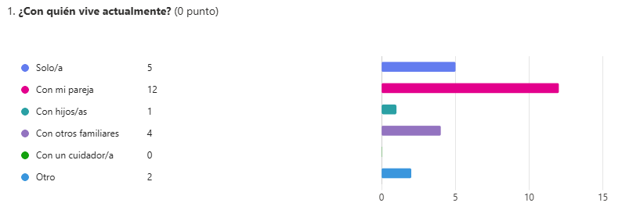
La mitad de los participantes, un 50%, indicó vivir con su pareja, mientras que un 20,8% señaló vivir solo. Además, un 16,7% vive con otros familiares y un 4,2% con hijos. Estos resultados muestran distintas realidades de convivencia y confirman que existe un grupo de adultos mayores que puede requerir mayores herramientas de apoyo y acompañamiento cuando se encuentra solo.

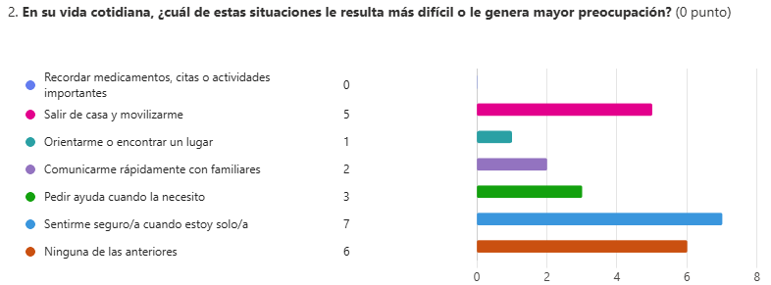
La principal preocupación corresponde a sentirse seguro cuando se está solo, seleccionada por un 29,2% de los participantes. Un 20,8% indicó que salir de casa y movilizarse representa una dificultad, mientras que un 12,5% señaló problemas para pedir ayuda cuando la necesita. Por otra parte, un 25% no identificó dificultades entre las alternativas propuestas. Estos resultados refuerzan la importancia de incorporar herramientas orientadas a seguridad, ubicación y solicitud de apoyo.

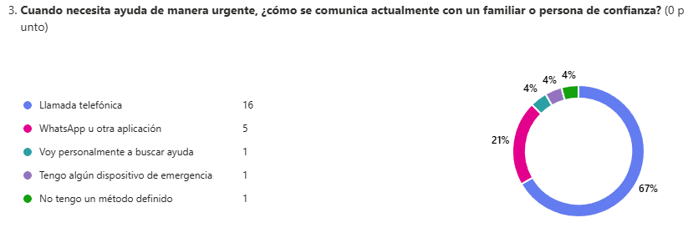
La llamada telefónica continúa siendo el principal medio utilizado ante una situación urgente, concentrando un 66,7% de las respuestas. WhatsApp u otras aplicaciones representan un 20,8%, mientras que alternativas como dispositivos de emergencia, buscar ayuda presencialmente o no contar con un método definido alcanzan porcentajes menores. Esto demuestra la importancia de que Siempre Cerca facilite mecanismos de contacto rápidos y sencillos.

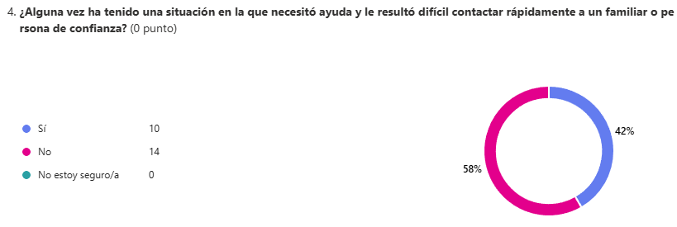
El 41,7% de los participantes manifestó haber experimentado alguna situación en la que tuvo dificultades para contactar rápidamente a una persona de confianza, mientras que un 58,3% indicó que no ha tenido este problema. Aunque la mayoría no ha enfrentado esta dificultad, el porcentaje de personas que sí la ha experimentado es significativo y respalda la utilidad de contar con mecanismos adicionales para solicitar ayuda oportunamente.

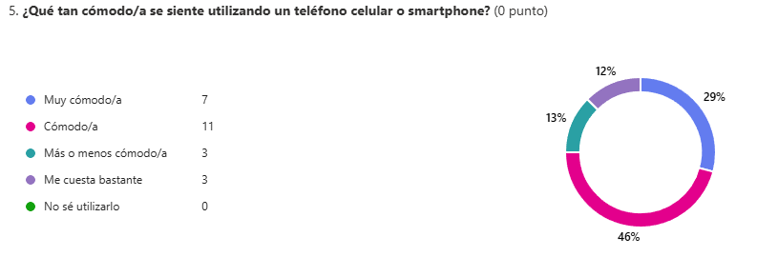
Los resultados muestran una buena disposición frente al uso de dispositivos móviles. Un 45,8% indicó sentirse cómodo y un 29,2% muy cómodo, alcanzando en conjunto un 75% de respuestas favorables. El 25% restante presenta algún grado de dificultad o menor comodidad. Esto indica que una aplicación móvil resulta viable para gran parte de los participantes, aunque debe mantenerse una interfaz sencilla y accesible.

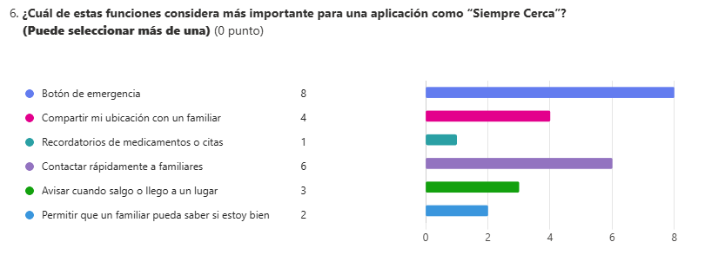
El botón de emergencia fue la función más mencionada, con un 33,3% de las respuestas, seguido por la posibilidad de contactar rápidamente a familiares, con un 25%. Compartir la ubicación representa un 16,7%, mientras que avisar cuando se sale o llega a un lugar alcanza un 12,5%. Los resultados reflejan que las funcionalidades relacionadas con respuesta ante emergencias, comunicación y ubicación son las que generan mayor interés entre los participantes.

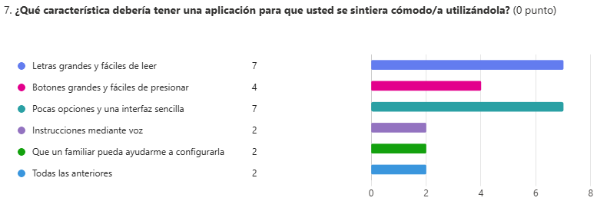
Las dos características más valoradas fueron disponer de letras grandes y fáciles de leer y contar con pocas opciones y una interfaz sencilla, ambas con un 29,2%. Los botones grandes representan un 16,7%, mientras que también se mencionaron instrucciones mediante voz y la posibilidad de recibir ayuda de un familiar para configurar la aplicación. Estos resultados respaldan la incorporación de criterios de accesibilidad y simplicidad dentro del diseño de Siempre Cerca.

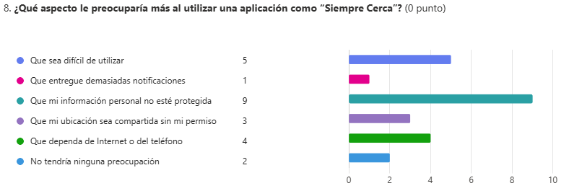
La principal preocupación corresponde a que la información personal no se encuentre protegida, señalada por un 37,5% de los participantes. Un 20,8% manifestó preocupación por que la aplicación sea difícil de utilizar, un 16,7% por la dependencia de Internet o del teléfono y un 12,5% por la posibilidad de que su ubicación sea compartida sin autorización. Esto refuerza la importancia de mantener mecanismos de privacidad, seguridad, permisos de ubicación y una interfaz fácil de comprender.

Encuesta interfaz

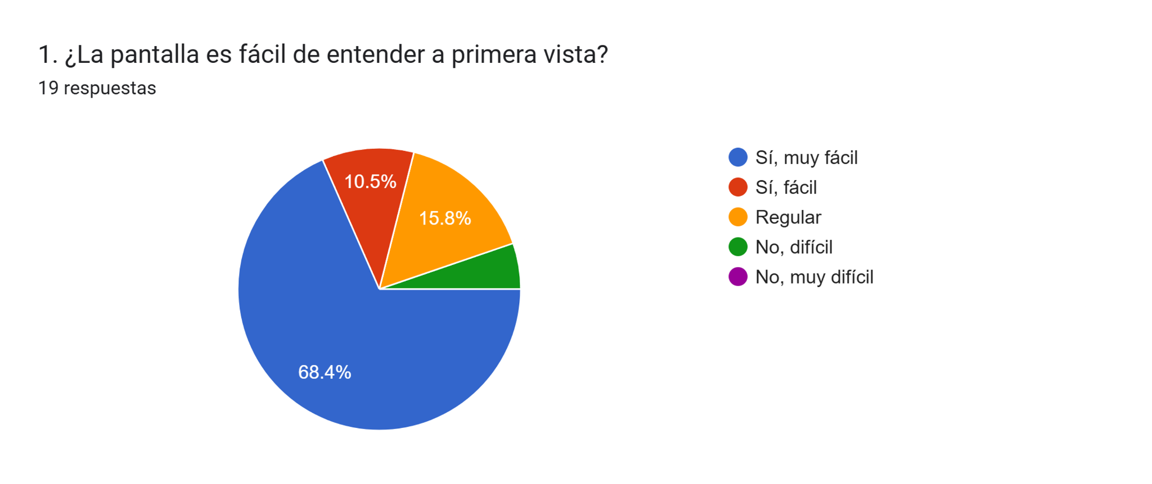

Los resultados muestran una valoración positiva de la comprensión inicial de la interfaz. El 68,4% indicó que la pantalla es “muy fácil” de entender y un 10,5% la consideró “fácil”. En conjunto, un 78,9% presenta una percepción favorable, aunque existe un grupo menor que todavía encuentra ciertas dificultades, lo que permite seguir mejorando la claridad de algunos elementos.
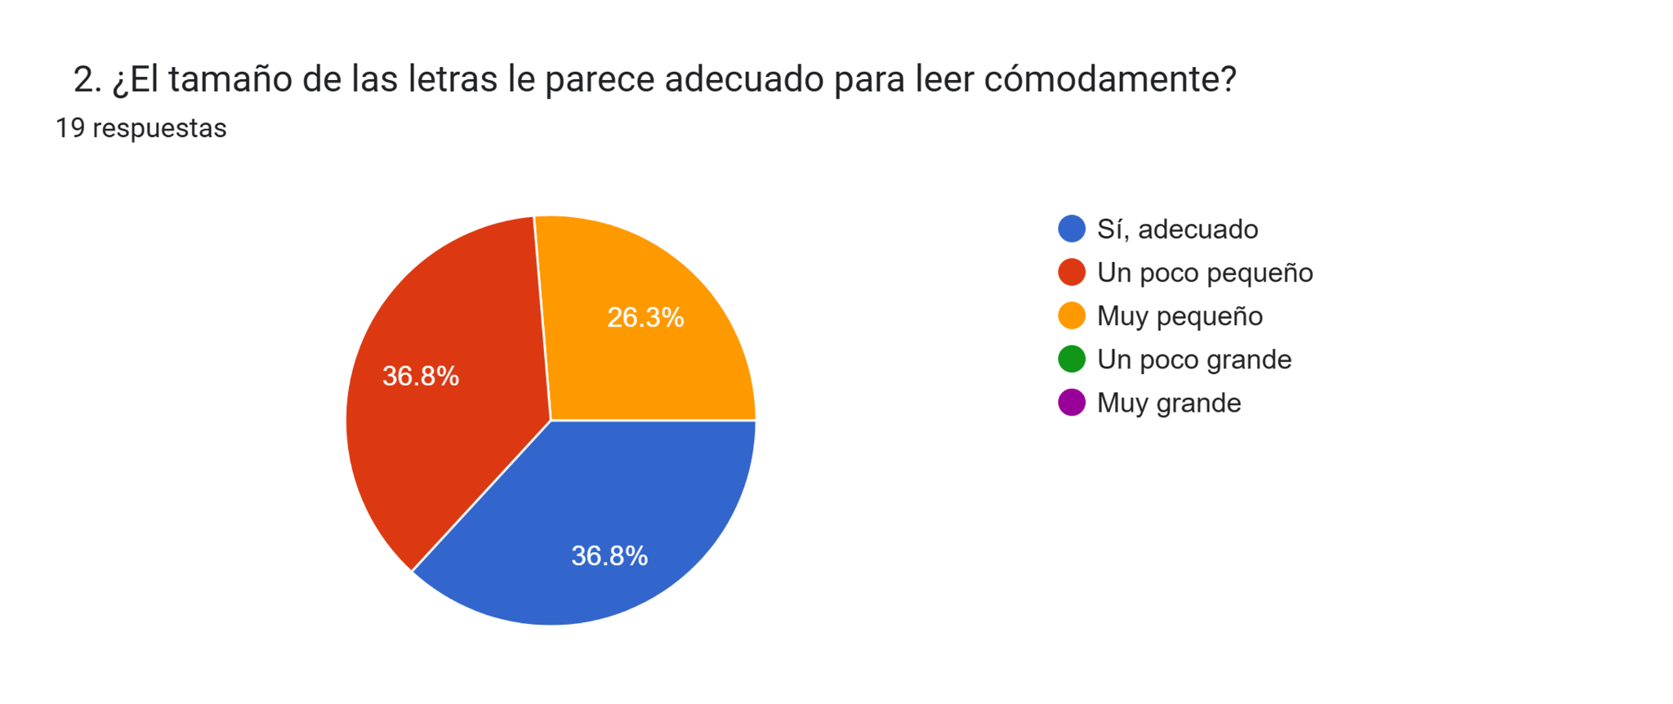
El tamaño de las letras continúa siendo uno de los principales aspectos a mejorar. Aunque un 36,8% considera que el tamaño es adecuado, otro 36,8% señala que es un poco pequeño y un 26,3% que es muy pequeño. Esto indica que más de la mitad de los participantes percibe dificultades relacionadas con el tamaño del texto, por lo que aumentar la tipografía podría mejorar la accesibilidad para los adultos mayores.

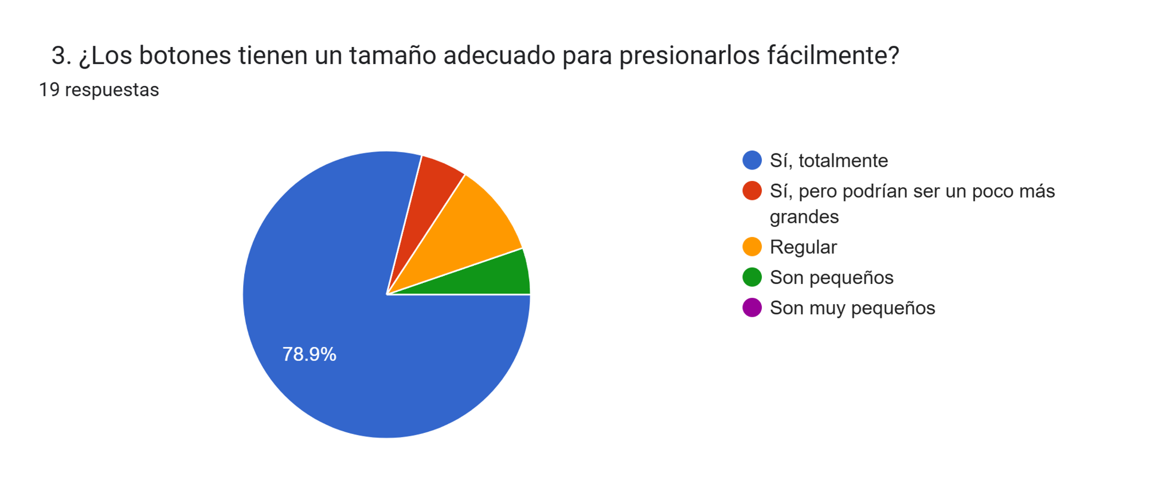
La evaluación de los botones es principalmente positiva, ya que el 78,9% considera que tienen un tamaño totalmente adecuado. Un grupo menor señaló que podrían ser un poco más grandes o manifestó alguna dificultad, por lo que se puede mantener el diseño general considerando pequeños ajustes en determinados botones para facilitar aún más la interacción.

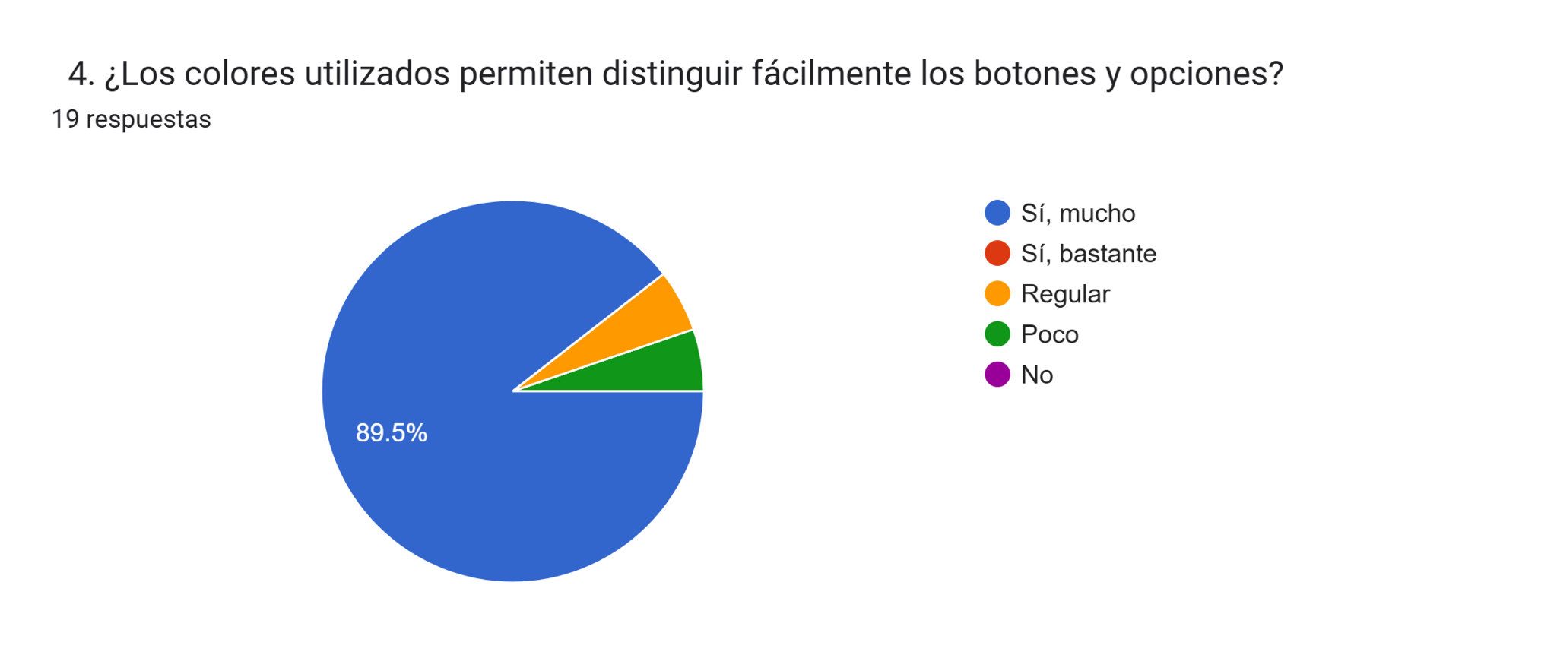
Los colores utilizados presentan una valoración ampliamente favorable, con un 89,5% de los participantes indicando que ayudan mucho a distinguir los botones y opciones. Sin embargo, algunas respuestas abiertas mencionan la conveniencia de utilizar colores más llamativos y evitar ciertos tonos poco contrastantes, por lo que todavía pueden realizarse mejoras específicas de accesibilidad visual.

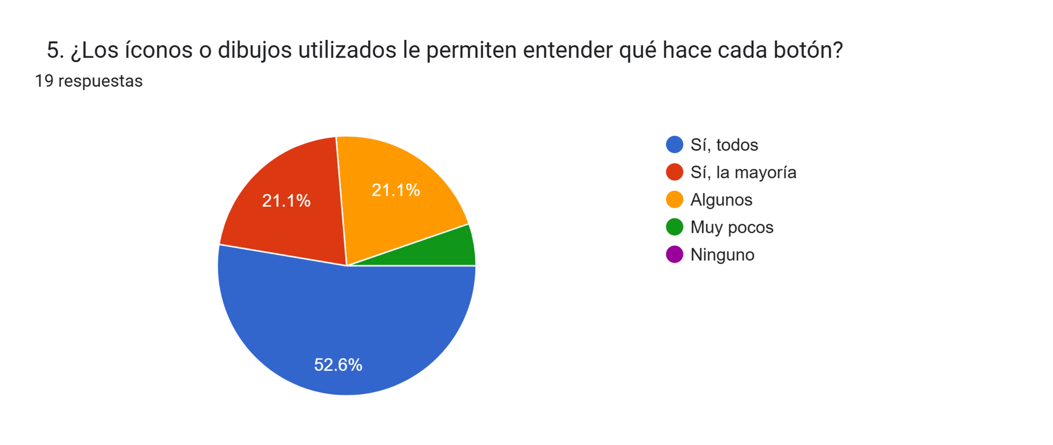
El 52,6% indicó comprender todos los íconos y un 21,1% señaló comprender la mayoría, alcanzando un 73,7% de valoración favorable. No obstante, aproximadamente una cuarta parte de los participantes presenta dudas con algunos elementos visuales, lo que refuerza la utilidad de acompañar los íconos con textos claros y reconocibles.

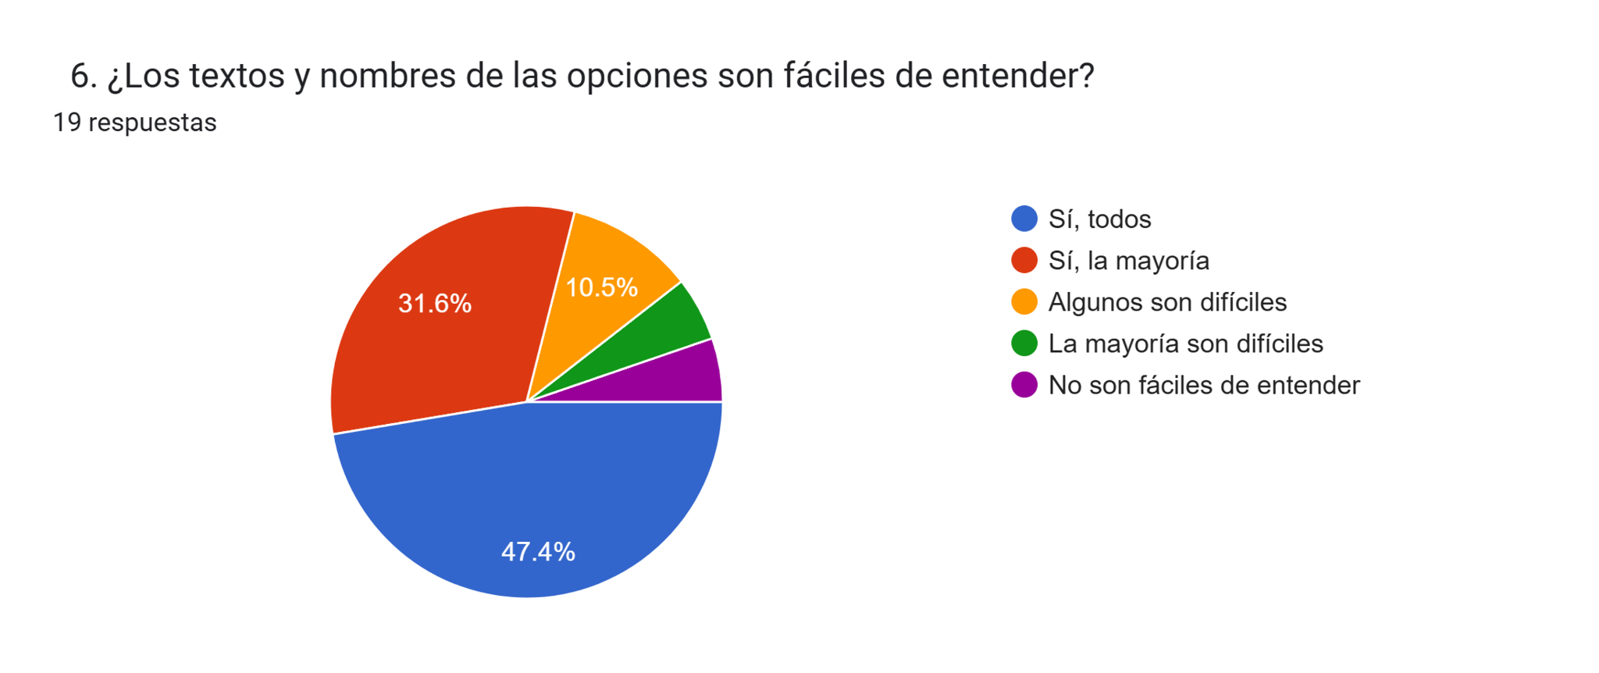
La comprensión de los textos y nombres de las opciones también presenta resultados positivos. Un 47,4% señaló que entiende todas las opciones y un 31,6% comprende la mayoría, alcanzando un 79% de respuestas favorables. Aun así, existe un grupo menor que presenta dificultades, por lo que se recomienda mantener un lenguaje sencillo, directo y sin términos innecesariamente técnicos.

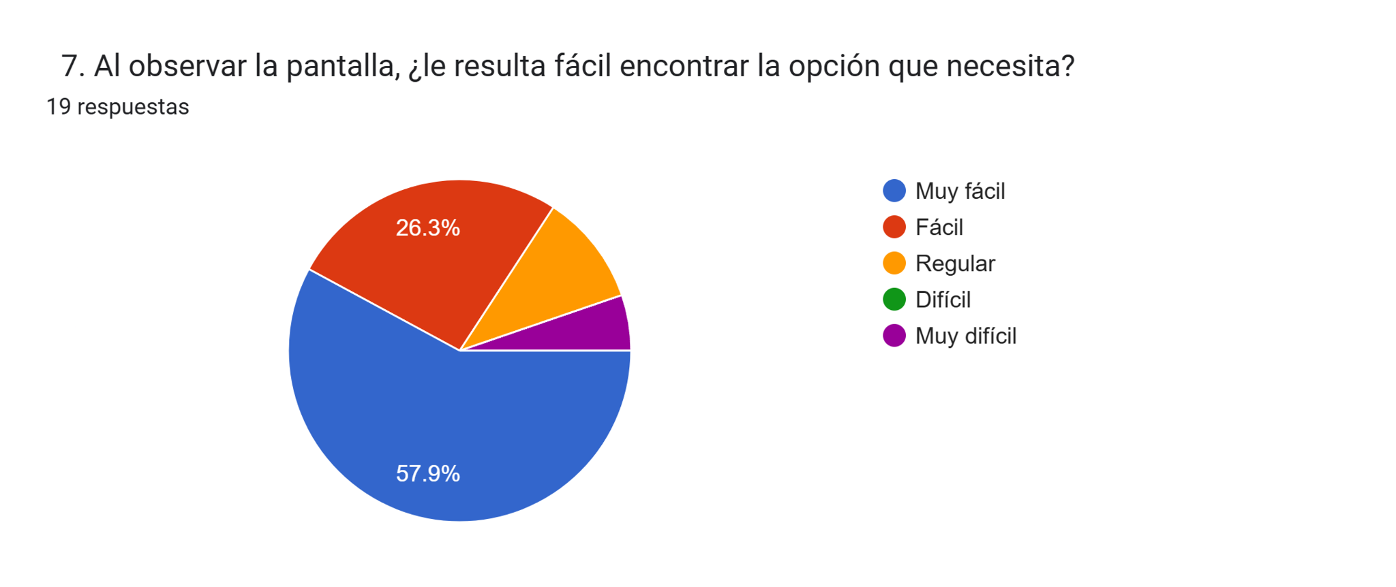
El 57,9% considera que encontrar una opción es muy fácil y un 26,3% lo considera fácil. De esta manera, un 84,2% presenta una evaluación positiva de la navegación y distribución de los elementos. Esto indica que la organización general de la pantalla facilita la búsqueda de funcionalidades, aunque todavía pueden realizar pequeños ajustes para los usuarios que presentan mayor dificultad.

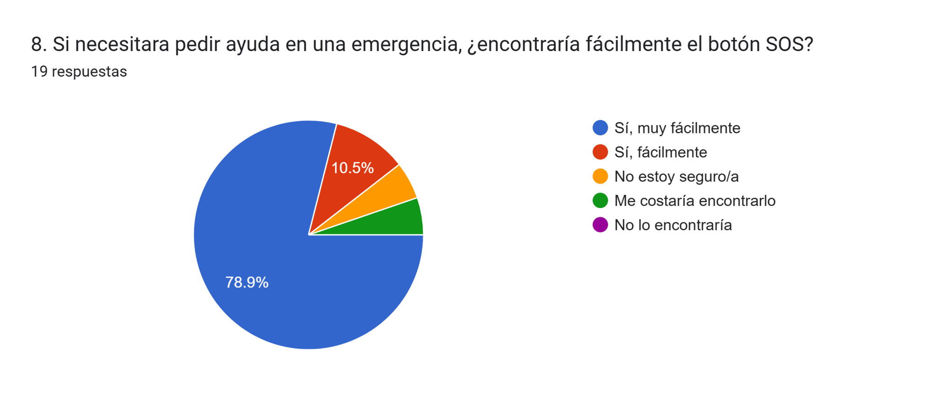
El botón SOS presenta una alta visibilidad, ya que el 78,9% señaló que lo encontraría muy fácilmente y un 10,5% que lo encontraría fácilmente. En conjunto, un 89,4% logra identificarlo sin mayores dificultades. Debido a que corresponde a una función crítica de Siempre Cerca, resulta importante mantenerlo visible, destacado y fácilmente accesible.

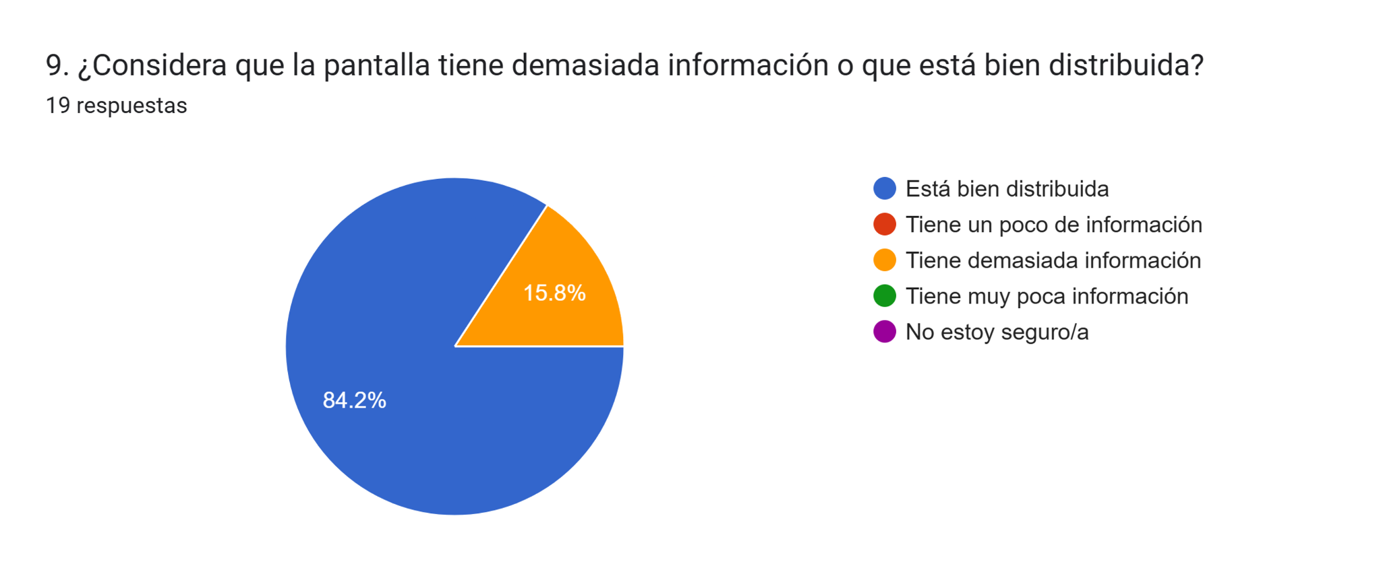
La distribución de la información obtuvo una valoración muy positiva. El 84,2% considera que la pantalla se encuentra bien distribuida, mientras que un 15,8% percibe demasiada información. Esto respalda la estructura general de la interfaz, aunque también refuerza la importancia de evitar agregar elementos innecesarios que puedan aumentar la carga visual.

10. ¿Qué cambiaría de la pantalla para que fuera más fácil y cómoda de utilizar? (Pregunta Abierta - Síntesis)
Las respuestas abiertas muestran que las principales sugerencias se relacionan con aumentar el tamaño de las letras, utilizar colores más llamativos y con mayor contraste y facilitar el aprendizaje inicial de la aplicación mediante una guía o explicación paso a paso. También se mencionó la posibilidad de aumentar algunos íconos, utilizar bordes para diferenciar mejor las opciones y mantener el botón SOS en una posición visible y prioritaria.
Al mismo tiempo, varios participantes señalaron que la pantalla se encuentra bien distribuida, comprensible y sencilla, por lo que las observaciones obtenidas apuntan principalmente a realizar mejoras de accesibilidad y presentación visual sin aumentar innecesariamente la cantidad de elementos disponibles.

Cumplimiento de entregables
Entregable comprometido | Estado | Evidencia | Resultado
Documento de requerimientos y diseño de arquitectura | Completado | Requisitos funcionales y no funcionales, historias de usuario, Product Backlog, arquitectura del sistema y definición de tecnologías. | Se establecieron los requerimientos principales y la estructura tecnológica necesaria para el desarrollo de Siempre Cerca.
Prototipos de interfaz y aplicación móvil funcional | En proceso | Mockups de las vistas del adulto mayor y cuidador; implementación de registro, inicio de sesión, diferenciación de roles, vinculación mediante código/QR y visualización de ubicación mediante GPS. | Se cuenta con una versión funcional inicial de la aplicación y con las principales interfaces definidas. Las funcionalidades restantes continúan incorporándose según la priorización del Product Backlog.
Base de datos, pruebas y validación de la solución | En proceso | Base de datos y servicios mediante Supabase; pruebas funcionales de registro, inicio de sesión, roles, vinculación y ubicación; actividades de levantamiento y validación con adultos mayores vinculados a las municipalidades de Huechuraba y Quilicura; aplicación de encuesta general y encuesta de interfaz. | Se verificó progresivamente el funcionamiento de las funcionalidades implementadas y se obtuvo retroalimentación directa de adultos mayores pertenecientes al público objetivo. Las observaciones obtenidas permiten continuar realizando mejoras de usabilidad, accesibilidad y funcionamiento durante las siguientes etapas del proyecto.

K. Evaluación económica y viabilidad

Estimación de Costos y Viabilidad Económica: Presentar una estimación preliminar de los costos asociados al desarrollo del proyecto, con el fin de evaluar su viabilidad económica y la sostenibilidad de su implementación en un contexto real.
Se sugiere considerar los siguientes aspectos:

Para evaluar la viabilidad económica del proyecto se realizaron 3 flujos de cajas según distintos presupuestos:
- Presupuesto Bajo:
Contempla todo el alcance y producto actual del proyecto, el cual será totalmente gratuito para ambos roles (Adulto Mayor y Cuidador), y los costos para poder realizar el proyecto se especificarán a continuación:

Recursos Humanos
- Estimación de horas de trabajo por rol:
Se realizó una estimación de la cantidad de horas que requerirá cada integrante del equipo para poder realizar las actividades planificadas para el proyecto:
    - Product Owner (Melanie Ortiz): 528 horas.
    - Scrum Master (Paul Hidalgo): 532 horas.
    - Development team (Hector Cornejo): 530 horas.
    - Development team (Angel Rengifo): 551 horas.

- Valoración de las horas:
El costo por hora lo estimamos considerando el rol y el nivel de experiencia de cada integrante. Sin embargo, al tratarse de un proyecto que recién está comenzando y que corresponde al desarrollo de un prototipo, no se considera un cobro real por nuestro trabajo. Por este motivo, utilizamos valores bajos como referencia:
    - Product Owner : $10.000 $/hora
    - Scrum Master: $15.000 $/hora
    - Development team: $10.000 $/hora

Recursos Tecnológicos
Los recursos tecnológicos que utilizamos son todos gratuitos, por lo que no tenemos que realizar ningún gasto adicional por su utilización. Los recursos tecnológicos que utilizamos para el desarrollo del proyecto son los siguientes:
- Supabase → $0
- Vercel → $0
- Postman → $0
- Github → $0
- Brevo → $0
- Firebase Cloud Messaging API → $0
- Leaflet.js → $0
- Equipos de desarrollo → Recursos propios
- Ionic → $0
- Angular y TypeScript → $0
- PostgreSQL → $0
- Looker → $0
- Node.js → $0
Por lo tanto, los recursos tecnológicos utilizados no representan un costo adicional para el desarrollo del proyecto, ya que utilizamos herramientas gratuitas y los equipos corresponden a recursos propios.

Recursos Operativos
Todos los recursos operativos que utilizamos son gratuitos, por lo que no tenemos que realizar gastos adicionales para el desarrollo del proyecto. Estos recursos corresponden principalmente a herramientas utilizadas para realizar prototipos, pruebas y validaciones con los usuarios.
- Materiales adicionales necesarios para prototipos o pruebas:
    - NGTest → $0
    - Figma → $0
- Gastos de difusión, encuestas, o validaciones con usuarios.
    - Microsoft Form → $0
    - Google Form → $0

Costos Totales y Observaciones
- La suma de los costos estimados es igual a $0, ya que todas las herramientas y recursos que utilizamos son gratuitos. Además, como este proyecto corresponde a un prototipo desarrollado por nosotros, no recibiremos ningún sueldo por el trabajo realizado.
- Actualmente contamos con el apoyo y patrocinio de las municipalidades de Quilicura y Huechuraba. Sin embargo, este apoyo no considera ningún incentivo económico, sino que nos facilitan un entorno con adultos mayores que nos permite realizar las encuestas y obtener información para poder validar nuestro proyecto.

- Mediano presupuesto:
Para un mediano presupuesto, la estimación de horas aumenta, debido a que se implementarán más funcionalidades y el alcance del proyecto será mayor. Las funcionalidades nuevas estarán dirigidas principalmente a instituciones, fundaciones, centros médicos y otras organizaciones que requieran monitorear a un grupo de adultos mayores. Estas organizaciones podrán realizar un seguimiento continuo de las personas mayores mediante funciones que inicialmente están pensadas para los cuidadores, agregando una mayor cantidad de usuarios por cuenta y herramientas de monitoreo.
Las funcionalidades de los roles de adulto mayor y cuidador se mantendrán respecto al presupuesto bajo, pero se agregaron nuevas funcionalidades y mejoras en la capacidad de monitoreo.
Adulto mayor sin cuidador:
- Podrá utilizar las funcionalidades disponibles para su usuario.
- Podrá comunicarse directamente con servicios de emergencia.
- Podrá utilizar el botón de emergencia para solicitar ayuda.
- Podrá recibir notificaciones relacionadas con alertas y emergencias.
- Podrá visualizar su ubicación y estado dentro de la aplicación.

Plan mensual:
- Visualización de ubicación del adulto mayor.
- Actualización de ubicación con una frecuencia limitada.
- Notificaciones de alertas mediante WhatsApp.
- Botón de emergencia que contactará a todos los cuidadores asociados.
- Llamada rápida al adulto mayor.
- Historial de alertas correspondiente a la última semana.
- Hasta 2 adultos mayores y 2 cuidadores por familia.

Plan anual:

- Visualización y actualización de la ubicación.
- Notificaciones de alertas y emergencias mediante WhatsApp.
- Alertas mediante llamada, vibración y sonido.
- Botón de emergencia que contactará a todos los cuidadores asociados.
- Llamada rápida al adulto mayor.
- Historial completo de alertas.
- Hasta 4 adultos mayores y 4 cuidadores por familia.

Para las instituciones se agregarán funcionalidades que permitan administrar y monitorear a un grupo mayor de adultos mayores, diferenciándose de la cuenta familiar.

Plan mensual:
- Dashboard de monitoreo de adultos mayores.
- Visualización del estado de los adultos mayores.
- Visualización de alertas activas.
- Registro e historial de alertas de la última semana.
- Gestión de cuidadores y responsables.
- Asignación de adultos mayores a cuidadores.
- Notificaciones ante situaciones de emergencia.
- Filtros para buscar adultos mayores, cuidadores o alertas.
- Hasta 20 adultos mayores y 10 cuidadores por institución.

Plan anual:

- Dashboard completo de monitoreo de adultos mayores.
- Visualización del estado y ubicación de los adultos mayores.
- Historial completo de alertas y eventos.
- Gestión de cuidadores y responsables.
- Asignación y modificación de responsables.
- Filtros por adulto mayor, cuidador, tipo de alerta y período.
- Estadísticas y gráficos sobre las alertas y eventos registrados.
- Notificaciones de emergencia mediante WhatsApp, llamada, vibración y sonido.
- Registro de las acciones realizadas frente a una alerta.
- Hasta 40 adultos mayores y 20 cuidadores por institución.

Recursos Humanos
- Estimación de horas de trabajo por rol:
Se realizó una estimación de la cantidad de horas que requerirá cada integrante del equipo para poder realizar las actividades planificadas para el proyecto:

Desarrollo:
    - Product Owner (Melanie Ortiz): 600 horas.
    - Scrum Master (Paul Hidalgo): 600 horas.
    - Development team (Hector Cornejo): 620 horas.
    - Development team (Angel Rengifo): 620 horas.

1er año al 2do año:
    - Tecnico en soporte y mantenimiento: Todo el año / 6 horas 5 dias a la semana
    - Full stack: 200 horas distribuidas en 2 meses cada año.

3er año al 5to año:
    - Dos Técnicos en soporte y mantenimiento: Todo el año / 6 horas 5 días a la semana.
    - Full stack: 300 horas distribuidas en 3 meses cada año.
- Valoración de las horas:
El costo por horal lo sacamos en base a nuestro rol, presupuesto y nivel de experiencia:
Desarrollo:
    - Product Owner : $7.000 $/hora
    - Scrum Master: $8.000 $/hora
    - Development team: $7.000 $/hora
1er año al 2do año ($9.020.000):
    - Tecnico en soporte y mantenimiento: $4.500 $/hora ($7.020.000)
    - Full stack: $10.000 $/hora ($2.000.000)
3er año al 5to año ($17.640.000):
    - Tecnico en soporte y mantenimiento: $4.500 $/hora ($7.020.000) x2 = ($14.040.000)
    - Full stack: $12.000 $/hora ($3.600.000)
Recursos Tecnológicos
Los recursos tecnológicos que utilizaremos para este presupuesto serán parecidos a los utilizados anteriormente, pero en este caso se considerarán algunos servicios en sus versiones de pago para contar con mayores funcionalidades y recursos.
- Supabase PRO → $23699 Mensual
- Dominio → $9.990 Anual
- Brevo Starter → $8531 Mensual
- Publicidad fb e ig → $100.000 Mensual
- Posicionamiento google → $100.000 Mensual
- Vercel → $0
- Postman → $0
- Github → $0
- Firebase Cloud Messaging API → $0
- Leaflet.js → $0
- Equipos de desarrollo → $2.600.000
- Ionic → $0
- Angular y TypeScript → $0
- PostgreSQL → $0
- Looker → $0
- Node.js → $0

Recursos Operativos
- Todos los recursos operativos que utilizamos son gratuitos al igual que en el presupuesto bajo, por lo que no tenemos que realizar gastos adicionales para el desarrollo del proyecto. Estos recursos corresponden principalmente a herramientas utilizadas para realizar prototipos, pruebas y validaciones con los usuarios.
    - NGTest → $0
    - Figma → $0
- Gastos de difusión, encuestas, o validaciones con usuarios.
    - Microsoft Form → $0
    - Google Form → $0

Costos Totales y Observaciones
- Los costos estimados para realizar el proyecto durante un año serían aproximadamente de $2.796.750, considerando los diferentes recursos tecnológicos y servicios necesarios para el desarrollo y funcionamiento de la aplicación.
- Para poder cubrir este presupuesto, seguiremos contando con el apoyo de la Municipalidad de Quilicura y Huechuraba, quienes en esta oportunidad nos ayudarán con el presupuesto necesario para poder realizar la aplicación y cubrir los principales costos del proyecto. De esta manera, esperamos contar con los recursos necesarios para desarrollar e implementar la aplicación de acuerdo con lo planificado.

Alto Presupuesto:
Este plan incorporará las funciones de los planes anteriores, pero agregando dispositivos para el monitoreo de signos vitales y opciones de integración con otras herramientas utilizadas por las instituciones:
Cuidadores:
Plan mensual:
  - Visualización de ubicación del adulto mayor.
  - Actualización de ubicación con una frecuencia limitada.
  - Notificaciones de alertas mediante WhatsApp.
  - Botón de emergencia que contactará a todos los cuidadores asociados.
  - Llamada rápida al adulto mayor.
  - Historial de alertas correspondiente a la última semana.
  - Hasta 2 adultos mayores y 2 cuidadores por familia.

Plan anual:
  - Visualización y actualización de la ubicación.
  - Notificaciones de alertas y emergencias mediante WhatsApp.
  - Alertas mediante llamada, vibración y sonido.
  - Botón de emergencia que contactará a todos los cuidadores asociados.
  - Llamada rápida al adulto mayor.
  - Historial completo de alertas.
  - Hasta 4 adultos mayores y 4 cuidadores por familia.
  - Funcionalidades para instituciones, fundaciones y centros médicos
  - Monitoreo de signos vitales mediante reloj.
  - Historial de signos vitales.
  - Visualización de la información obtenida del dispositivo.
  - Mayor capacidad de almacenamiento y seguimiento.

Instituciones:

Plan mensual:
  - Dashboard de monitoreo de adultos mayores.
  - Visualización del estado de los adultos mayores.
  - Visualización de alertas activas.
  - Registro e historial de alertas de la última semana.
  - Gestión de cuidadores y responsables.
  - Asignación de adultos mayores a cuidadores.
  - Notificaciones ante situaciones de emergencia.
  - Filtros para buscar adultos mayores, cuidadores o alertas.
  - Hasta 20 adultos mayores y 10 cuidadores por institución.
  - Monitoreo de signos vitales mediante reloj.
  - Visualización de los datos obtenidos por los dispositivos.

Plan anual:

  - Dashboard de monitoreo de adultos mayores.
  - Visualización del estado de los adultos mayores.
  - Visualización de alertas activas.
  - Registro e historial de alertas de la última semana.
  - Gestión de cuidadores y responsables.
  - Asignación de adultos mayores a cuidadores.
  - Notificaciones ante situaciones de emergencia.
  - Filtros para buscar adultos mayores, cuidadores o alertas.
  - Hasta 40 adultos mayores y 20 cuidadores por institución.
  - Monitoreo de signos vitales mediante reloj.
  - Visualización de los datos obtenidos por los dispositivos.
  - Monitoreo de signos vitales mediante reloj
  - Historial y seguimiento de los signos vitales.

Para incorporar los relojes o pulseras de monitoreo, nos asociaremos con Samsung mediante su programa de afiliados. La idea es promocionar sus productos dentro de nuestra aplicación y entregar un código de descuento para que los usuarios puedan adquirir los dispositivos.
Dependiendo de la cantidad de personas que utilicen nuestro código de descuento para realizar sus compras, podremos recibir una comisión del 5%. De esta manera, no sería necesario comprar los dispositivos directamente para luego revenderlos, sino que los usuarios podrían adquirirlos a través de Samsung y nosotros recibiremos una comisión por las compras realizadas mediante nuestro código.

Recursos Humanos
- Estimación de horas de trabajo por rol:
Se realizó una estimación de la cantidad de horas que requerirá cada integrante del equipo para poder realizar las actividades planificadas para el proyecto:
Desarrollo:
    - Product Owner (Melanie Ortiz): 650 horas.
    - Scrum Master (Paul Hidalgo): 650 horas.
    - Development team (Hector Cornejo): 660 horas.
    - Development team (Angel Rengifo): 660 horas.

1er año al 2do año:
    - Tecnico en soporte y mantenimiento: Todo el año / 6 horas 5 dias a la semana
    - Full stack: 250 horas distribuidas en 2 meses cada año.

3er año al 5to año:
    - Dos Técnicos en soporte y mantenimiento: Todo el año / 6 horas 5 días a la semana.
    - Full stack: 350 horas distribuidas en 3 meses cada año.
- Valoración de las horas:
El costo por horal lo sacamos en base a nuestro rol y nivel de experiencia:
Desarrollo:
    - Product Owner : $15.000 $/hora
    - Scrum Master: $20.000 $/hora
    - Development team: $15.000 $/hora
1er año al 2do año :
    - Técnico en soporte y mantenimiento: $5.500 $/hora
    - Full stack: $15.000 $/hora
3er año al 5to año:
    - Dos Técnico en soporte y mantenimiento: $5.500 $/hora
    - Full stack: $17.000 $/hora
Recursos Tecnológicos
Los recursos tecnológicos que utilizaremos para este presupuesto serán parecidos a los utilizados anteriormente, pero en este caso se considerarán algunos servicios en sus versiones de pago para contar con mayores funcionalidades y recursos.
- Supabase PRO → $23699 Mensual
- Dominio → $9.990 Anual
- Brevo Stadard → $17.063 Mensual
- Publicidad fb e ig → $200.000 Mensual
- Posicionamiento google → $200.000 Mensual
- Vercel Pro → $19.000 Mensual
- Postman → $0
- Github → $0
- Firebase Cloud Messaging API → $0
- Leaflet.js → $0
- Equipos de desarrollo → $2.600.000
- Ionic → $0
- Angular y TypeScript → $0
- PostgreSQL → $0
- Looker → $0
- Node.js → $0
- google api → $100.000 Mensual
Recursos Operativos
- Todos los recursos operativos que utilizamos son gratuitos al igual que en el presupuesto bajo, por lo que no tenemos que realizar gastos adicionales para el desarrollo del proyecto. Estos recursos corresponden principalmente a herramientas utilizadas para realizar prototipos, pruebas y validaciones con los usuarios.
    - NGTest → $0
    - Figma → $0
- Gastos de difusión, encuestas, o validaciones con usuarios.
    - Microsoft Form → $0
    - Google Form → $0
Costos Totales y Observaciones
- Los costos estimados para realizar el proyecto durante un año serían aproximadamente de $6.727.134, considerando los diferentes recursos tecnológicos y servicios necesarios para el desarrollo y funcionamiento de la aplicación.
- Para poder cubrir este presupuesto, seguiremos contando con el apoyo de la Municipalidad de Quilicura y Huechuraba, quienes en esta oportunidad nos ayudarán con el presupuesto necesario para poder realizar la aplicación y cubrir los principales costos del proyecto. De esta manera, esperamos contar con los recursos necesarios para desarrollar e implementar la aplicación de acuerdo con lo planificado.

L. Despliegue y operación
Arquitectura de despliegue:
La solución Siempre Cerca está compuesta por una aplicación móvil desarrollada con Ionic Angular, una base de datos y servicios externos que permiten complementar sus funcionalidades.
Usuario Adulto Mayor / Cuidador
Aplicación móvil Siempre Cerca (Ionic + Angular)
Supabase
(BD + Auth)
Firebase FCM
(Notificaciones)
Leaflet + GPS
(Mapas/Ubi.)
Información de usuarios, perfiles y registros
Brevo (Correos y comunicaciones)
Servicio de correo

Ambiente:
Durante el desarrollo de Siempre Cerca se utilizaron diferentes ambientes para programar, validar y presentar la solución.
Ambiente | Propósito | Principales características
Desarrollo | Crear, modificar y probar nuevas funcionalidades durante la construcción de la aplicación. | Ambiente utilizado por el equipo de desarrollo en computadores locales. Incluye Ionic, Angular, TypeScript, Node.js, GitHub y conexión con servicios como Supabase y Firebase.
Pruebas | Validar el funcionamiento de las funcionalidades antes de la demostración final. | Se realizaron pruebas en dispositivos móviles Android para comprobar inicio de sesión, ubicación, mapas, notificaciones y comportamiento general de la aplicación.
Producción / Demostración | Ejecutar la versión final del proyecto para su presentación y evaluación. | Corresponde a la versión compilada de la aplicación instalada en dispositivos móviles, utilizando los servicios configurados en la nube como Supabase, Firebase y otros servicios externos.

CI/CD, cuando corresponda:
El proyecto Siempre Cerca no cuenta con un pipeline automatizado de CI/CD. Por este motivo, el proceso de integración, pruebas y despliegue se realiza manualmente, permitiendo al equipo tener mayor control sobre los cambios realizados y validar cada funcionalidad antes de incorporar a la versión de demostración.

El procedimiento utilizado es el siguiente:

- Desarrollo de funcionalidades en entorno local:
  - Permite crear y modificar los componentes de la aplicación antes de integrarlos al proyecto principal.
- Pruebas en navegador y dispositivos móviles:
  - Se utilizan para verificar el correcto funcionamiento de las funcionalidades desarrolladas, como autenticación, ubicación, mapas y notificaciones.
- Control de versiones mediante GitHub:
  - Se utiliza para almacenar el código fuente, mantener un historial de cambios y facilitar el trabajo colaborativo entre los integrantes del equipo.
- Compilación mediante Ionic CLI:
  - Permite generar la versión ejecutable de la aplicación móvil a partir del código desarrollado con Angular e Ionic.
- Sincronización con Android mediante Capacitor:
  - Se utiliza para conectar la aplicación web desarrollada con las funcionalidades nativas del dispositivo móvil, permitiendo ejecutar y probar la aplicación en Android.
- Instalación y validación en dispositivos de prueba:
  - Permite comprobar el funcionamiento de la aplicación en un entorno similar al utilizado por los usuarios finales.
Herramientas utilizadas
- GitHub: utilizado para el control de versiones y organización del desarrollo colaborativo, permitiendo registrar avances y recuperar cambios anteriores.
- Ionic CLI: utilizado para compilar la aplicación y preparar las versiones ejecutables para dispositivos móviles.
- Capacitor: utilizado para integrar la aplicación Ionic con Android y acceder a funcionalidades del dispositivo, como la geolocalización.
- Supabase: utilizado como servicio backend para gestionar autenticación, almacenamiento de datos y conexión con la base de datos de la aplicación.

Configuración:
Para ejecutar Siempre Cerca se requieren dependencias, servicios y configuraciones que permiten el correcto funcionamiento de la aplicación. Estas herramientas permiten gestionar la interfaz móvil, autenticación, almacenamiento de datos, mapas, geolocalización y notificaciones. Además, se utilizan variables de entorno para configurar servicios externos sin exponer credenciales sensibles. Esta configuración permite desarrollar, probar y ejecutar la solución de manera segura.
Dependencia / Tecnología | Versión utilizada | Uso dentro del proyecto
Angular | Última versión estable | Desarrollo de componentes, navegación e interfaz de usuario.
Ionic Framework | Última versión estable | Desarrollo de la aplicación móvil multiplataforma.
TypeScript | Última versión estable compatible | Lenguaje utilizado para estructurar y mantener el código.
Node.js | Última versión estable compatible | Ejecución del entorno de desarrollo y administración de paquetes mediante npm.
Capacitor | Última versión estable | Integración de la aplicación Ionic con funcionalidades nativas del dispositivo Android.
Supabase | SDK JavaScript actualizado | Gestión de autenticación, base de datos y almacenamiento de información.
Leaflet.js | Última versión estable | Visualización de mapas y representación de ubicaciones dentro de la aplicación.
Firebase Cloud Messaging | SDK Firebase actualizado | Envío de notificaciones y alertas a los usuarios.

La aplicación requiere variables de configuración para conectarse con servicios externos sin exponer información sensible dentro del código fuente.
Ejemplo de variables utilizadas:
- URL del proyecto Supabase.
- Clave pública de Supabase.
- Configuración del proyecto Firebase.
- Parámetros de conexión de servicios externos.

Las claves privadas, tokens de acceso y credenciales administrativas no se almacenan en el repositorio del proyecto y deben configurarse mediante archivos de entorno o métodos seguros de almacenamiento.
Servicios utilizados
- Supabase: utilizado para autenticación de usuarios, gestión de base de datos y almacenamiento de información.
- Firebase Cloud Messaging: utilizado para gestionar el envío de notificaciones y alertas.
- Leaflet.js: utilizado para mostrar mapas y representar ubicaciones obtenidas desde el dispositivo.
- Brevo: utilizado para el envío de correos asociados a la aplicación, como recuperación de contraseña y comunicaciones.
Para ejecutar la aplicación se requiere:
- Node.js instalado junto con npm para administrar dependencias.
- Instalación de paquetes mediante npm install.
- Configuración de variables de entorno con las credenciales públicas necesarias.
- Permisos del dispositivo y de ubicación habilitados en Android para utilizar el GPS y otras funciones.
- Dispositivo Android o emulador configurado para realizar pruebas.
- Configuración de Capacitor para sincronizar el proyecto móvil mediante npx cap sync.
Esta configuración permite ejecutar la aplicación en un ambiente de desarrollo y realizar pruebas sin exponer credenciales sensibles del proyecto.

Manual de instalación/despliegue:

1. Descarga desde la tienda oficial
- Acceso a Google Play Store: El usuario debe abrir la aplicación Google Play Store desde su teléfono inteligente Android.
- Búsqueda del software: En la barra superior, ingresar el nombre "Siempre Cerca" y seleccionar la aplicación oficial de los resultados.
- Proceso de instalación: Presionar el botón "Instalar" para que el sistema descargue e instale automáticamente el paquete de la aplicación en el almacenamiento del dispositivo.

2. Configuración inicial y puesta en marcha
- Ejecución de la aplicación: Abrir la aplicación Siempre Cerca desde el menú de aplicaciones del teléfono.
- Autenticación: Iniciar sesión con las credenciales registradas previamente o completar el formulario de registro inicial si es un usuario nuevo.
- Otorgamiento de permisos del sistema: Aceptar las solicitudes del sistema operativo para habilitar los permisos críticos de Geolocalización y Notificaciones, asegurando así el funcionamiento correcto de las alertas y el monitoreo en tiempo real.

Manual de usuario/administrador: En este anexo se presenta la guía operativa del sistema "Siempre Cerca", redactada de forma accesible e intuitiva para facilitar el uso de la aplicación según cada perfil (Adulto Mayor y Familiar/Cuidador). A continuación, se detallan el proceso de registro, la navegación principal, las alertas de seguridad, el seguimiento de salud y la resolución de problemas frecuentes para garantizar una experiencia sencilla y segura.
MANUAL DE USO - SIEMPRECERCA

Plan básico de continuidad/mantenimiento: Definir las acciones mínimas para mantener la solución operativa, considerando respaldos, recuperación, actualización, monitoreo, mantenimiento y principales dependencias.
Este plan establece los lineamientos operativos y técnicos necesarios para garantizar la disponibilidad, integridad y el correcto funcionamiento continuo de la solución Siempre Cerca, minimizando riesgos de interrupción del servicio.

1. Respaldos (Backups)
- Periodicidad: Respaldos automáticos de la base de datos alojada en Supabase (PostgreSQL) con frecuencia diaria.
- Alcance: Resguardo de la información relacional de los usuarios, perfiles de adultos mayores, registros de ubicación histórica y configuraciones de alertas.
- Responsable / Gestión: Utilización de las herramientas nativas de retención de respaldos y exportación de esquemas provistos por la infraestructura en la nube.

2. Recuperación (Disaster Recovery)
- Restauración de datos: En caso de fallas críticas o pérdida accidental de información, se contempla la restauración del último estado íntegro de la base de datos desde el punto de respaldo más reciente en Supabase.
- Recuperación de la aplicación: Recopilación y actualización rápida del paquete de distribución (.aab / .apk) en Google Play Console ante incidencias graves en la versión instalada en los dispositivos cliente.

3. Actualización (Updates)
- Gestión de parches: Actualizaciones periódicas de las dependencias de código (librerías de Ionic, Angular y Capacitor) para corregir vulnerabilidades de seguridad y mejorar el rendimiento.
- Despliegue de mejoras: Lanzamiento de nuevas versiones correctivas o evolutivas gestionadas a través de la consola de desarrollo de Google Play.

4. Monitoreo (Monitoring)
- Supervisión de servicios: Control del estado operativo del backend y las APIs mediante los paneles de métricas integrados en Supabase (latencia, uso de conexiones, consumo de recursos).
- Control de errores en cliente: Seguimiento de reportes de fallos o cierres inesperados reportados automáticamente por la plataforma de Google Play Console.

5. Mantenimiento Preventivo y Correctivo
- Mantenimiento Preventivo: Revisiones semestrales de la compatibilidad de la aplicación con las nuevas versiones del sistema operativo Android y las políticas vigentes de Google Play.
- Mantenimiento Correctivo: Atención prioritaria y resolución de incidencias o fallos reportados por los usuarios en el flujo de autenticación, geolocalización o envío de notificaciones.

6. Principales Dependencias
La continuidad de la solución depende críticamente de factores externos:
- Supabase: Disponibilidad del servicio de base de datos en la nube y autenticación.
- Google Play Services: Funcionamiento correcto de las APIs de geolocalización de Google y la infraestructura de notificaciones push (FCM - Firebase Cloud Messaging).
- Conectividad de Red: Dependencia de la red de datos móviles o Wi-Fi activa en los dispositivos de los usuarios para el envío de alertas en tiempo real.

M. Resultados del proyecto

Producto final:
A la fecha, el proyecto Siempre Cerca cuenta con una versión funcional de la aplicación móvil orientada al adulto mayor y al familiar o cuidador. La solución ha sido desarrollada principalmente utilizando Ionic, Angular y TypeScript para la aplicación móvil, junto con Supabase y PostgreSQL para la gestión de usuarios, autenticación y almacenamiento de información.
La aplicación dispone de una estructura diferenciada según el rol del usuario e integra progresivamente funcionalidades relacionadas con autenticación, vinculación entre adulto mayor y cuidador, geolocalización mediante GPS y mapas, herramientas de seguridad y asistencia, recordatorios y opciones de accesibilidad.
Además del producto de software, el proyecto cuenta con una arquitectura definida, base de datos, Product Backlog, historias de usuario, documentación técnica, planificación mediante Scrum, casos de prueba y registros de validación realizados con usuarios pertenecientes al público objetivo.
El producto continúa en etapa de integración y mejora, debido a que aún existen historias de usuario pendientes y funcionalidades que requieren nuevas pruebas y ajustes antes de considerar completada la versión final del proyecto.
Cuidador/Familiar

Vista principal del cuidador
La vista principal del cuidador concentra las herramientas destinadas al seguimiento de los adultos mayores vinculados. En la parte superior se presenta la cantidad de personas bajo su cuidado y su estado de conexión, mientras que el panel central reúne accesos directos a funciones como Mapa en vivo, Estado de salud, Historial, Vincular, Zona Segura y Panel de actividad. La interfaz utiliza botones amplios, iconos reconocibles y una distribución ordenada para facilitar el acceso rápido a las principales opciones de monitoreo y acompañamiento.
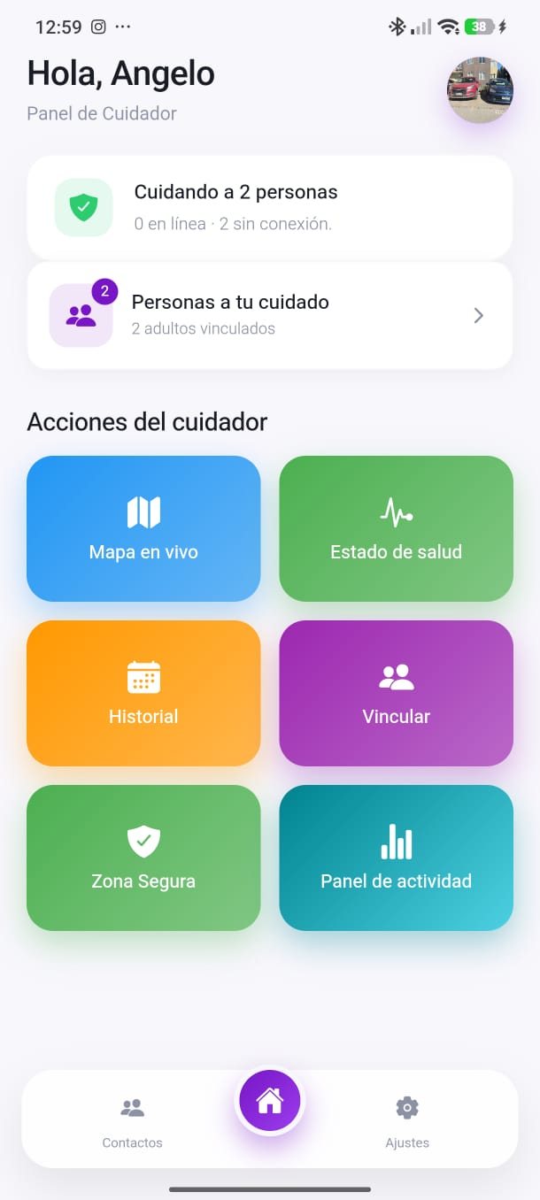

Personas a tu cuidado
Esta vista permite al cuidador visualizar a los adultos mayores que tiene vinculados dentro de la aplicación. Para cada persona se muestra información básica como su nombre, estado de conexión y ubicación registrada, facilitando una revisión rápida de su situación actual. Además, cada perfil dispone de opciones de acceso para consultar información adicional y realizar acciones de seguimiento.
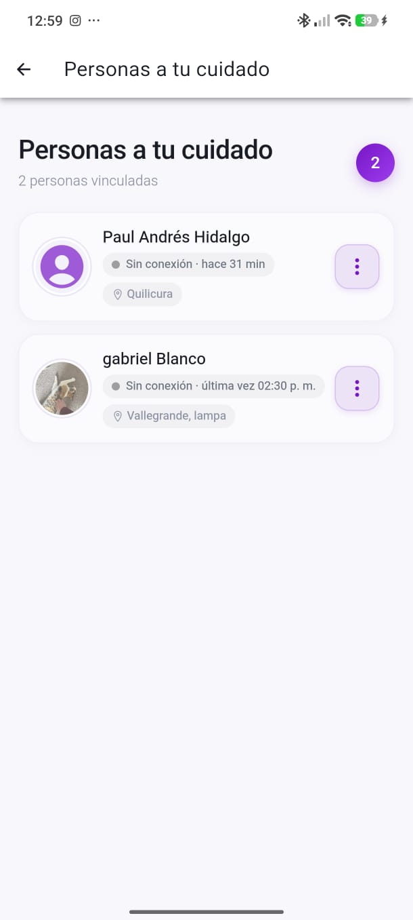

Gestión del adulto mayor vinculado
Esta vista permite al cuidador acceder a información básica de la persona vinculada, incluyendo su estado de conexión, comuna y teléfono registrado. Desde este apartado también es posible realizar una llamada directa o desvincular al adulto mayor de la cuenta del cuidador. La aplicación muestra una advertencia antes de realizar la desvinculación, indicando que esta acción implica dejar de visualizar su ubicación y recibir sus alertas.
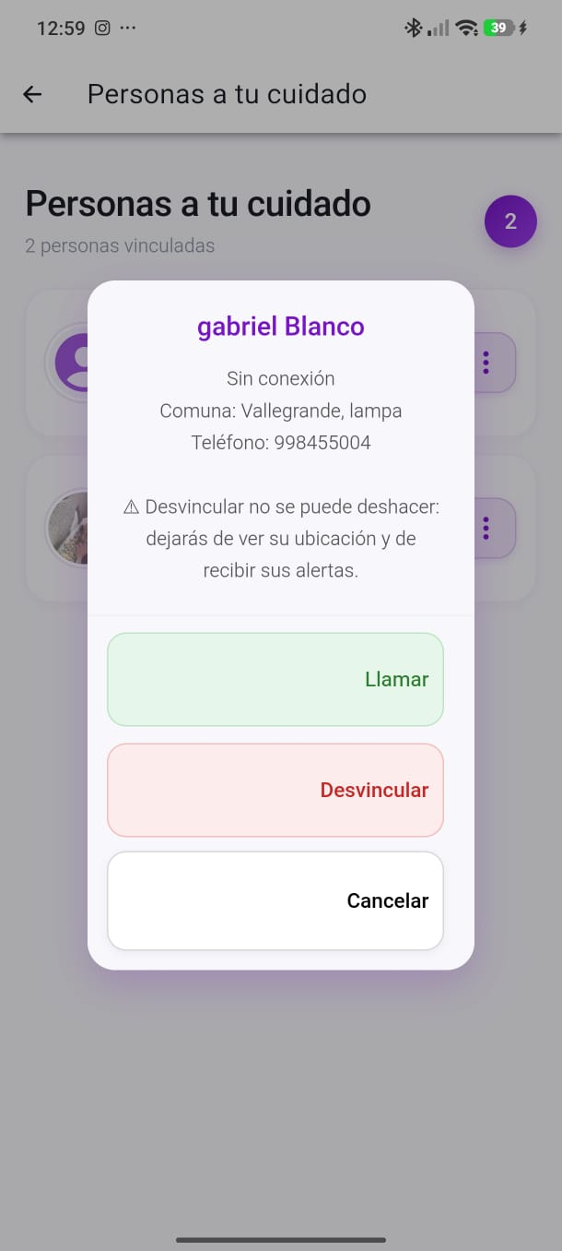

Ubicación en vivo del adulto mayor
Esta vista permite al cuidador consultar la ubicación registrada del adulto mayor vinculado mediante un mapa interactivo. La aplicación muestra su posición, dirección asociada, última actualización y estado de conexión, además de ofrecer opciones para localizar, actualizar la ubicación y obtener indicaciones de cómo llegar. Esta funcionalidad facilita el seguimiento a distancia y permite acceder rápidamente a información relevante ante una eventual situación de riesgo.
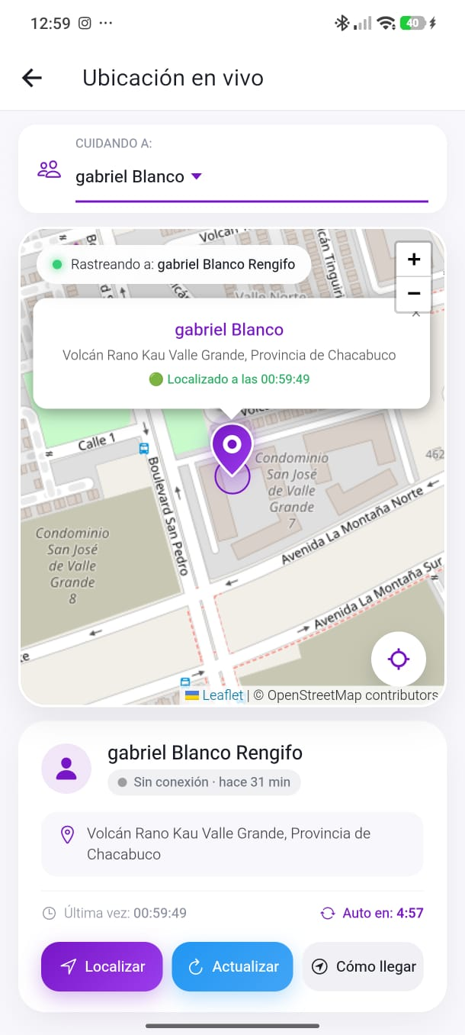

Zona segura del adulto mayor
Esta vista permite al cuidador configurar y supervisar zonas consideradas seguras para el adulto mayor vinculado. La aplicación muestra en el mapa la ubicación registrada y el radio definido para cada zona, indicando si la persona se encuentra dentro o fuera del área establecida. Además, permite añadir, editar o eliminar zonas seguras y consultar información asociada a la última ubicación registrada.
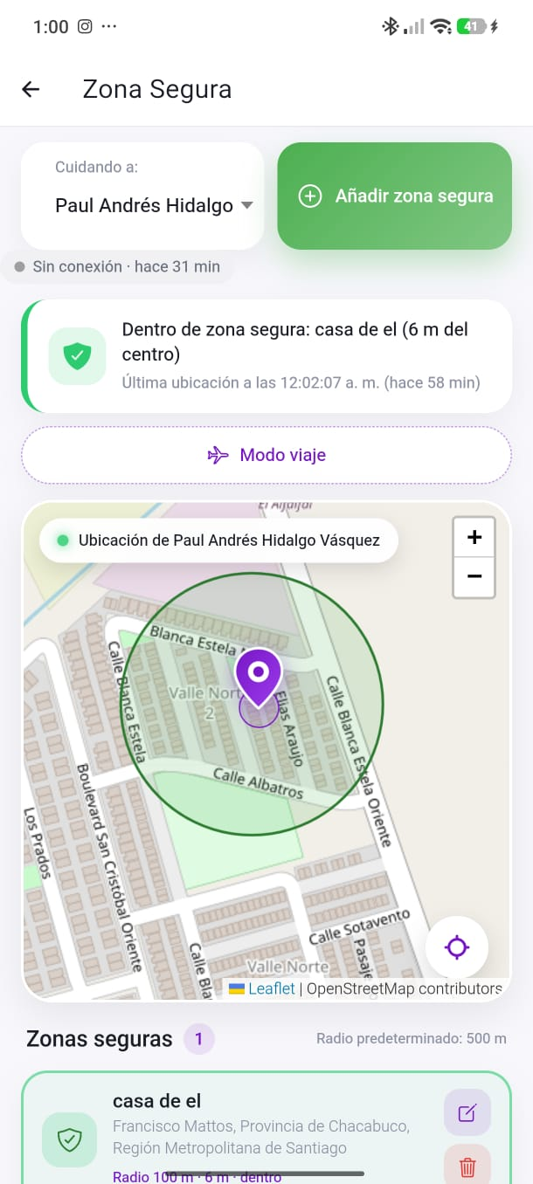

Panel de actividad del adulto mayor
Esta vista permite al cuidador consultar un resumen de la actividad registrada del adulto mayor durante distintos periodos de tiempo. El panel presenta información sobre días con registros de GPS, desplazamiento y tiempo en reposo, junto con gráficos que facilitan la interpretación de la actividad. Además, incorpora un resumen de alertas generadas, como eventos SOS o relacionados con zonas seguras, permitiendo al cuidador visualizar de forma centralizada información relevante para el seguimiento.
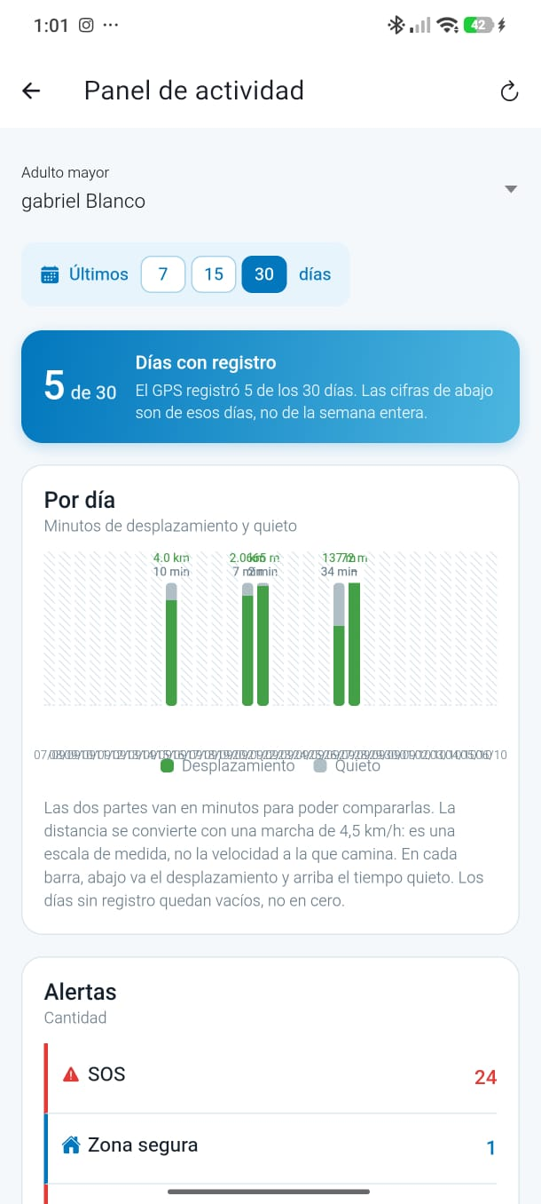

Gestión de permisos
Esta vista permite administrar los permisos necesarios para el funcionamiento de Siempre Cerca en el dispositivo móvil. Desde este apartado se puede verificar y habilitar el acceso a notificaciones, ubicación, ubicación en segundo plano y ejecución en segundo plano, elementos necesarios para mantener activas funciones como alertas, recordatorios y seguimiento de ubicación incluso cuando la aplicación no se encuentra abierta.
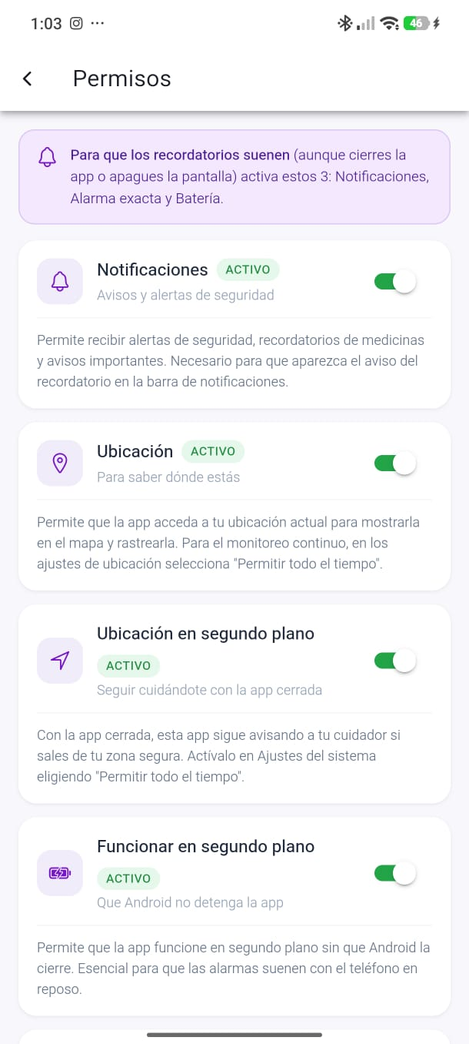

Configuración del tamaño de letra
Esta vista permite al usuario ajustar el tamaño del texto de la aplicación según sus necesidades de lectura. Siempre Cerca ofrece diferentes niveles de visualización, desde pequeño hasta extra grande, facilitando la adaptación de la interfaz y mejorando la accesibilidad, especialmente para adultos mayores que pueden presentar dificultades visuales.
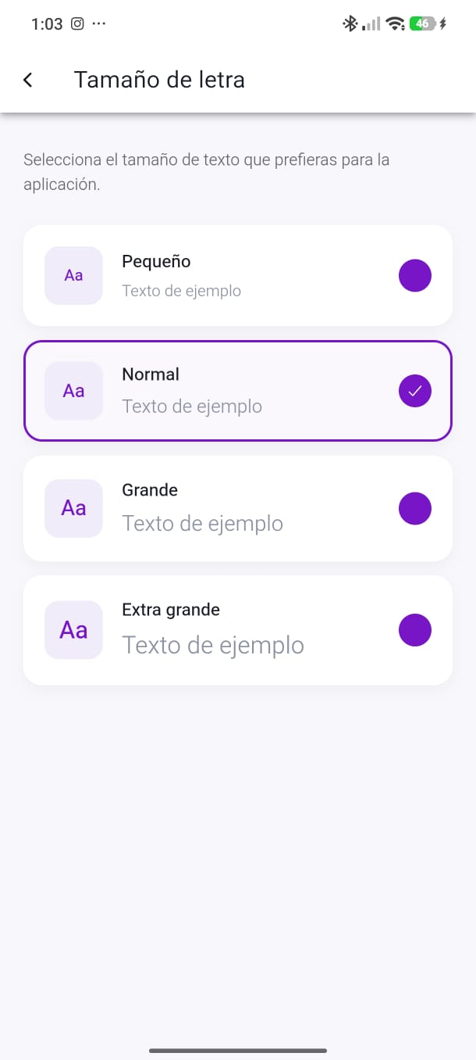

Filtro para daltonismo
Esta vista permite adaptar la visualización de la aplicación según distintos tipos de daltonismo. El usuario puede seleccionar entre protanopía, deuteranopía, tritanopía y acromatopsia, además de mantener la visualización normal. La interfaz incorpora también una vista previa y utiliza formas junto con los colores para facilitar la identificación de alertas y estados, mejorando la accesibilidad visual de Siempre Cerca.
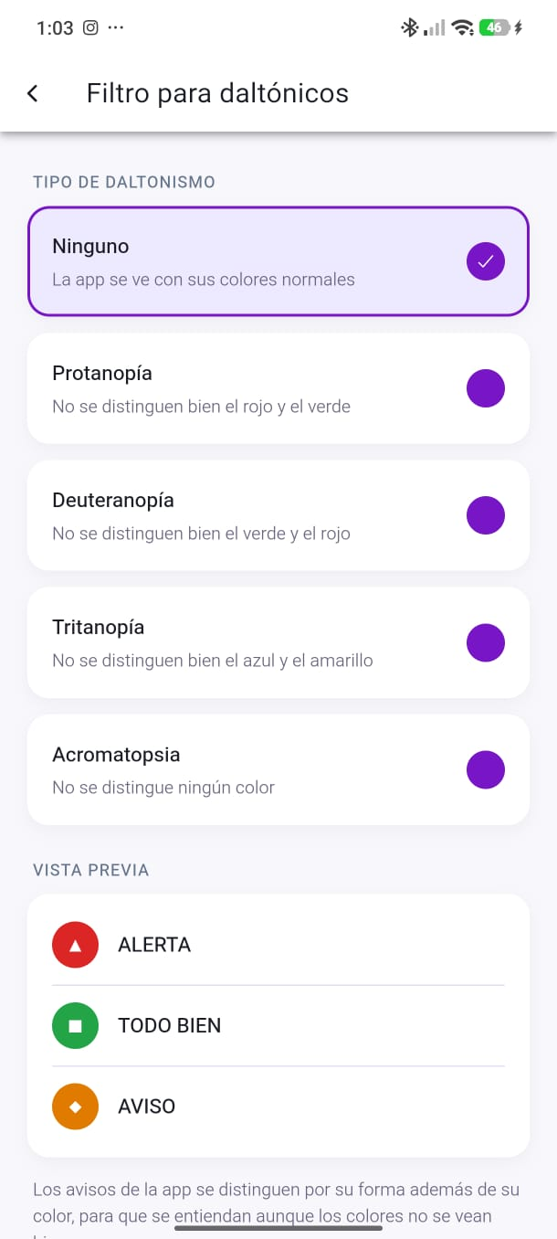

Lectura en voz alta
Esta vista incorpora una función de accesibilidad que permite anunciar mediante voz los elementos que el usuario selecciona dentro de la aplicación. Su objetivo es facilitar la navegación para personas que presentan dificultades visuales o de lectura. Además, la aplicación informa sobre la compatibilidad con TalkBack y permite acceder directamente a los ajustes de accesibilidad del dispositivo.
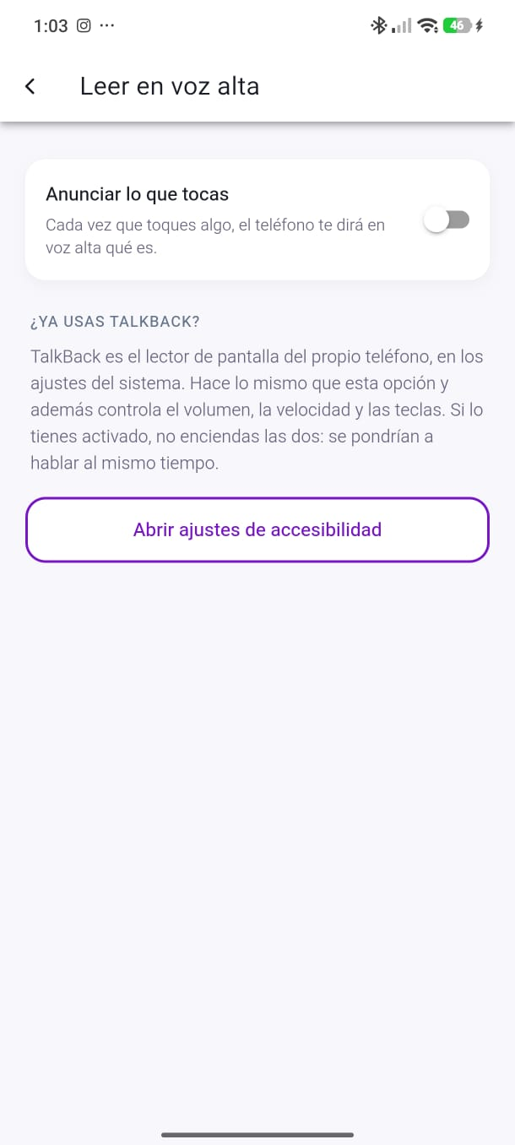

Perfil del cuidador
Esta vista permite al cuidador consultar y administrar su información personal dentro de Siempre Cerca. El perfil muestra datos como nombre, RUT, correo electrónico, teléfono y fecha de nacimiento, además de permitir actualizar la fotografía de perfil, modificar el correo y cambiar la contraseña. Esto facilita mantener los datos de la cuenta actualizados y gestionar de forma segura la información asociada al usuario.
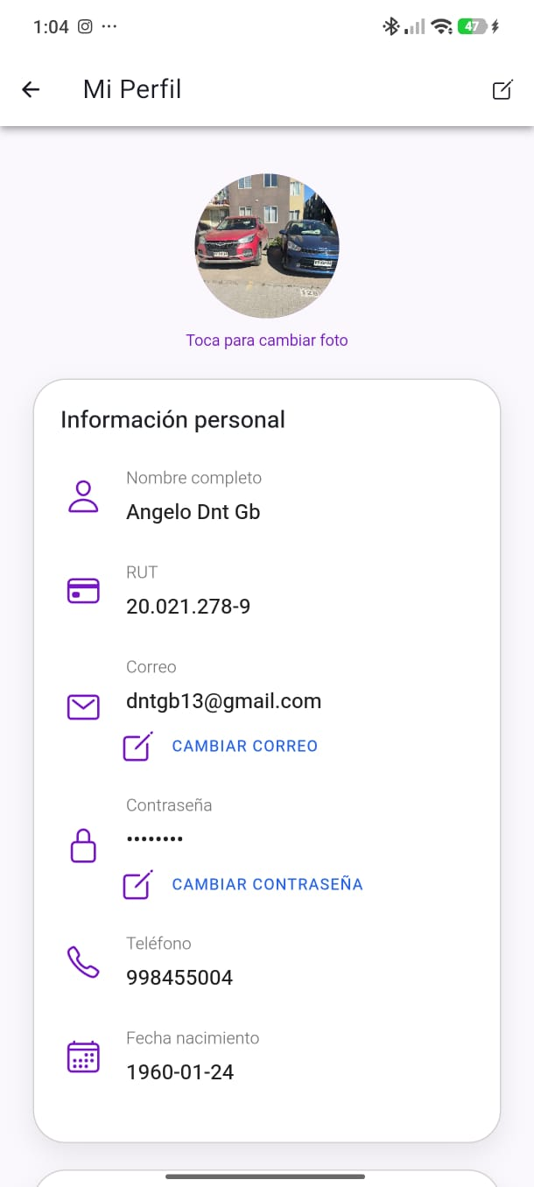

Adulto mayor

Vista principal del adulto mayor
Esta vista concentra las principales funciones de Siempre Cerca para el adulto mayor. En la parte superior se muestra la vinculación con sus cuidadores y la posibilidad de asociar nuevos contactos de apoyo. La sección de acciones rápidas permite acceder de forma directa a funciones como SOS, confirmación de estado, ubicación, recordatorios y zona segura, utilizando botones grandes, colores diferenciados y una distribución simple orientada a facilitar el uso cotidiano de la aplicación.
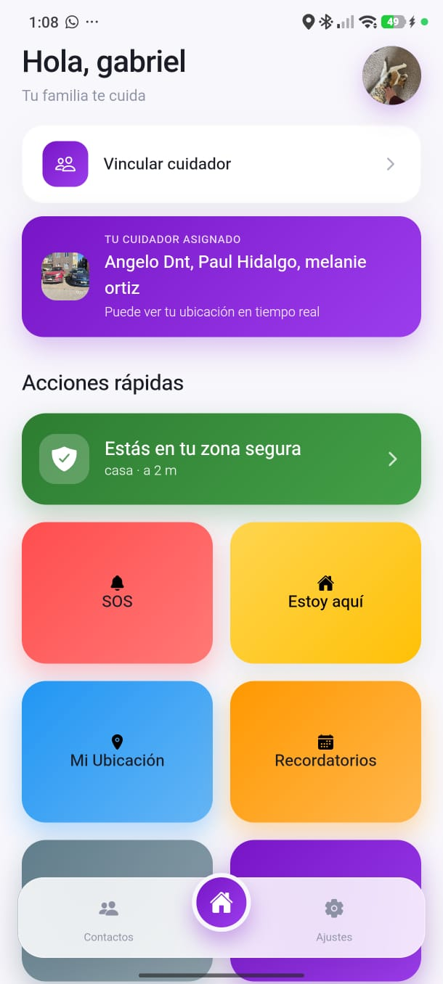

Activación del botón SOS
Esta vista muestra el proceso de confirmación previo al envío de una alerta de emergencia. Al presionar el botón SOS, la aplicación solicita confirmar la acción antes de avisar al cuidador, reduciendo las activaciones accidentales. La interfaz mantiene opciones claras y diferenciadas para alertar o cancelar, facilitando una respuesta rápida ante una situación de riesgo.
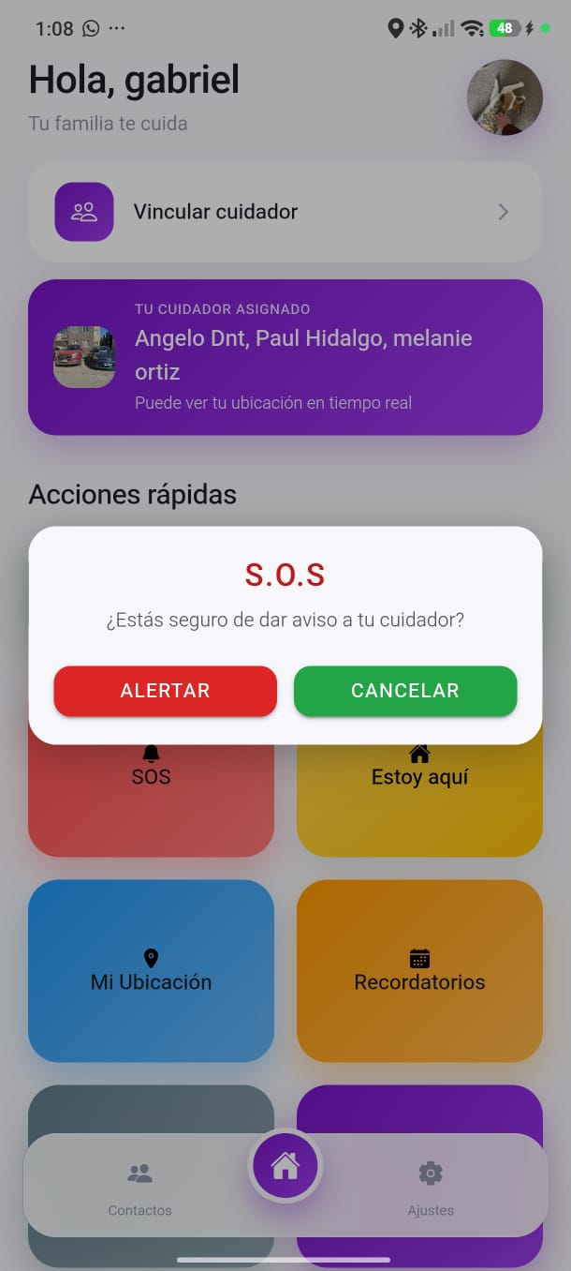

Confirmación de estado del adulto mayor
Esta vista permite al adulto mayor informar rápidamente su situación actual a su red de apoyo. Mediante la opción “Estoy aquí”, el usuario puede indicar si se encuentra en casa o si salió de casa, dejando registrado su estado dentro de la aplicación. La interfaz utiliza opciones grandes y claramente diferenciadas para facilitar una respuesta rápida y sencilla.
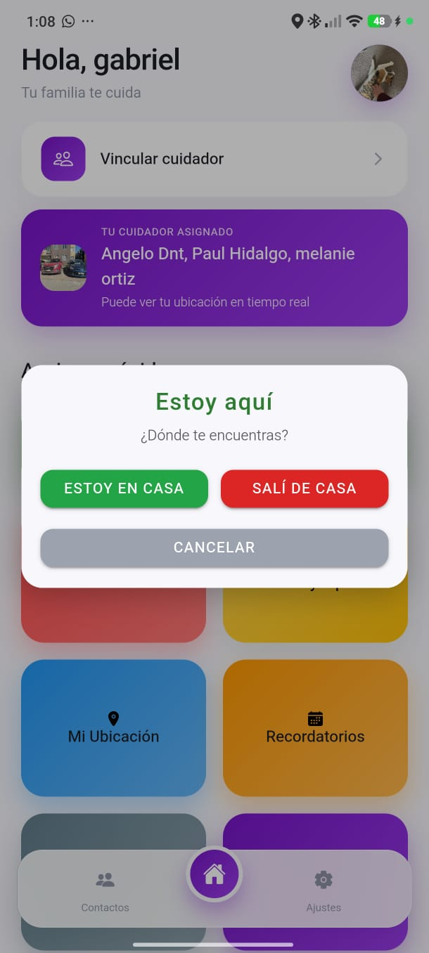

Mi ubicación en tiempo real
Esta vista permite al adulto mayor visualizar su posición actual mediante GPS y un mapa interactivo. La aplicación muestra las coordenadas registradas, la hora de la última actualización y la precisión aproximada de la ubicación. Además, incorpora opciones para centrar el mapa, iniciar la navegación hacia el domicilio registrado y compartir la ubicación, facilitando tanto la orientación del usuario como el envío de su posición a la red de apoyo.
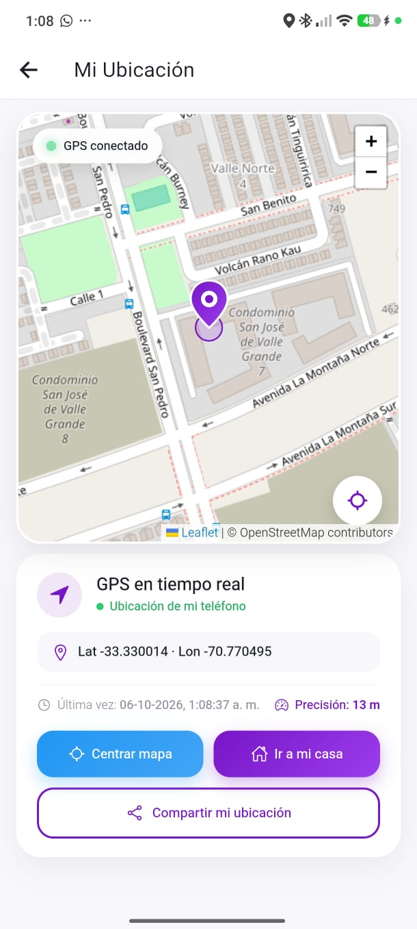

Gestión de recordatorios
Esta vista permite al adulto mayor administrar recordatorios asociados a medicamentos, actividades u otras tareas importantes. Cada recordatorio muestra la hora programada, su descripción y estado, además de opciones para activar, desactivar, editar o eliminar. También es posible crear nuevos recordatorios, facilitando la organización de actividades cotidianas dentro de la aplicación.
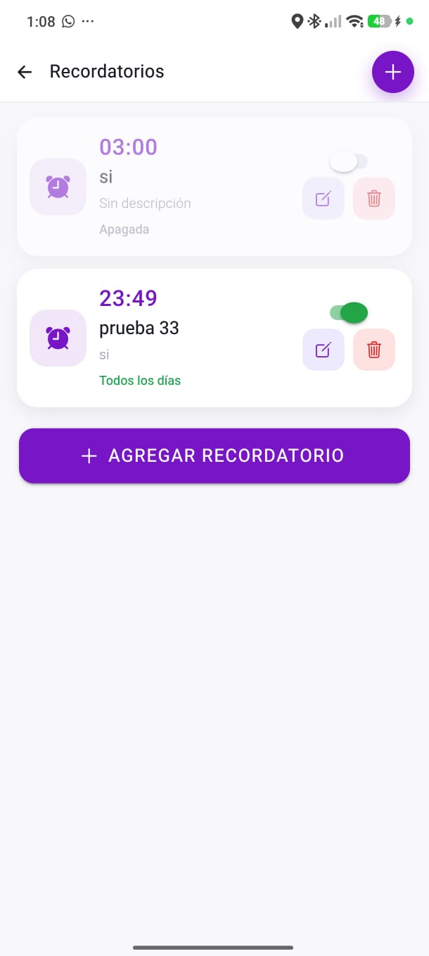

Sección de juegos y bienestar
Esta vista reúne actividades recreativas orientadas al entretenimiento y estimulación cognitiva del adulto mayor. La aplicación incorpora juegos como Memoria, Sopa de letras, Rompecabezas, Tres en línea y Memoria de secuencias, presentados con instrucciones simples y niveles de dificultad. Esta sección complementa las funciones principales de seguridad y acompañamiento mediante actividades pensadas para mantener una interacción activa y sencilla con la aplicación.
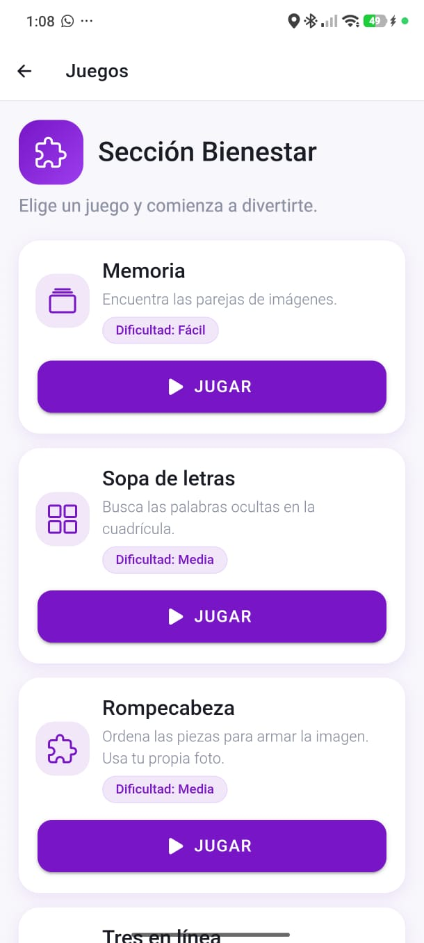

Vinculación con el cuidador
Esta vista permite al adulto mayor generar y compartir un código temporal de vinculación, disponible también mediante código QR, para asociar su cuenta con un familiar o cuidador. El mecanismo facilita una vinculación rápida y controlada entre ambos perfiles, permitiendo posteriormente habilitar las funciones de seguimiento, ubicación y apoyo dentro de Siempre Cerca.
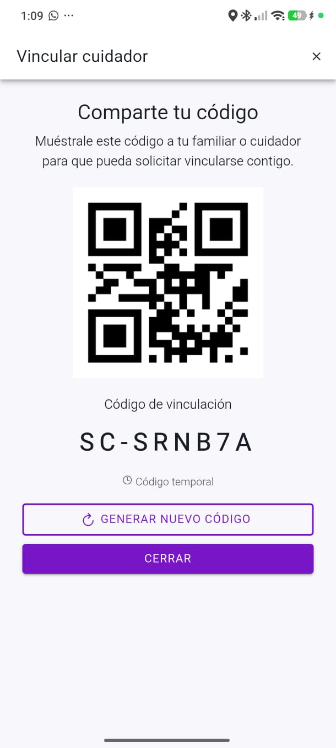

Resultados obtenidos:
El desarrollo de Siempre Cerca permitió transformar la propuesta inicial del proyecto en una solución móvil funcional y evaluable, integrando progresivamente los distintos componentes definidos para la aplicación. Durante los Sprints ejecutados se logró avanzar desde una estructura básica de acceso y gestión de usuarios hacia una solución capaz de integrar servicios de backend, almacenamiento de datos, geolocalización y mecanismos de seguridad y asistencia.

Las pruebas realizadas permitieron comprobar el correcto funcionamiento de los principales procesos implementados y, al mismo tiempo, identificar aspectos técnicos que requieren continuar siendo ajustados. La principal observación detectada corresponde a la precisión de la geolocalización, ya que las coordenadas obtenidas pueden presentar diferencias respecto de la ubicación real dependiendo de las condiciones del dispositivo y del servicio GPS. Este hallazgo permitió identificar una oportunidad concreta de mejora para las siguientes etapas del proyecto.

Otro resultado relevante corresponde a la validación realizada con adultos mayores vinculados a las municipalidades de Huechuraba y Quilicura. Estas instancias permitieron obtener retroalimentación directa de potenciales usuarios y comprobar que la propuesta es comprensible y valorada positivamente en aspectos como navegación, distribución de los elementos y visibilidad de las funciones principales. También se identificaron oportunidades de mejora relacionadas principalmente con el tamaño de los textos, contraste visual y apoyo inicial para aprender a utilizar la aplicación.

El desarrollo iterativo mediante Scrum permitió además mantener un seguimiento progresivo del avance, identificar tareas pendientes y realizar ajustes a partir de las pruebas y revisiones efectuadas durante cada Sprint. Como resultado, el proyecto cuenta actualmente con una base funcional y validada sobre la cual continuar realizando integración, pruebas y mejoras antes de la entrega final.

Indicadores y métricas:
Los siguientes indicadores permiten representar de manera cuantitativa el avance alcanzado por Siempre Cerca durante la etapa actual del proyecto. Se consideran métricas asociadas al cumplimiento de los Sprints, ejecución de tareas e historias de usuario, pruebas realizadas y resultados obtenidos durante las instancias de validación con adultos mayores. Estos datos permiten complementar la evaluación del proyecto mediante resultados medibles y evidenciar tanto los avances alcanzados como los aspectos que todavía requieren seguimiento y mejora.

Indicador | Resultado actual
Sprints ejecutados | 3
Tareas completadas Sprint 1 | 16 de 16 (100 %)
Tareas completadas Sprint 2 | 20 de 20 (100 %)
Historias completadas Sprint 3 | 9 de 12 (75 %)
Historias pendientes Sprint 3 | 3
Participantes encuesta de usuario | 24
Participantes encuesta de interfaz | 19
Comodidad favorable con smartphone | 75%
Comprensión favorable de la interfaz | 78,9%
Facilidad para encontrar opciones | 84,2%
Facilidad para identificar botón SOS | 89,4%
Buena distribución de la interfaz | 84,2 %
Casos funcionales registrados | 6
Casos aprobados | 4
Casos con observaciones | 2

Conclusión
En la etapa actual del proyecto, Siempre Cerca ha avanzado desde la definición inicial de la problemática y la propuesta de solución hacia el desarrollo progresivo de una aplicación orientada al acompañamiento, seguridad y autonomía de los adultos mayores. El trabajo realizado ha permitido mantener como eje principal las necesidades identificadas en los usuarios, considerando tanto al adulto mayor como a sus familiares y cuidadores.
A través del desarrollo iterativo del proyecto se ha avanzado en la implementación y prueba de distintas funcionalidades relacionadas con acceso de usuarios, vinculación, geolocalización, seguridad, emergencias y herramientas de apoyo. Asimismo, la evolución del proyecto ha permitido incorporar nuevas necesidades asociadas a accesibilidad, orientación, recordatorios y actividades de apoyo para el adulto mayor, ampliando progresivamente las capacidades consideradas dentro de la solución.
Las instancias de presentación y validación realizadas con adultos mayores de Huechuraba y Quilicura también han permitido obtener retroalimentación directa respecto al uso de la aplicación. Estas actividades han reforzado la importancia de mantener una interfaz sencilla, comprensible y accesible, considerando aspectos como el tamaño de los textos, contraste, identificación de elementos y facilidad de acceso a las funciones principales.
De igual forma, el desarrollo realizado hasta el momento ha permitido identificar aspectos que todavía requieren seguimiento, pruebas y ajustes, especialmente en aquellas funcionalidades que dependen de la geolocalización, integración entre componentes y comportamiento de la aplicación en distintos escenarios. Por esta razón, el proyecto continúa en desarrollo y aún existen actividades pendientes antes de considerar finalizada la solución.
En las siguientes etapas, el trabajo se enfocará en continuar la integración de las funcionalidades desarrolladas, abordar los elementos que permanecen pendientes, realizar nuevas pruebas y seguir considerando la retroalimentación de los usuarios. De esta manera, la información obtenida hasta el momento servirá como base para continuar mejorando Siempre Cerca antes de realizar la evaluación y conclusión final del proyecto.

